

Школа: Инженерная школа информационных технологий и робототехники (ИШИТР)

Направление подготовки: 09.04.04 «Программная инженерия»

ООП: Технологии и анализ больших данных

Отделение школы: Отделение информационных технологий

**ВЫПУСКНАЯ КВАЛИФИКАЦИОННАЯ РАБОТА МАГИСТРАНТА**

|  |
| --- |
| **Тема работы** |
| **Методы и программные решения выявления и анализа сетей научного сотрудничества** |

УДК 004.42:001.32

Обучающийся

|  |  |  |  |
| --- | --- | --- | --- |
| **Группа** | **ФИО** | **Подпись** | **Дата** |
| 8ПМ31 | Матюшин Л.В. |  |  |

Руководитель ВКР

|  |  |  |  |  |
| --- | --- | --- | --- | --- |
| **Должность** | **ФИО** | **Ученая степень, звание** | **Подпись** | **Дата** |
| Доцент ОИТ ИШИТР ТПУ | Савельев А.О. | к.т.н. |  |  |

**КОНСУЛЬТАНТЫ ПО РАЗДЕЛАМ:**

По разделу «Финансовый менеджмент, ресурсоэффективность и ресурсосбережение»

|  |  |  |  |  |
| --- | --- | --- | --- | --- |
| **Должность** | **ФИО** | **Ученая степень, звание** | **Подпись** | **Дата** |
| Доцент ОЭОП БШ | Жаворонок А.В. | к. э. н. |  |  |

По разделу «Социальная ответственность»

|  |  |  |  |  |
| --- | --- | --- | --- | --- |
| **Должность** | **ФИО** | **Ученая степень, звание** | **Подпись** | **Дата** |
| Профессор ОКД ИШНКБ | Федоренко О. Ю. | д.м.н |  |  |

**ДОПУСТИТЬ К ЗАЩИТЕ:**

|  |  |  |  |  |
| --- | --- | --- | --- | --- |
| **Руководитель ООП/ОПОП,**  **должность** | **ФИО** | **Ученая степень, звание** | **Подпись** | **Дата** |
| Доцент ОИТ ИШИТР ТПУ | Губин Е.В. | к.ф.-м..н. |  |  |

Томск – 2025 г.

**ПЛАНИРУЕМЫЕ РЕЗУЛЬТАТЫ ОСВОЕНИЯ ООП   
«Финансовые технологии больших данных»**

|  |  |
| --- | --- |
| **Код**  **компетенции** | **Наименование компетенции** |
| **Универсальные компетенции** | |
| **УК(У)-1** | Способен осуществлять критический анализ проблемных ситуаций на основе системного подхода, вырабатывать стратегию действий |
| **УК(У)-2** | Способен управлять проектом на всех этапах его жизненного цикла |
| **УК(У)-3** | Способен организовывать и руководить работой команды, вырабатывая командную стратегию для достижения поставленной цели |
| **УК(У)-4** | Способен применять современные коммуникативные технологии, в том числе на иностранном (-ых) языке(-ах), для академического и профессионального взаимодействия |
| **УК(У)-5** | Способен анализировать и учитывать разнообразие культур в процессе межкультурного взаимодействия |
| **УК(У)-6** | Способен определять и реализовывать приоритеты собственной деятельности и способы ее совершенствования на основе самооценки |
| **Общепрофессиональные компетенции** | |
| **ОПК(У)-1** | Способен самостоятельно приобретать, развивать и применять математические, естественно-научные, социально-экономические и профессиональные знания для решения нестандартных задач, в том числе в новой или незнакомой среде и в междисциплинарном контексте |
| **ОПК(У)-2** | Способен разрабатывать оригинальные алгоритмы и программные средства, в том числе с использованием современных интеллектуальных технологий, для решения профессиональных задач |
| **ОПК(У)-3** | Способен анализировать профессиональную информацию, выделять в ней главное, структурировать, оформлять и представлять в виде аналитических обзоров с обоснованными выводами и рекомендациями |
| **ОПК(У)-4** | Способен применять на практике новые научные принципы и методы исследований |
| **ОПК(У)-5** | Способен разрабатывать и модернизировать программное и аппаратное обеспечение информационных и автоматизированных систем |
| **ОПК(У)-6** | Способен разрабатывать компоненты программно-аппаратных комплексов обработки информации и автоматизированного проектирования |
| **ОПК(У)-7** | Способен адаптировать зарубежные комплексы обработки информации и автоматизированного проектирования к нуждам отечественных предприятий |
| **ОПК(У)-8** | Способен осуществлять эффективное управление разработкой программных средств и проектов |
| **Профессиональные компетенции** | |
| **ПК(У)-1** | Способен к созданию вариантов архитектуры программного средства |
| **ПК(У)-2** | Способен разрабатывать и администрировать системы управления базам данных |
| **ПК(У)-3** | Способен управлять процессами и проектами по созданию (модификации) информационных ресурсов |
| **ПК(У)-4** | Способен проектировать и организовывать учебный процесс по образовательным программам с использованием современных образовательных технологий |
| **ПК(У)-5** | Способен осуществлять руководство разработкой комплексных проектов на всех стадиях и этапах выполнения работ |



Школа: Инженерная школа информационных технологий и робототехники (ИШИТР)

Направление подготовки: 09.04.04 «Программная инженерия»

Отделение школы: Отделение информационных технологий

УТВЕРЖДАЮ:

Руководитель ООП

_____ _______ Губин Е.И.

(Подпись) (Дата) (ФИО)

**ЗАДАНИЕ**

**на выполнение выпускной квалификационной работы**

Обучающийся:

|  |  |
| --- | --- |
| **Группа** | **ФИО** |
| 8ПМ31 | Матюшин Лев Владимирович |

Тема работы:

|  |  |
| --- | --- |
| Методы и программные решения выявления и анализа сетей научного сотрудничества | |
| Утверждена приказом директора |  |

|  |  |
| --- | --- |
| Срок сдачи обучающимся выполненной работы: | 07.06.2025 |

**ТЕХНИЧЕСКОЕ ЗАДАНИЕ**

|  |  |
| --- | --- |
| **Исходные данные к работе** | Объектом исследования в работе являются научные работы |
| **Перечень разделов пояснительной записки подлежащих исследованию, проектированию и разработке** | 1. Отбор данных 2. Исследование языковых моделей 3. Создание базы данных 4. Построение графов 5. Исследование графов 6. Создание графического интерфейса |
| **Перечень графического материала** | 1. 5 графов 2. Графический интерфейс |
| **Консультанты по разделам выпускной квалификационной работы** | |
| **Раздел** | **Консультант** |
| Финансовый менеджмент, ресурсоэффективность и ресурсосбережение | Жиронкин С.А. |
| Социальная ответственность | Федоренко О.Ю. |
| Английский язык | Ануфриева Т.Н. |
| **Названия разделов, которые должны быть написаны на иностранном языке:** | |
| Глава 1. | |

|  |  |
| --- | --- |
| **Дата выдачи задания на выполнение выпускной квалификационной работы по линейному графику** | 10.02.2025 |

**Задание выдал руководитель:**

|  |  |  |  |  |
| --- | --- | --- | --- | --- |
| **Должность** | **ФИО** | **Ученая степень, звание** | **Подпись** | **Дата** |
| Доцент ОИТ ИШИТР ТПУ | Савельев А.О. | к.т.н. |  | 10.02.2025 |

**Задание принял к исполнению обучающийся:**

|  |  |  |  |
| --- | --- | --- | --- |
| **Группа** | **ФИО** | **Подпись** | **Дата** |
| 8ПМ31 | Матюшин Л.В. |  | 10.02.2025 |



Школа: Инженерная школа информационных технологий и робототехники (ИШИТР)

Направление подготовки (ООП): 09.04.04 «Программная инженерия»

Уровень образования: магистр

Отделение школы: Отделение информационных технологий

Период выполнения: весенний семестр 2024/2025 учебного года

**КАЛЕНДАРНЫЙ РЕЙТИНГ-ПЛАН**

**выполнения выпускной квалификационной работы**

Обучающийся:

|  |  |
| --- | --- |
| **Группа** | **ФИО** |
| 8ПМ31 | Матюшин Л.В. |

Тема работы:

|  |
| --- |
| Методы и программные решения выявления и анализа сетей научного сотрудничества |

|  |  |
| --- | --- |
| Срок сдачи обучающимся выполненной работы: | 07.06.2025 |

|  |  |  |
| --- | --- | --- |
| **Дата**  **контроля** | **Название раздела (модуля) /**  **вид работы (исследования)** | **Максимальный**  **балл раздела (модуля)** |
| 03.02.2025 | Анализ языковых моделей | 20 |
| 21.02.2025 | Формирование датасета | 20 |
| 12.02.2025 | Построение графов | 20 |
| 26.03.2025 | Создание графического интерфейса | 20 |
| 16.04.2025 | Финансовый менеджмент, ресурсоэффективность и ресурсосбережение | 10 |
| 20.04.2025 | Социальная ответственность | 10 |

**СОСТАВИЛ:**

**Руководитель ВКР**

|  |  |  |  |  |
| --- | --- | --- | --- | --- |
| **Должность** | **ФИО** | **Ученая степень, звание** | **Подпись** | **Дата** |
| Доцент ОИТ ИШИТР ТПУ | Савельев А.О. | к.т.н. |  | 03.03.2025 |

**СОГЛАСОВАНО:**

**Руководитель ООП**

|  |  |  |  |  |
| --- | --- | --- | --- | --- |
| **Должность** | **ФИО** | **Ученая степень, звание** | **Подпись** | **Дата** |
| Доцент ОИТ ИШИТР ТПУ | Губин Е.И. | к.ф.-м.н. |  | 05.03.2025 |

**Обучающийся**

|  |  |  |  |
| --- | --- | --- | --- |
| **Группа** | **ФИО** | **Подпись** | **Дата** |
| 8ПМ31 | Матюшин Л.В. |  | 04.03.2025 |

# Реферат

Выпускная квалификационная работа 163 с., 41 рис., 28 табл., 22 источников, 1 прил.

Ключевые слова научное сотрудничество, графовый анализ, ключевые слова, кластеризация, визуализация, авторы, публикации, Lens.org, TF-IDF, KeyBERT, YAKE, spaCy.

Объектом исследования (разработки) является (ются) информационная система анализа сетей научного сотрудничества на основе текстовых данных.

Цель работы – разработка программной системы для автоматизированного анализа и визуализации сетей научного взаимодействия

В ходе работы проводились (исследования, расчеты и т. п.) анализ существующих методов, разработка архитектуры, реализация модулей обработки и визуализации, тестирование на данных Lens.org.

В результате (исследований, расчетов и т. п.) создано программное решение, включающее модули загрузки, предобработки, извлечения ключевых слов и построения графов, реализован визуальный интерфейс.

Основные конструктивные, технологические и технико-эксплуатационные характеристики: веб-интерфейс на платформе Streamlit, поддержка методов TF-IDF, KeyBERT, YAKE и TextRank, spaCy, визуализация в формате интерактивных графов, модульность, кроссплатформенность.

Степень внедрения: прототип протестирован на выборке из 50 000 научных публикаций и готов к адаптации под реальные аналитические задачи.

Область применения: научная аналитика, цифровые библиотеки, образовательные и исследовательские учреждения, оценка эффективности коллабораций.

Экономическая эффективность/значимость работы обеспечивает сокращение трудозатрат при аналитике публикаций, упрощает поиск партнёров и направлений исследований, работает без необходимости платных лицензий.

В будущем планируется масштабирование системы под потоковую обработку данных и интеграция с платформами анализа наукометрии.

# Оглавление

Реферат 6

Оглавление 7

Введение 10

Список терминов, сокращений и условных обозначений 12

1 Актуальность и анализ предметной области 14

1.1 Актуальность и цели исследования 14

1.2 Обзор современного состояния и существующих подходов 16

1.3 Формулирование требований к разрабатываемому решению 18

2 Проектирование программного решения 20

2.1 Архитектура программной системы 20

2.2 Выбор технологий и инструментов реализации 22

3 Реализация и обработка данных 24

3.1 Методы извлечения и нормализация ключевых слов 24

3.2 Построение графов и кластеризация 35

3.3 Интерфейс пользователя и загрузка данных 48

3.4 Вывод по разделу 53

4 Финансовый менеджмент, ресурсоэффективность и ресурсосбережение 57

4.1 Введение 57

4.2 Предпроектный Анализ 58

4.2.1 Потенциальные потребители результатов исследования 58

4.1.2. Анализ конкурентных технических решений с позиции ресурсоэффективности и ресурсосбережения 59

4.3 Инициация проекта 68

4.3.1 Цели и результат проекта 68

4.4 Планирование управления научно-техническим проектом 71

4.4.1 Иерархическая структура работ проекта 71

4.4.2 Контрольные события проекта 72

4.4.3 План проекта 73

4.5 Бюджет разработки 79

4.5.1 Основная заработная плата исполнителя темы 79

4.5.2 Расчет дополнительной заработной платы 81

4.5.3 Отчисления на социальные нужды 82

4.5.4 Расчет затрат на научные и производственные командировки 83

4.5.5 Контрагентные расходы 83

4.5.6 Накладные расходы 83

4.5.7 Формирование бюджета затрат научно-исследовательского проекта 84

4.6 Реестр рисков проекта 85

4.7 Определение ресурсной (ресурсосберегающей), финансовой, бюджетной, социальной и экономической эффективности исследования 87

4.7.1 Оценка абсолютной эффективности исследования 87

4.8 Вывод по разделу 93

5 Социальный раздел 97

5.1 Введение 97

5.2 Правовые и организационные вопросы обеспечения безопасности 97

5.3 Производственная безопасность 99

5.3.1 Вредные и опасные производственные факторы 99

5.3.2 Отсутствие или недостаток необходимого искусственного или естественного освещения 100

5.3.3 Повышенная яркость экрана 102

5.3.4 Пониженная влажность воздуха 104

5.3.5 Статическая поза 106

5.3.6 Психоэмоцианальные нагрузки 108

5.3.7 Электромагнитное излучение от оборудования 110

5.3.8 Поражение электрическим током 112

5.4 Экологическая безопасность 114

5.5 Безопасность в чрезвычайных ситуациях (ЧС) 116

5.6 Вывод по разделу 118

5.7 Список источников 119

Заключение 120

Список литературы 122

Приложение 1 124

Table of Contents 125

Introduction 126

Main Part 127

Conclusion 138

References 139

Листинг 1 140

Листинг 2 141

Продолжение Листинг 2 142

Продолжение Листинг 2 143

Продолжение листинг 2 144

Листинг 3 145

Продолжение Листинг 3 146

Продолжение Листинг 3 147

Листинг 4 148

Продолжение Листинг 4 149

Листинг 5 150

Продолжение Листинг 5 151

Продолжение Листинг 5 152

Продолжение Листинг 5 153

Листинг 6 154

Продолжение Листинг 6 155

Продолжение Листинг 6 156

Продолжение Листинг 6 157

Продолжение Листинг 6 158

Листинг 7 159

Продолжение Листинг 7 160

Продолжение Листинг 7 161

Продолжение Листинг 7 162

Продолжение Листинг 7 163

# Введение

Современная наука развивается в условиях экспоненциального роста объёмов информации и интенсификации международного научного сотрудничества. В таких условиях анализ структур научного взаимодействия и тематических направлений становится неотъемлемым элементом научной аналитики, стратегического планирования и систем поддержки принятия решений.

В данной работе рассматриваются методы и программные решения, направленные на выявление и визуализацию сетей научного сотрудничества. Объектом исследования выступают аннотации и метаданные научных публикаций, полученные с одной из открытых научных платформ (например, Lens.org [11]). Основная задача заключается в автоматическом извлечении ключевых понятий, определении связей между авторами и построении интерпретируемых графов, отражающих структуру коллабораций и тематических сообществ.

Актуальность темы обусловлена необходимостью разработки интеллектуальных инструментов, позволяющих эффективно анализировать большие объёмы научных текстов, выявлять ключевых участников и исследовательские направления, а также поддерживать процессы формирования научных коллабораций и оценки продуктивности.

Научная новизна работы заключается в разработке интегрированного подхода, сочетающего методы обработки естественного языка (NLP) и графового анализа для построения многоуровневых моделей научного сотрудничества на основе текстовых данных. В отличие от существующих решений, реализуемая система ориентирована на открытые источники данных, многоязычные корпуса и адаптацию под потребности исследователя.

Цель исследования — разработка и апробация программной системы, обеспечивающей анализ сетей научного сотрудничества путём автоматического извлечения ключевых слов и построения тематических и соавторских графов.

Для достижения поставленной цели решаются следующие задачи:

* провести анализ существующих методов извлечения ключевых слов и построения графов;
* реализовать модульную архитектуру обработки и визуализации данных;
* сравнить эффективность моделей TF-IDF, YAKE, KeyBERT и других [7–9];
* построить и визуализировать графы: ключевых слов, соавторов, тематических сообществ, ключевых слов нормализованных и граф компетенций;
* выделить ключевые узлы и кластеры с использованием метрик центральности (PageRank, betweenness и др.) [12];
* сформулировать практические рекомендации по применению результатов в задачах научной аналитики и поддержки принятия решений.

# Список терминов, сокращений и условных обозначений

NLP (Natural Language Processing) — обработка естественного языка.

TF-IDF (Term Frequency – Inverse Document Frequency) — статистический метод извлечения ключевых слов на основе частоты слов в тексте.

YAKE (Yet Another Keyword Extractor) — алгоритм извлечения ключевых слов из коротких текстов с учётом локальных признаков.

KeyBERT — метод извлечения ключевых слов с использованием языковой модели BERT.

TextRank — графовый алгоритм ранжирования текста, аналогичный PageRank, используется для извлечения ключевых слов.

spaCy — библиотека Python для обработки естественного языка и извлечения лингвистических признаков.

LDA (Latent Dirichlet Allocation) — метод тематического моделирования документов.

Lens.org — платформа для поиска научных публикаций и патентов с открытым доступом.

CSV (Comma-Separated Values) — текстовый формат хранения табличных данных.

Streamlit — библиотека Python для создания интерактивных веб-приложений анализа данных.

Graph (граф) — структура данных, состоящая из узлов (вершин) и связей между ними (рёбер).

Node (узел) — элемент графа, представляющий объект (например, автора или ключевое слово).

Edge (ребро) — связь между двумя узлами в графе.

Degree — степень узла, количество рёбер, инцидентных данной вершине.

PageRank — алгоритм оценки важности узла в графе.

Betweenness — мера центральности, отражающая, сколько кратчайших путей проходит через узел.

Louvain — алгоритм кластеризации, выделяющий сообщества в графе.

Gephi — программное обеспечение для визуализации и анализа графов.

NetworkX — библиотека Python для построения, анализа и визуализации графов.

Centrality (центральность) — совокупность метрик для оценки значимости узлов в графе.

Ключевое слово — слово или фраза, отражающая основное содержание текста.

Соавторство — совместное участие авторов в публикациях.

Сообщество — подграф, в котором узлы связаны между собой плотнее, чем с остальной частью графа.

Модульность — числовая оценка качества разбиения графа на сообщества.

Интерфейс Streamlit — визуальный пользовательский интерфейс, созданный с помощью Streamlit.

Актуальность и анализ предметной области

## Актуальность и цели исследования

В последние десятилетия наблюдается стремительный рост объёма научной информации, числа публикаций и масштабов трансграничного сотрудничества [1], [6]. Это обусловлено развитием цифровых инфраструктур, международных грантовых программ и глобальных вызовов, требующих комплексных междисциплинарных подходов. В этих условиях всё более востребованными становятся методы формализованного анализа научной активности и взаимодействий.

Одной из ключевых форм таких взаимодействий выступают сети научного сотрудничества — графовые структуры, отражающие связи между авторами, научными направлениями, организациями и тематикой исследований [1], [2], [7]. Анализ подобных сетей позволяет:

* выявлять ключевых участников и центры научной активности;
* оценивать интенсивность и направленность коллабораций;
* обнаруживать скрытые сообщества и исследовательские кластеры;
* отслеживать динамику развития научных направлений.

Существующие решения, такие как SciVal, VOSviewer, Dimensions, предоставляют частичную поддержку подобного анализа, однако обладают рядом ограничений [8], [9]:

* однако большинство подобных решений ограничено подпиской на коммерческие базы данных и слабо адаптировано под русскоязычные публикации [5];
* слабо адаптированы для анализа русскоязычных публикаций и региональных источников;
* не предоставляют гибких средств настройки этапов обработки, фильтрации и визуализации.

Таким образом, актуальность разработки программного решения заключается в необходимости создания доступного, гибкого инструмента, ориентированного на:

* работу с выгрузками публикаций из открытых источников;
* поддержку русского языка и кириллической лексики;
* отсутствие требований к лицензированию;
* возможность расширения и интеграции с аналитическими модулями [13], [14], [15], [16].

Цель исследования — разработать программное решение, способное автоматически извлекать ключевые понятия из научных текстов, строить графы научного сотрудничества, выполнять кластеризацию и визуализацию полученных структур.

Для достижения поставленной цели решаются следующие задачи:

1. Провести сравнительный анализ методов извлечения ключевых слов (TF-IDF, YAKE, KeyBERT и др.) [7], [8], [9].
2. Реализовать предварительную обработку текстов с учётом морфологических особенностей русского языка.
3. Построить графы соавторства, тематические графы и сети ключевых слов [2], [12].
4. Разработать пользовательский интерфейс анализа на платформе Streamlit [18].
5. Протестировать систему на корпусе научных публикаций, полученных из открытых источников [11].

Таким образом, работа сочетает научную и прикладную значимость: с одной стороны, она способствует развитию методов анализа научного взаимодействия, с другой — предлагает удобный инструмент для образовательных и исследовательских организаций.

Обзор современного состояния и существующих подходов

Современные методы анализа научной активности и коллабораций опираются на принципы библиометрии и наукометрии, а также на технологии анализа больших текстовых и графовых данных. Важнейшее направление таких исследований — построение и исследование сетей научного сотрудничества, которые моделируются в виде графов, где вершинами выступают авторы, организации или публикации, а рёбра отражают совместную деятельность [2].

Для анализа таких сетей применяются методы:

* построения графов соавторства и тематических графов;
* оценки центральности и других метрик графа (degree, betweenness, PageRank и др.) [12];
* алгоритмы кластеризации (например, Louvain) для выделения научных сообществ [13];
* временной анализ — для отслеживания эволюции научных направлений [6].

В библиометрической практике активно используются такие инструменты, как:

* Некоторые аналитические системы, такие как SciVal и VOSviewer, предоставляют визуализацию и метрики (требуется подписка на платные базы данных) [3], [4];
* Dimensions — расширяет библиометрический анализ за счёт патентов и грантов, но не даёт глубокой настройки графов [5];
* Gephi — мощное решение для визуализации графов, поддерживает алгоритмы кластеризации и фильтрации, требует подготовки данных вручную [14];
* NetworkX — Python-библиотека, позволяющая строить графы и рассчитывать метрики, но не предоставляет визуального интерфейса [15].

Методы извлечения ключевых слов, используемые в библиометрии и NLP:

* TF-IDF — классический статистический метод, хорошо работает на больших корпусах [7];
* YAKE — адаптирован для малых текстов, используется в библиометрии [8];
* KeyBERT — современный метод, использующий BERT для выбора релевантных словосочетаний [9] (Электронный ресурс).;
* TextRank — графовый метод, применяющий принципы ранжирования текста на основе связей между словами [16];
* spaCy — NLP-библиотека, предоставляющая эмбеддинги слов и предложений, которые использовались для кластеризации ключевых слов и построения семантических связей между ними [17].

Однако, несмотря на разнообразие решений, большинство инструментов:

* ограничены по поддержке текстов на разных языках, особенно с нелатинской графикой (русский, китайский и др.);
* не позволяют гибко задавать этапы предобработки, нормализации и визуализации;
* не открыты для модификации и интеграции под задачи исследователя [5], [14].

Таким образом, существует необходимость в создании гибкого и локального инструмента, который позволил бы:

* обрабатывать данные из открытых источников (например, Lens.org) [11];
* извлекать ключевые слова с учётом морфологических и лексических особенностей разных языков;
* строить графы коллабораций и проводить кластеризацию;
* визуализировать данные в удобной форме без необходимости лицензий [15], [16].

Формулирование требований к разрабатываемому решению

На основе анализа актуальности задачи и существующих решений в области визуализации научного сотрудничества, а также с учётом специфики обрабатываемых данных, формулируются требования к функциональности и архитектуре разрабатываемого программного решения.

Функциональные требования:

* импорт аннотированных публикаций из открытых источников (например, Lens.org) в формате CSV или Excel [11];
* автоматическое извлечение ключевых понятий из текстов аннотаций с использованием методов обработки естественного языка: TF-IDF, YAKE, KeyBERT и других [7], [8], [9];
* нормализация извлечённых терминов для устранения дублирующих элементов (например, дубли одно- и многословных выражений);
* построение различных типов графов: графов соавторства, тематических графов, графов ключевых слов и двудольных графов компетенций [2], [15];
* проведение кластеризации узлов с применением алгоритма Louvain или аналогичных методов [13];
* расчёт центральностных метрик (degree, betweenness centrality, PageRank) для анализа влияния узлов [12];
* экспорт результатов анализа (таблицы, изображения, графики) в машиночитаемых форматах (CSV, PNG и др.);
* интерактивная визуализация и фильтрация результатов в графическом веб-интерфейсе [18].

Нефункциональные требования:

* поддержка многоязычного анализа, включая тексты на английском, китайском, русском и других языках, представленных в исходных данных;
* возможность автономного запуска на локальной машине без необходимости подключения к внешним серверным ресурсам;
* кроссплатформенность и модульная архитектура, обеспечивающая расширяемость системы за счёт добавления новых алгоритмов обработки, визуализации и кластеризации;
* простота эксплуатации: интерфейс должен быть интуитивно понятным и не требовать специальных навыков настройки;
* устойчивость к неполноте данных: система должна корректно обрабатывать записи с отсутствующими аннотациями или ключевыми словами.

Таким образом, проектируемое программное решение должно обеспечить автоматизированную и расширяемую платформу для анализа сетей научного сотрудничества, адаптированную к многоязычной среде и доступную для использования в образовательных и исследовательских целях [15], [16].

# Проектирование программного решения

## Архитектура программной системы

Разрабатываемая система предназначена для извлечения и визуального анализа структур научного сотрудничества на основе текстов публикаций. Архитектура системы модульная и условно делится на четыре основных компонента:

1. Модуль загрузки и предобработки данных:

* Импорт публикаций в в формате табличных данных из открытых источников (например, Lens.org [11]);
* Очистка данных: удаление дубликатов, строк с отсутствующими аннотациями и ключевыми словами, удаление HTML-тегов и пробелов [17];
* Приведение типов данных и нормализация ключевых слов (в том числе — удаление вложенных и повторяющихся терминов с учетом морфологии разных языков) [17].

1. Модуль извлечения ключевых слов:

* Были протестированы методы TF-IDF, YAKE, TextRank, KeyBERT, spaCy; для основной реализации выбран KeyBERT как наиболее подходящий [7], [8], [9], [16], [17].
* Преобразование корпуса аннотаций в набор релевантных ключевых слов для последующего анализа.

1. Графовый аналитический модуль:

* Построение различных графов: графов соавторства, тематических графов и двудольных графов автор — ключевые слова [2], [15].
* Применение алгоритмов кластеризации (например, Louvain) для выделения сообществ [13].
* Вычисление метрик центральности: degree, betweenness, PageRank [12].
* Фильтрация по порогам связности для улучшения читаемости и интерпретируемости [15].

1. Визуальный интерфейс пользователя (на платформе Streamlit):

* Выбор тематики и ключевых слов для анализа.
* Предложение релевантной тематики и авторов для коллаборации.
* Визуализация графов и отображение метаданных: названия работ, аннотации, страну и тематику публикаций [18].
* Поддержка экспорта результатов анализа.

Взаимодействие между модулями представлено на рисунке 1.

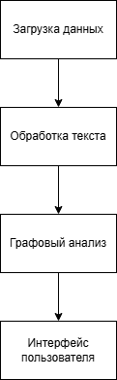

Рисунок 1 – Блок-схема архитектуры

Ключевой особенностью архитектуры является гибкость, обеспечиваемая раздельной реализацией обработки текста, извлечения признаков, построения графов и визуализации, что позволяет расширять и адаптировать систему под задачи конкретного пользователя.

Выбор технологий и инструментов реализации

В качестве основы для реализации программного решения были выбраны современные open-source технологии, позволяющие обеспечить кроссплатформенность, масштабируемость и возможность воспроизводимого научного анализа. При выборе учитывались такие критерии, как доступность, наличие поддержки сообществом, открытость исходного кода, а также совместимость с задачами визуального и графового анализа.

Для реализации модуля извлечения ключевых слов применялись библиотеки обработки естественного языка, включая:

* KeyBERT — библиотека на Python, использующая эмбеддинги модели BERT для выбора релевантных ключевых слов [9], [17];
* spaCy — NLP-платформа, применённая для получения эмбеддингов и лемматизации текстов [17];
* TextRank — алгоритм извлечения ключевых слов на основе PageRank, реализованный в открытых библиотеках [16];
* TF-IDF и YAKE — статистические методы, хорошо зарекомендовавшие себя при анализе аннотаций [7], [8].

Для построения и анализа графов использовались:

* NetworkX — библиотека анализа графов в Python [15];
* Gephi — программное обеспечение с открытым исходным кодом для интерактивной визуализации и кластеризации [14].

Визуальный интерфейс реализован с помощью Streamlit — фреймворка для создания веб-приложений для анализа данных на Python [18].

Работа с данными (загрузка, преобразование, фильтрация) осуществлялась с использованием встроенных средств Python (pandas, csv, os и др.), не требующих подключения к закрытым или проприетарным платформам.

Таким образом, все используемые инструменты соответствуют требованиям открытой публикации и обеспечивают реализацию модульной архитектуры без привязки к коммерческому программному обеспечению.

Реализация и обработка данных

Методы извлечения и нормализация ключевых слов

Для проведения анализа были использованы аннотации научных публикаций в области искусственного интеллекта, полученные через API платформы Lens.org [11]. Основными столбцами стали Author/s, Abstract, Source Country и Keywords. На рисунке 2 представлен датасет до обработки.

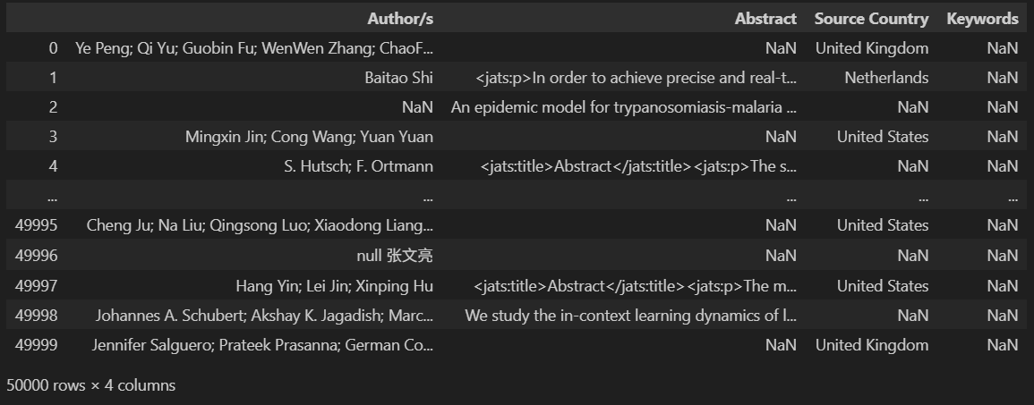

Рисунок 2 – Данные научных работ

В связи с ошибками, пропусками и недочетами в данных, было принято для начала их очистить и привести к удобоваримому виду. А именно:

* удалены дубликаты;
* удалены пропуски всех столбцов, кроме Abstract и Keywords, в них удаляются строка, если только оба значения в столбцах пустые;
* удалены html метки;
* убраны слишком короткие значения в столбце Abstract, а точнее равные 10.

На рисунке 3 показан датасет после фильтрации.

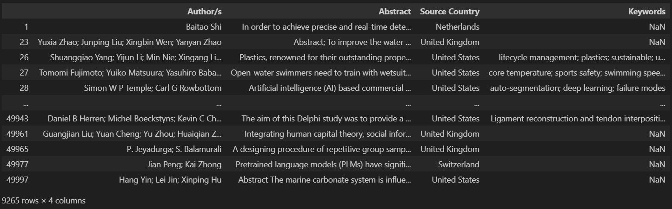

Рисунок 3 – Данные после фильтрации

После фильтрации осталось 9265 строк, код представлен в листинге 1. Следящим шагом стал обзор языковых методов. Для стабильной работы моделей данные были разбиты на части по 1 000 строк, кроме TF-IDF, она применяется ко всему документу [7].

**YAKE** — статистический алгоритм, не требующий предварительного обучения. Он оценивает значимость слов на основе локальных признаков: частоты, позиции в тексте, длины фразы, сочетаний символов и заглавных букв [8].

**Преимущества**

* не требует обучения;
* высокая скорость работы;
* простота применения к новым языкам и доменам.

**Недостатки**

* сниженная точность на коротких текстах;
* чувствительность к языковым особенностям.

**TextRank** — графовый алгоритм, аналогичный PageRank, применяемый к словам. Он строит граф, где вершины — слова, а рёбра — связи между словами в рамках окна. Далее рассчитывается центральность узлов по формуле (1) [16].

$$\begin{aligned}S\left(V_{i}\right)=\left(1-d\right)+d⋅\sum_{V_{j}∈In\left(V_{i}\right)}{ }\frac{w_{ji}}{\sum_{V_{k}∈Out\left(V_{j}\right)w_{jk}}{ }}S\left(V_{j}\right),\#\left(1\right)\end{aligned}$$

Где:

* S(Vi​) — итоговое значение (вес, важность) узла Vi​;
* d — коэффициент затухания (обычно d=0,85); отражает вероятность перехода по ссылке;
* In(Vi) — множество узлов, имеющих ссылки на Vi​;
* Out(Vj) — множество узлов, на которые ссылается узел Vj​;
* wji​ — вес ребра от узла Vj к узлу Vi;
* wjk​ — вес ребра от узла Vj к его исходящим узлам Vk​;
* дробь внутри суммы показывает нормированное влияние одного узла на другой (аналог доли внимания);
* сумма учитывает вклад всех соседей, ссылающихся на Vi.

**Преимущества**

* использует контекстные связи;
* не требует обучения;
* хорошо работает на средних по длине текстах.

**Недостатки**

* чувствительность к длине окна;
* высокая вычислительная сложность.

**KeyBERT** использует предобученную языковую модель BERT для извлечения ключевых фраз. Сначала строятся эмбеддинги всего текста и кандидатных фраз, затем между ними вычисляется косинусное сходство [9].

**Преимущества**

* контекстное понимание текста;
* высокая точность выделения значимых фраз;
* актуальные результаты даже при разнообразии формулировок.

**Недостатки**

* высокая нагрузка на оборудование;
* зависимость от качества предобученной модели.

**SpaCy** представляет собой многофункциональную NLP-библиотеку, содержащую встроенные инструменты для морфологического, синтаксического и семантического анализа [17].

Преимущества:

* встроенные инструменты для обработки языка;
* хорошая адаптация под конкретные задачи;
* масштабируемость.

Недостатки:

* необходимость настройки под домен;
* избыточность для простой фильтрации.

**TF-IDF** (Term Frequency-Inverse Document Frequency) — классический статистический метод, оценивающий важность слова на основе его частоты в документе и обратной частоты в корпусе [7]. Он вычисляется по формуле (2).

$$\begin{aligned}TF-IDF\left(t,d\right)=tf\left(t,d\right)⋅\log\left(\frac{N}{ df\left(t\right)}\right),\#\left(2\right)\end{aligned}$$

Где:

* tf(t, d) — частота термина в документе;
* df(t)— число документов, содержащих;
* N — общее количество документов.

Преимущества:

* простота и скорость;
* не требует обучения;
* широко применим.

Недостатки:

* игнорирует контекст;
* не выявляет многословные фразы.

Результаты работы методов представлен на рисунках 4 и 5, а код программы в листинге 2.

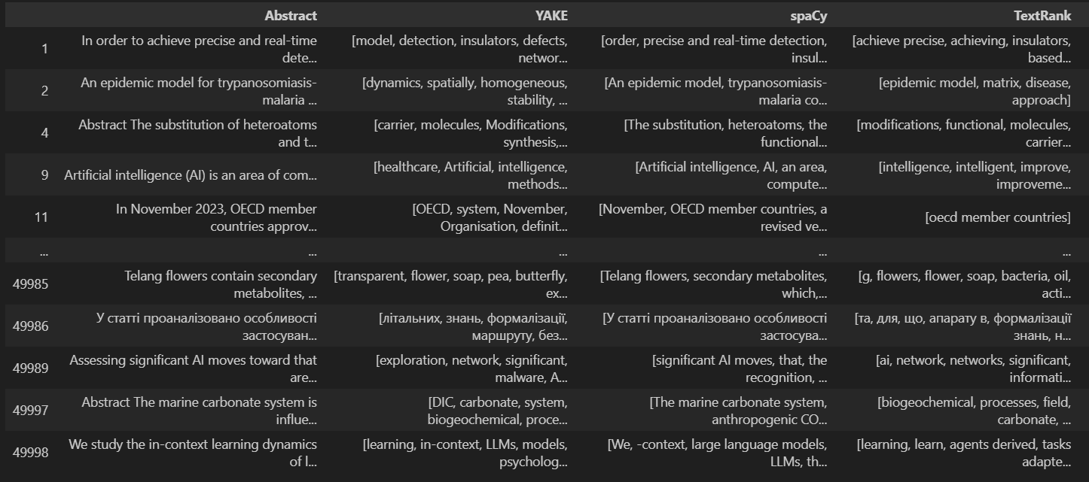

Рисунок 4 – Выделенные ключевые слова методов по частям

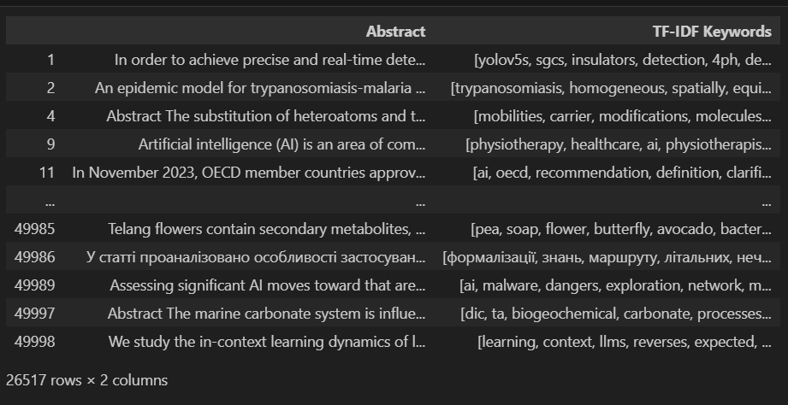

Рисунок 5 – Выделенные ключевые слова методом TF-IDF

Ниже я проиллюстрировал распределение количества ключевых слов и их топ 10 ключевых слов.

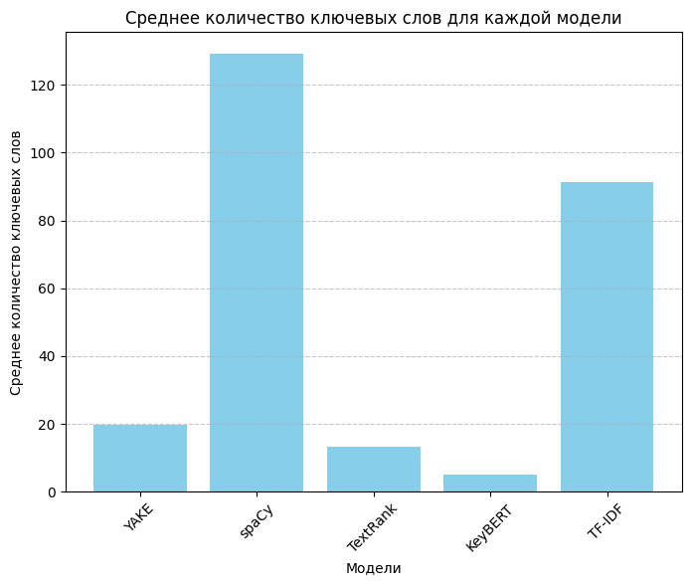

Рисунок 6 – Распределение количества ключевых слов методов

На графике видно, что модель spaCy извлекает наибольшее количество ключевых слов, в то время как KeyBERT демонстрирует наименьший объём. Это связано с тем, что KeyBERT извлекает высоко релевантные термины, а spaCy — все, включая менее значимые.

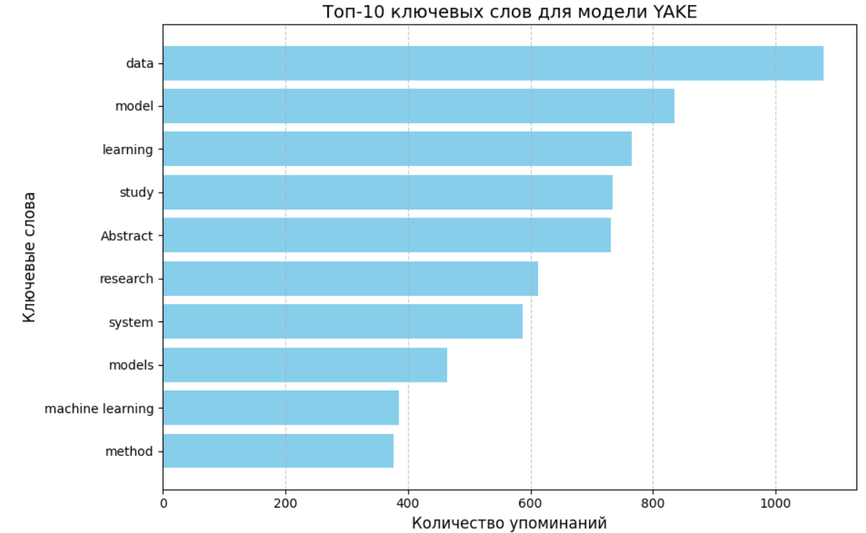

Рисунок 7 – Самые популярные слова модели YAKE

Модель YAKE существенно выделяет обобщённые термины, что свидетельствует о склонности модели к выбору высокочастотных, но не всегда специфичных слов, но также модель способна извлекать и словосочетания, но такие случаи наблюдаются реже.

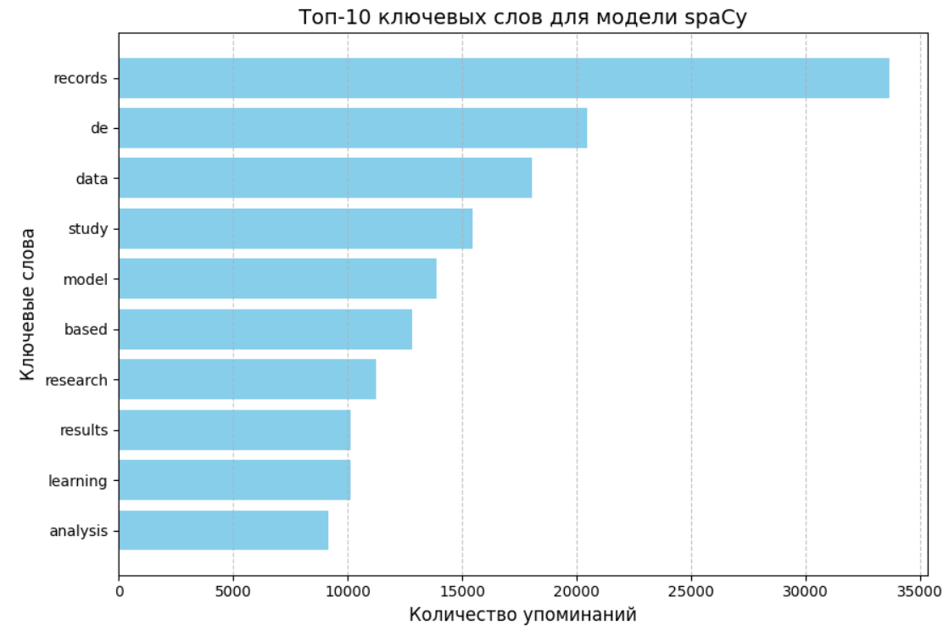

Рисунок 8 – Самые популярные слова модели spaCy

Модель spaCy преимущественно выделяет отдельные слова без контекстуальных связей, что снижает глубину анализа.

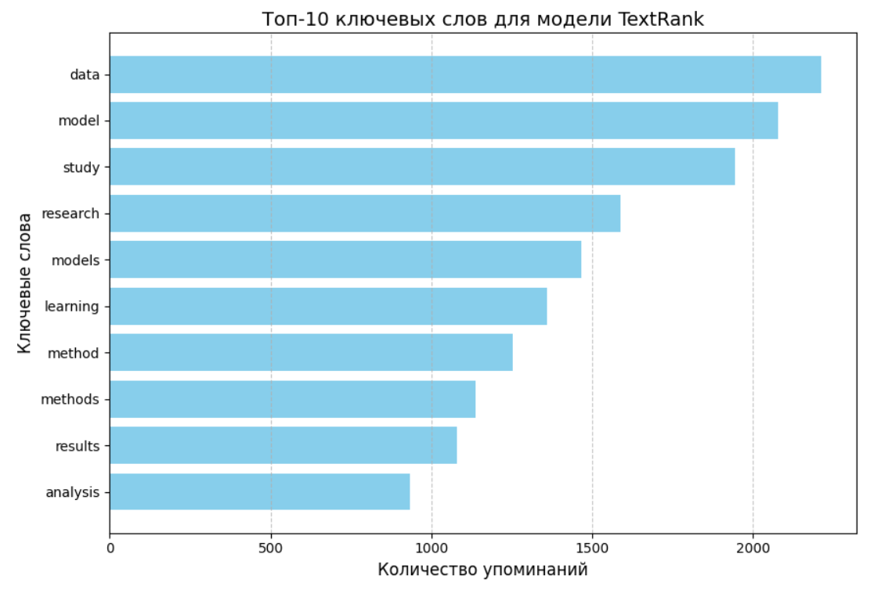 Рисунок 9 – Самые популярные слова модели TextRank

TextRank демонстрирует схожие ограничения, извлекая преимущественно отдельные термины с низкой семантической ценностью.

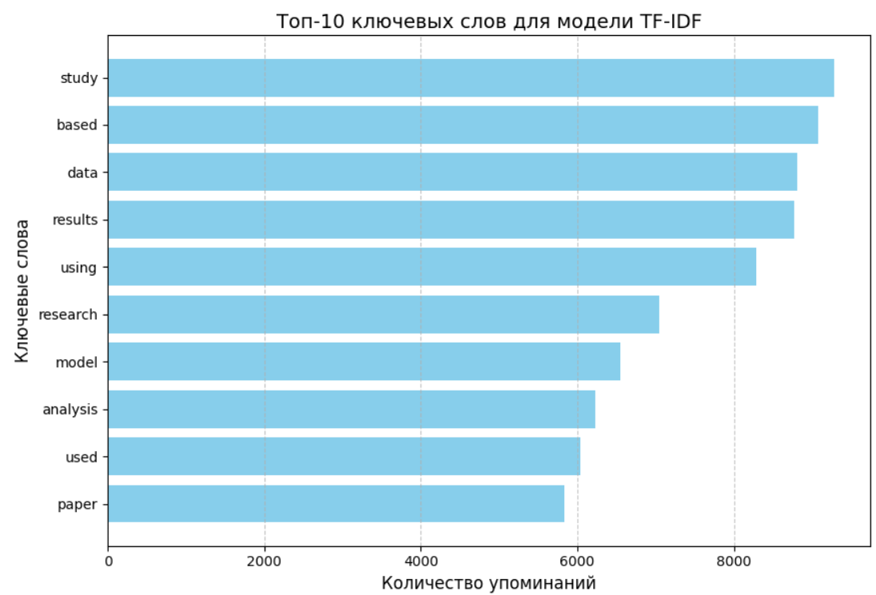

Рисунок 10 – Самые популярные слова модели TF-IDF

Модель TF-IDF выделяет часто встречающиеся термины, однако большинство из них имеют общий характер и не несут тематической специфики.

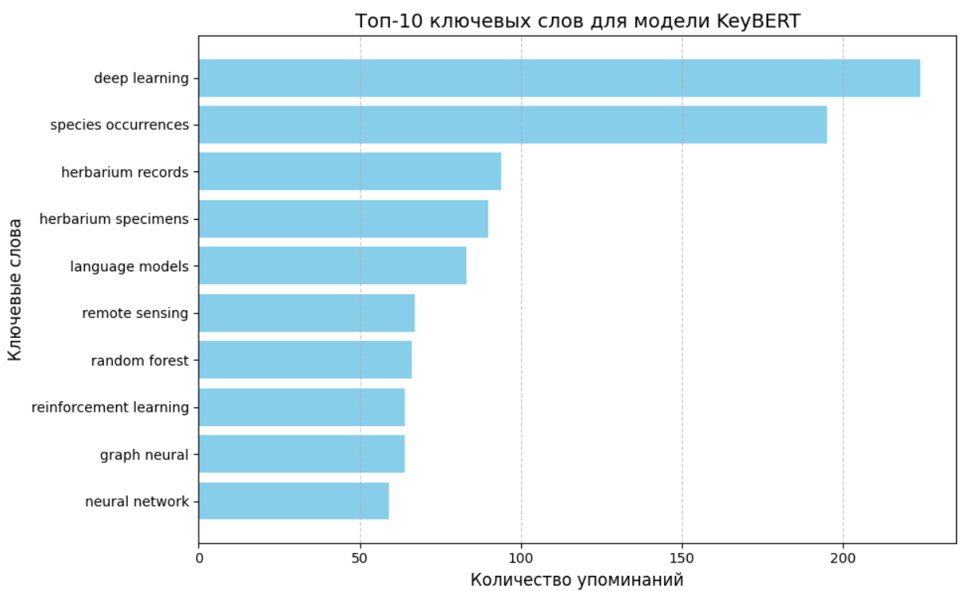

Рисунок 11 – Самые популярные слова модели KeyBERT

Модель KeyBERT выделяет ключевые слова, обладающие высокой семантической значимостью и контекстуальной точностью. В отличие от статистических подходов, она способна улавливать смысловые связи между словами, что делает её предпочтительной для аналитических задач.

После выбора модели, применяем её к датасету, результат представлен на рисунке 12, а код в листинге 3.

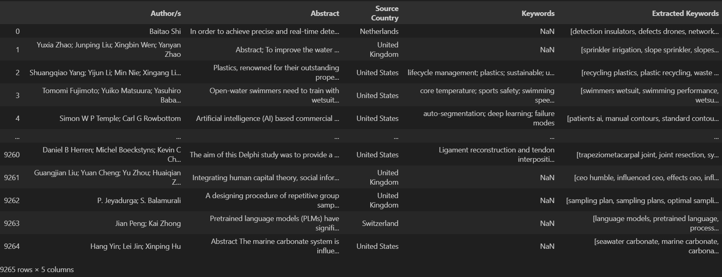

Рисунок 12 – Выделенные ключевые слова

Если присмотреть к данным, то можно заметить, что схожие по смыслу и структуре слова в системе выделяются, как разные ключевые слова. Например, recycling plastics и plastic recycling или sampling plan и sampling plans, поэтому была сделана лемматизация [17]. Код представлен в листинге 4. Ниже представлены основные количественные характеристики до и после нормализации:

* Средняя длина списка ключевых слов до нормализации составляла 97.06 слов на документ, после нормализации — 42.66, что указывает на существенное снижение избыточности и устранение повторяющихся или производных форм.
* Общее количество уникальных ключевых слов в корпусе уменьшилось с 545 334 до 267 174, т.е. почти в два раза, что подтверждает наличие большого числа синонимичных и морфологически связанных форм.
* Количество пересекающихся (общих) лемм между оригинальными и нормализованными наборами составило 200 246, что говорит о высокой степени содержательной устойчивости при трансформации.
* Среднее значение семантической близости между исходными и нормализованными ключевыми словами составило 0.867, что подтверждает сохранение смысловой нагрузки даже при значительном снижении объема.
* Средний коэффициент перекрытия (overlap ratio) между множествами до и после нормализации составил 0.294, что свидетельствует о высокой степени разнообразия начального набора и эффективности нормализации при устранении лишнего.

Таким образом, лемматизация позволила сжать представление ключевых слов почти вдвое при сохранении семантической информативности, что критически важно для построения корректных тематических графов и последующего анализа [17]. Но оставался ещё шанс, что не учли ситуацию, когда одиночное ключевое слово, к примеру accuracy, может быть частью ключевого словосочетания, например accuracy rate. В таком случае надо удалить одиночное слово. Код показан в листинге 5.

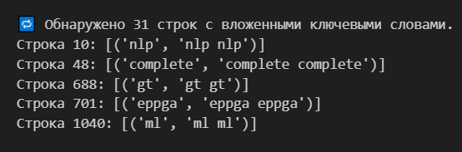

Рисунок 13 – Поиск одиночных ключевых слов

Построение графов и кластеризация

После получения улучшенного датасетта, осталось только привести формат текстовых полей в список, для построения графов. А именно: граф соавторства, граф ключевых слов авторов, граф нормализованных ключевых слов, граф сообществ и двудольный граф компетенций (ключевые слова+автор). Код преобразования и построения представлен в листинге 6.

Когда были получены графы, надо было их посмотреть и преобразовать для анализа. Была использована программа Graphia, которая хороша справляется с этими задачами [14]. Для анализа были выбраны две метрики Betweenness Centrality и PageRank. Betweenness Centrality характеризует, насколько часто узел v встречается на кратчайших путях между другими парами узлов [12].

$$\begin{aligned}C_{B}\left(v\right)=\sum_{s≠v≠t}{ }\frac{σ_{st}\left(v\right)}{σ_{st}},\#\left(3\right)\end{aligned}$$

Где:

* s, v, t – узлы графа;
* s, t – произвольные пары узлов;
* v – тот узел, для которого рассчитывается уентральность
* σst – количество кратчайих путей от s к t;
* σst​(v) – количество из них, которое проходит через v.

Если узел v часто лежит на кратчайших путях между другими узлами s и t, то он играет роль посредника или соединительного моста – его центральность по посредничеству будет высокой.

Узел считается значимым, если на него указывают другие значимые узлы. В отличие от простой степени вершины, PageRank учитывает вес ссылок и значимость источников этих ссылок [12].

$$\begin{aligned}PR\left(v_{i}\right)=\frac{1-d}{N}+d⋅\sum_{v_{j}∈M\left(v_{i}\right)}{ }\frac{PR\left(v_{j}\right)}{L\left(v_{j}\right)},\#\left(4\right)\end{aligned}$$

Где:

* PR(vi​) – значение PageRank узла vi;
* d – коэффициент затухания (обычно 0.85);
* N – общее число узлов в графе;
* M(vi) – множество узлов, имеющих ссылки на vi;
* PR(vj​) – значение PageRank узла vj, указывающего на vi;
* L(vj​) – число исходящих ссылок у vj(исходящая степень вершины).



Рисунок 14 – Граф авторских ключевых слов

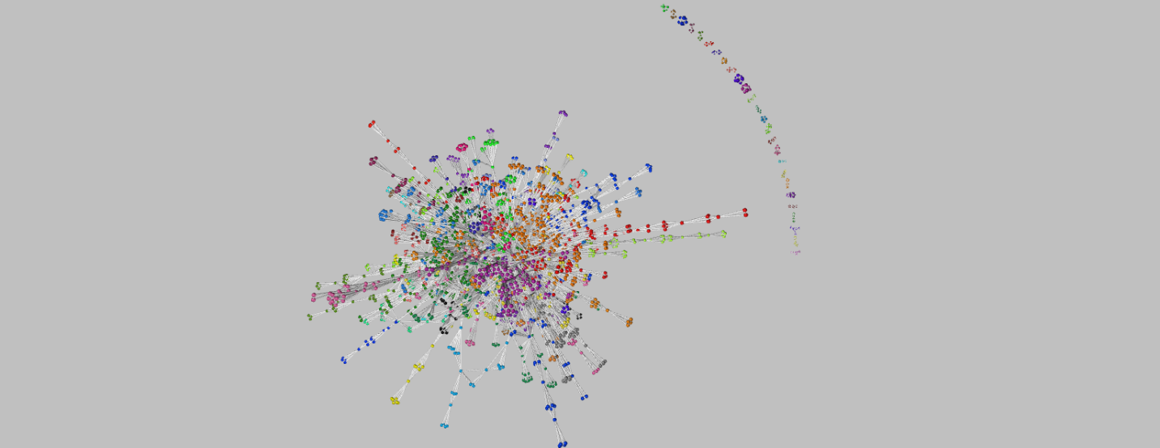

Рисунок 15 – Кластеризация авторских ключевых слов

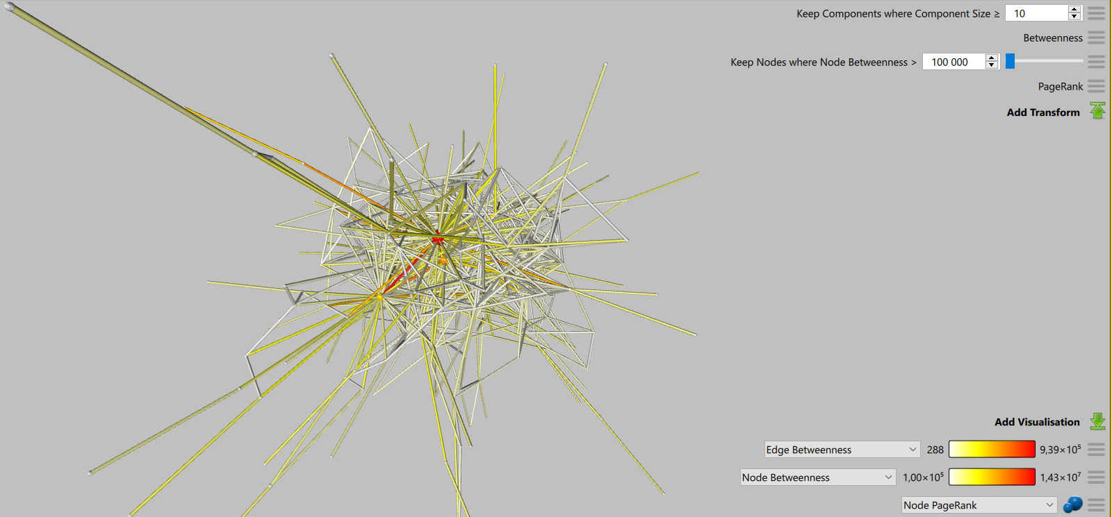

Рисунок 16 – Метрики графа ключевых слов

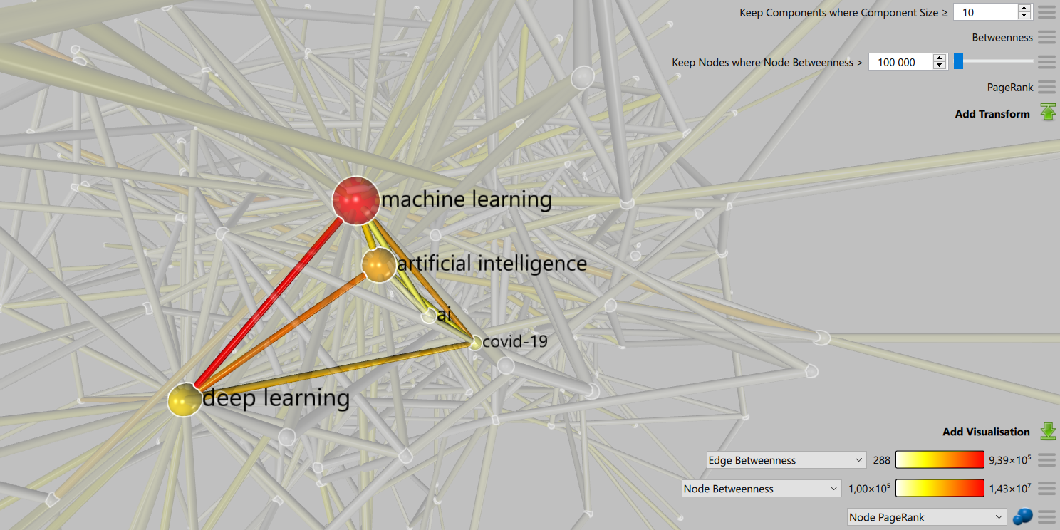

Рисунок 17 – 5 самых значимых узла

Использование фильтрации мелких компонент, кластеризации методом Louvain и расчёта метрик центральности позволило очистить граф от шумов и сконцентрироваться на наиболее значимых элементах и позволило выявить значимые семантические структуры и ключевые тематики [13].

После удаления изолированных компонент (менее 10 узлов), из ~9700 исходных нод была сформирована ядровая структура, включающая около 100–200 ключевых понятий. Метод Louvain с granularity = 0.5 эффективно выявил тематические сообщества, визуально дифференцированные по цвету [13]. Эти сообщества отразили крупные научные направления — от искусственного интеллекта и здравоохранения до когнитивных наук и образования.

Особое внимание было уделено метрике центральности (Betweenness Centrality), которая позволила выделить «мостовые» ключевые слова — понятия, соединяющие различные тематические кластеры [12]. Наиболее значимым оказался узел machine learning, обладающий максимальной междуцентральностью (1.43 × 10⁷) и 215 связями. Среди других центральных понятий — artificial intelligence, deep learning, covid-19, education, mental health, healthcare, social media.



Рисунок 18 – Граф кластеризованных нормализованных ключевых слов

Из-за отсутствия большого количества памяти, количество узлов пришлось уменьшить до 10000 самых популярных узлов.

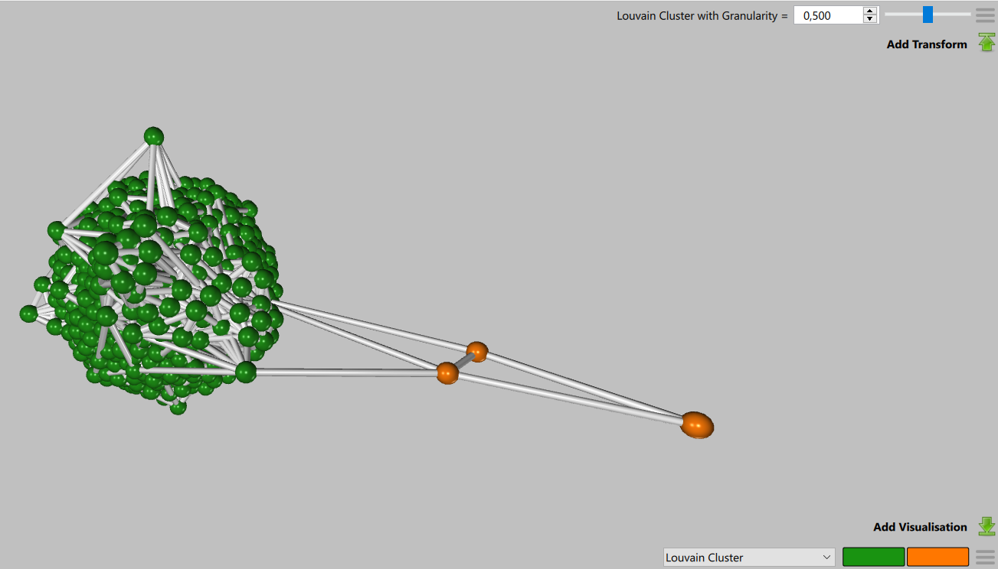

Рисунок 19 – Граф кластеризованных 10000 нормализованных ключевых слов

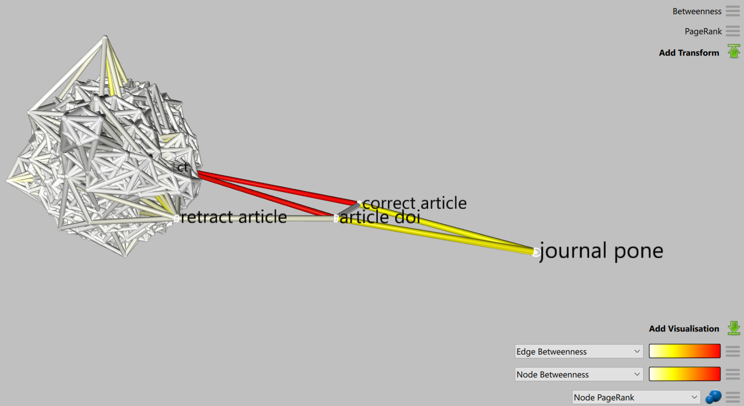

Рисунок 20 – Метрики графа нормализованных ключевых слов

Из общего объёма в 267 140 уникальных нормализованных ключевых слов был отобран топ-10 000 по частоте встречаемости. На их основе построен граф, содержащий ~9800 узлов после фильтрации малых компонент. При кластеризации методом Louvain (granularity = 0.5) выявлено около 30 тематических сообществ [13]. Однако из-за высокой частоты и взаимной связанности терминов, значительная часть ключевых слов (~99%) оказалась сгруппирована внутри одного крупного Louvain-кластера, представляющего обобщённое ядро научной терминологии [13].

Для аналитики были выделены узлы, что формируют мосты между кластерами. Так, узел ct и retract article связали подкластер терминов article doi, correct article, journal pone, образующих отдельную смысловую зону, интерпретируемую как публикационная этика. Это позволило выявить узлы, которые выходят за пределы плотного ядра и соединяют его с более специализированными или периферийными тематиками, сохраняя структурную целостность графа.

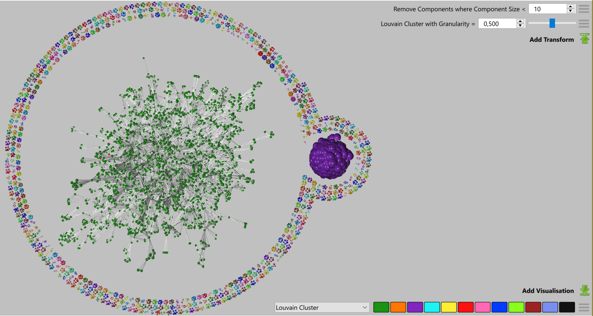

Рисунок 21 – Кластеризованный граф соавторства

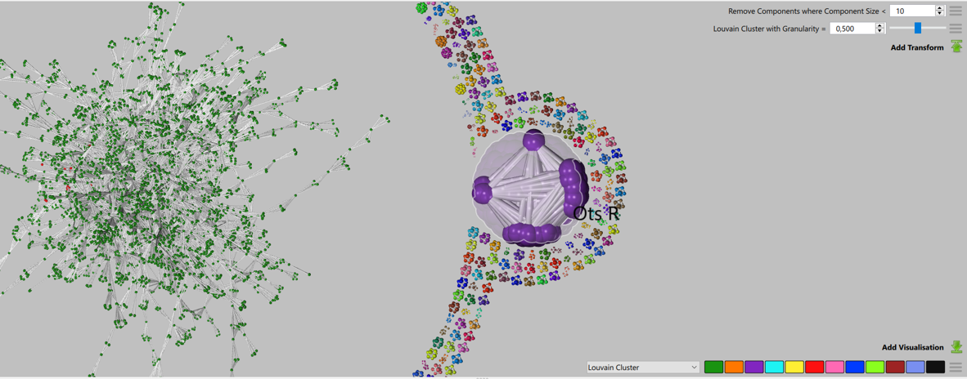

Рисунок 22 – Срез кластера

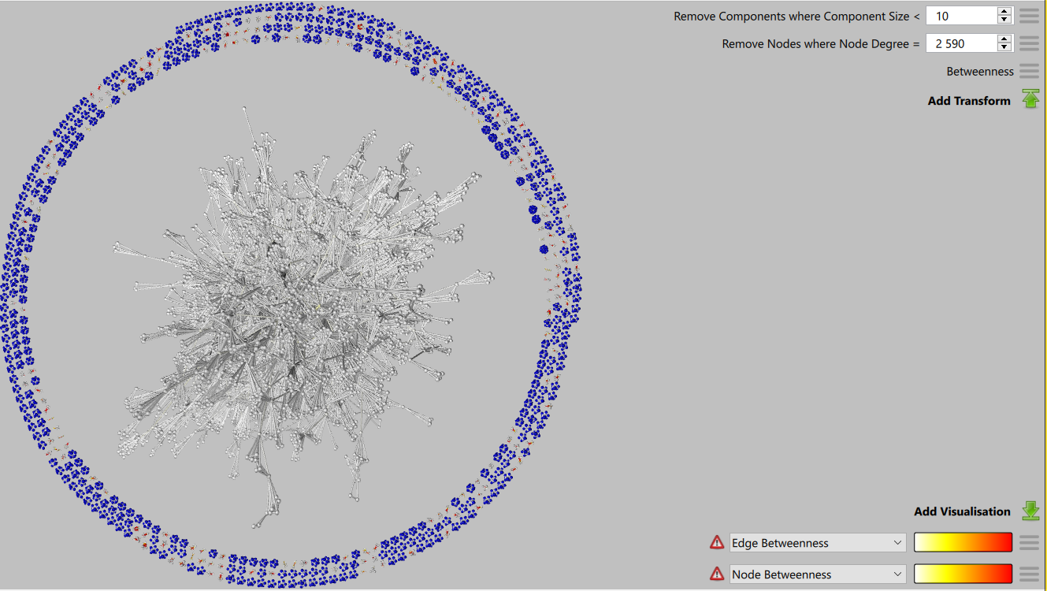

Рисунок 23 – Мера центральности графа соавторства

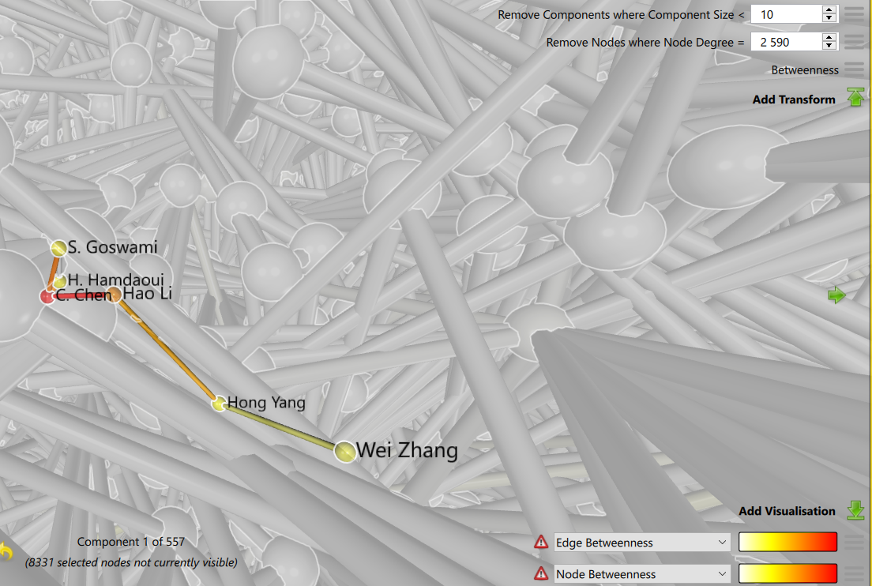

Рисунок 24 – Авторы с наибольшей междуцентральностью в графе соавторства

Из более чем 8000 узлов после удаления малых компонент и авторов с единичными связями была выделена ядровая компонента, объединяющая наиболее активно взаимодействующих исследователей. Алгоритм Louvain (granularity = 0.5) выявил множество кластеров, отражающих локальные научные сообщества [13]. Особенно выделился один плотный фиолетовый кластер с высокой внутренней связностью, вероятно, представляющий крупную коллаборацию.

Метрика Betweenness Centrality позволила определить авторов, играющих роль мостов между различными научными группами [12]. Наиболее значимые — C. Chen, H. Hamdaoui, Hong Yang, Wei Zhang — обладают высокими показателями центральности и соединяют разрозненные части графа. Такие узлы важны для межкластерных коммуникаций и распространения информации в научной среде.

В связи с той же проблемой памяти, были отобраны только 10000 самый частых ключевых слов.

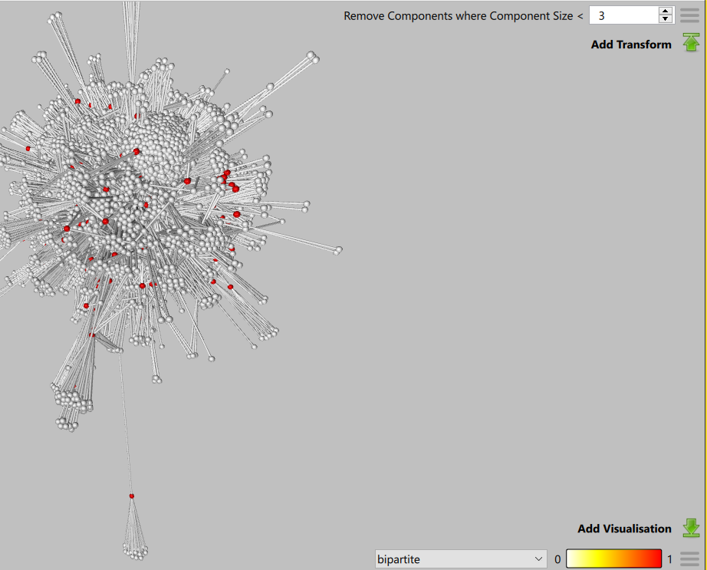

Рисунок 25 – Двудольный граф компетенций авторов

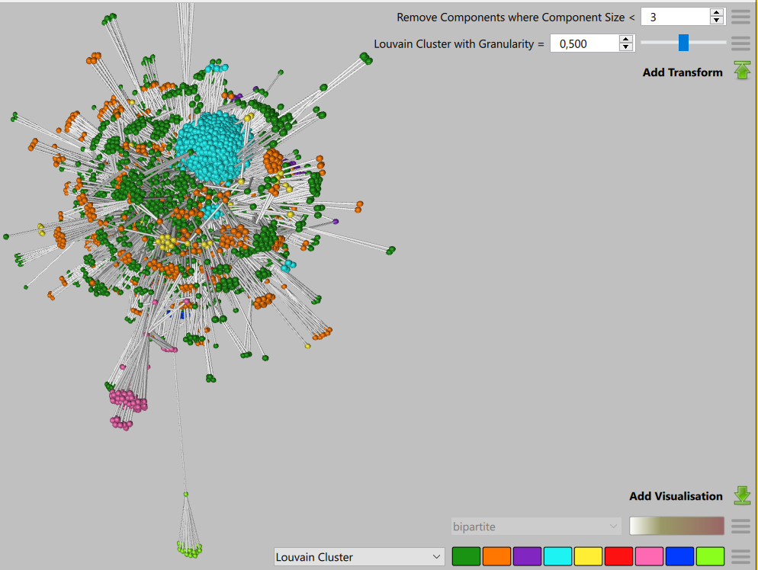

Рисунок 26 – Кластеризация двудольного графа

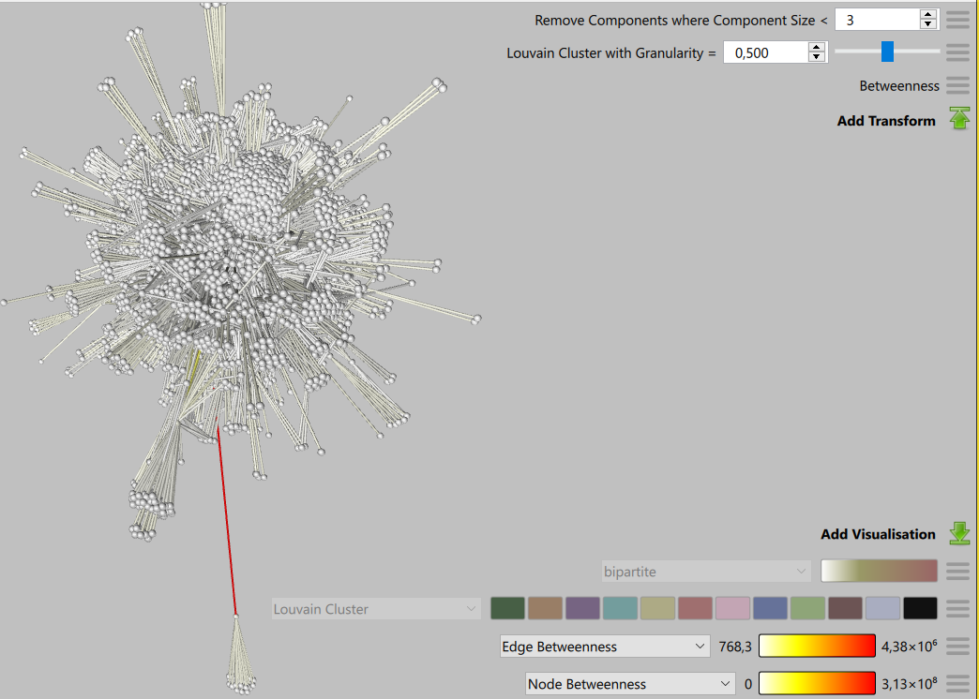

Рисунок 27 – Мера центральности двудольного графа

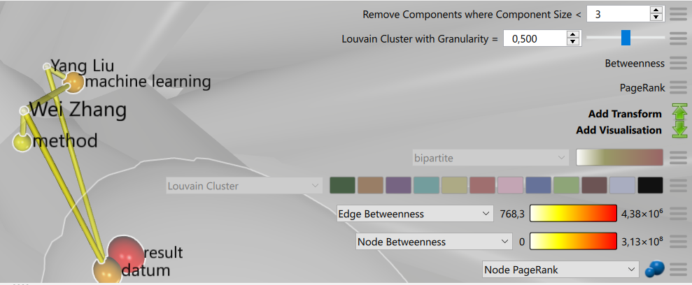

Рисунок 28 – Самые популярные ключевые слова и авторы

Для анализа связей между авторами и ключевыми словами был построен двудольный граф. Визуализация показала плотное ядро, содержащее высокоактивные ключевые слова (например, machine learning, neural network, method), связанных с авторами с высокой публикационной активностью. Применение алгоритма Louvain (granularity = 0.5) позволило выделить тематические сообщества, где ключевые слова и авторы группируются по направлениям исследований (например, ИИ, медицина, когнитивные науки) [13]. Метрика междуцентральности выявила узлы-мосты — такие как Wei Zhang и Yang Liu, играющие роль связующих элементов между различными кластерами. Значения Edge Betweenness показали критически важные тематико-авторские связи, например, между datum и result. При этом значительная часть периферийных авторов соединена лишь с одним-двумя ключевыми словами и формирует малые кластеры или обособленные компоненты. Визуальный перегруз узлов был устранён за счёт цветовой кодировки и фильтрации по компонентам.

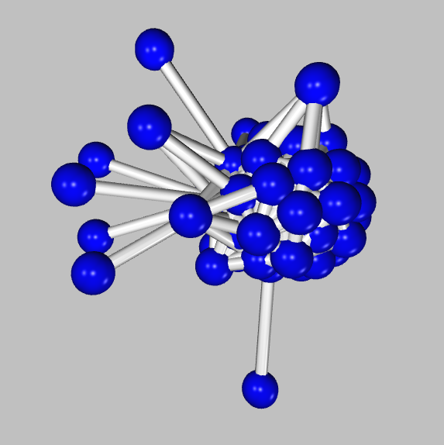

Рисунок 29 – Граф сообществ

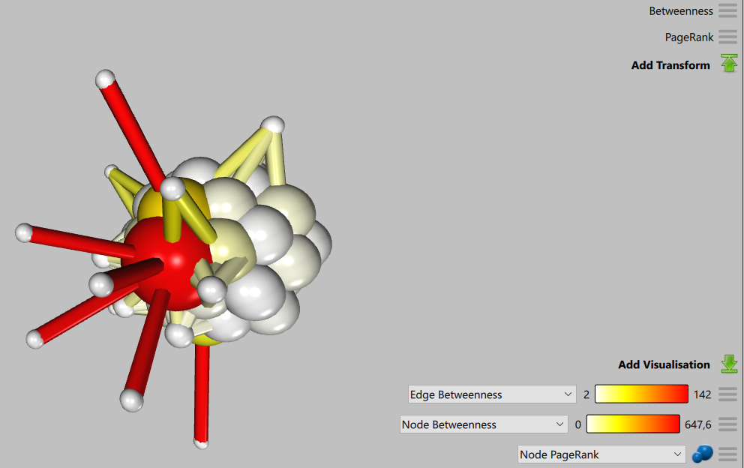

Рисунок 30 – Метрики графа сообществ

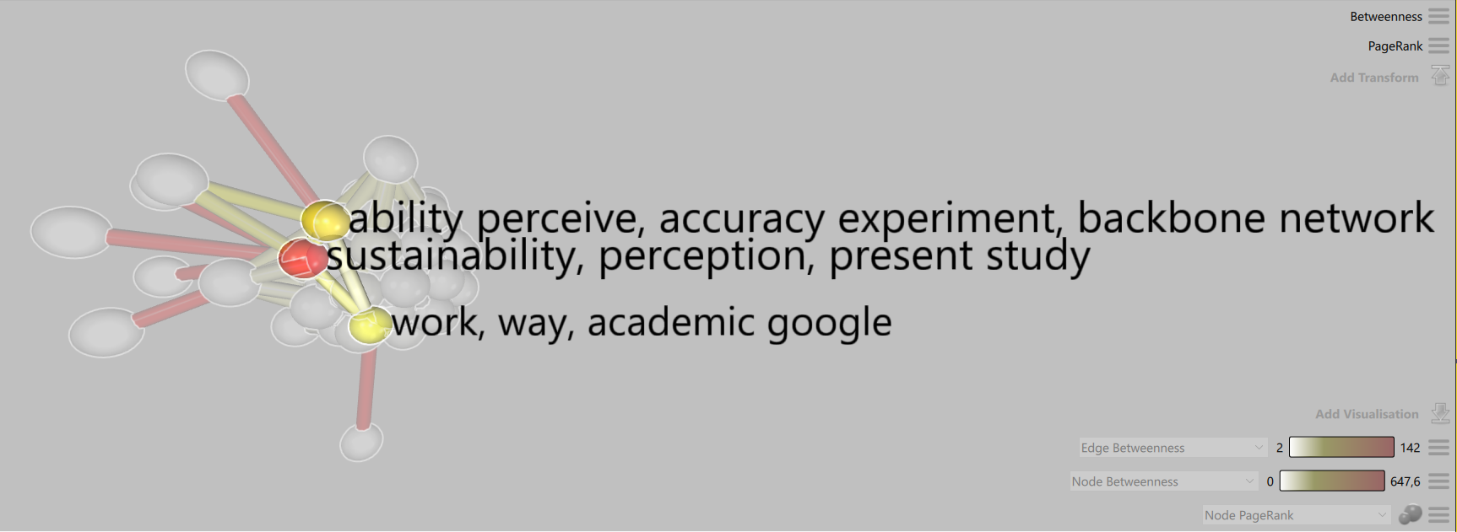

Рисунок 31 – Пример сильных сообществ

На заключительном этапе анализа был построен граф сообществ, в котором каждая вершина представляет собой тематическое сообщество, ранее выявленное с помощью алгоритма Louvain на основе ключевых слов [13]. Связи между вершинами отражают наличие межкластерных взаимодействий — если ключевые слова из двух различных сообществ в исходной сети имели общие связи, то между соответствующими вершинами в графе сообществ добавлялось ребро, а его вес соответствовал количеству таких межкластерных связей.

Таким образом, граф сообществ позволяет перейти от анализа отдельных терминов к изучению структуры взаимодействия целых тематических блоков. Визуализация демонстрирует наличие плотного ядра, в котором сосредоточены наиболее активные и взаимосвязанные области. К примеру, сообщества, содержащие ключевые слова machine learning, neural network, deep learning и result, демонстрируют высокую центральность (в частности, по метрике betweenness centrality) [12], что указывает на их роль в качестве "мостов" между различными научными направлениями.

## Интерфейс пользователя и загрузка данных

Последним шагом написания ВКР стало создание графического интерфейса. Код представлен в листинге 7. Первым делом пользователь попадает на страницу, где его просят выбрать его тематику. Для удобства поиска, так как было найдено 112 тематик, есть выше поиск, где пользователь может ввести ключевое слово, чтобы отобразить возможные тематики. Пример на рисунке 32.

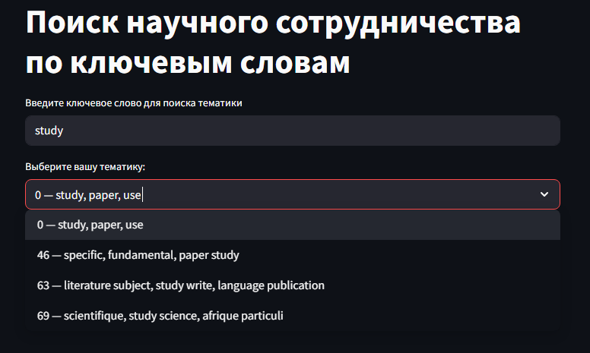

Рисунок 32 – Интерфейс поиска тематики

После выбора его тематики, ему предлагается выбрать одно или более ключевых слов, для поиска тематик для коллаборации и появится кнопка, которая и запустит фильтр, пример реализации на рисунке 33.

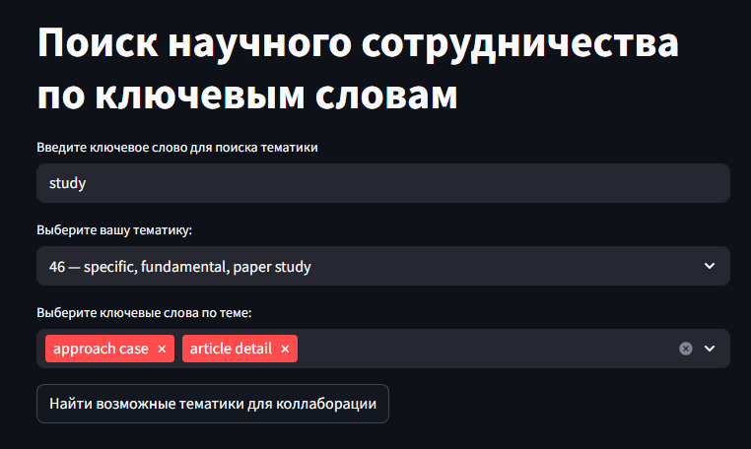

Рисунок 33 – Пример интерфейса поиска тематик

Если тематики не были найдены, то появится предупреждение, как на рисунке 34, но если нашлось, то появится список с выбором тематик для коллаборации, пример на рисунке 35.

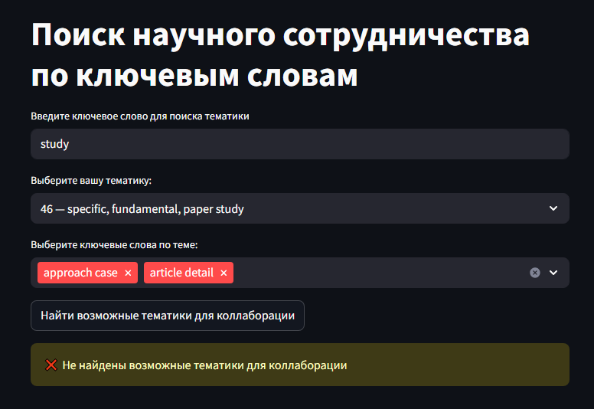

Рисунок 34 – Отсутствие коллаборации

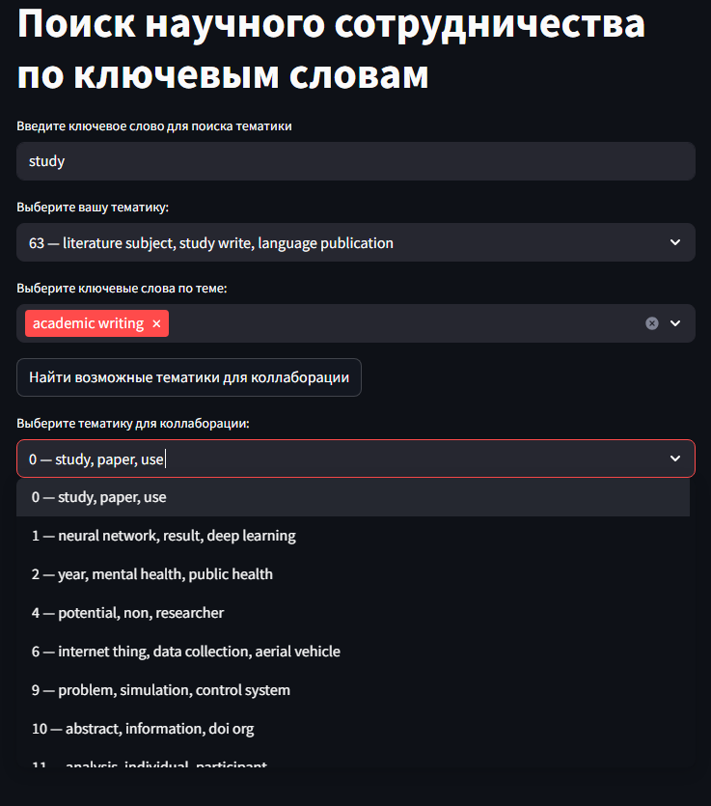

Рисунок 35 – Варианты тематик для коллаборации

После выбора тематики для коллаборации, чтобы точно быть уверенным, предлагаются ключевые слова, которые связаны с работами авторов, реализация на картинке 36.

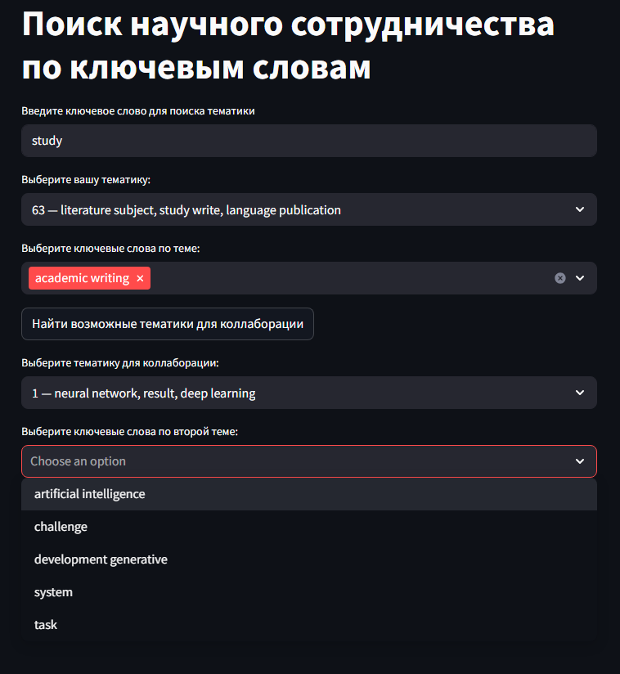

Рисунок 36 – Ключевые слова для коллаборации

После того, как были выбраны ключевые слова, будет выведен список авторов м их ключевыми словами, чтобы более точнее ознакомиться с тематикой работы автора, а также ниже создается таблица, в которой указываются работы автора, их описание, страна автора и её области. Название самих таблиц – это имена авторов, которые были предложены. Примеры реализации на рисунках 37 и 38.

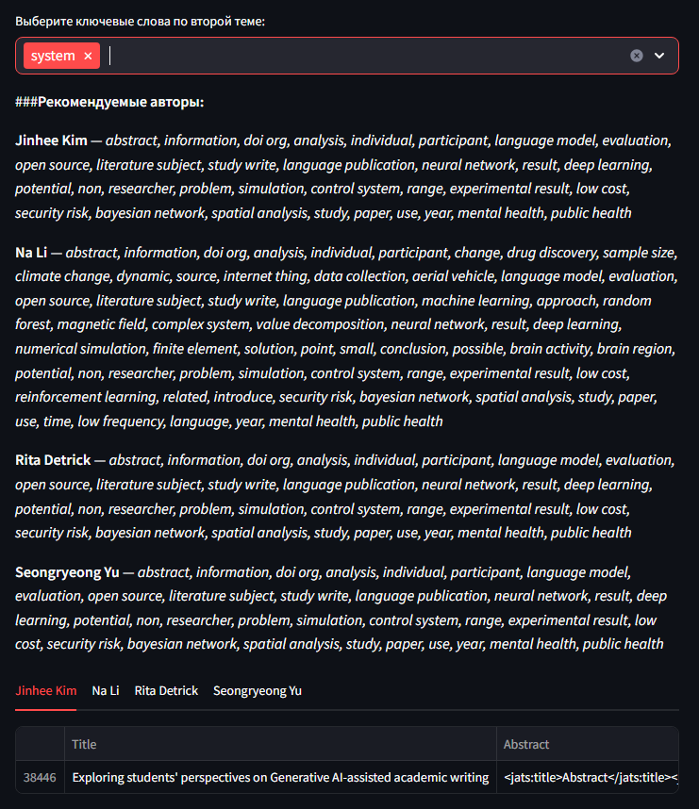

Рисунок 37 – Ключевые слова авторов для коллаборации

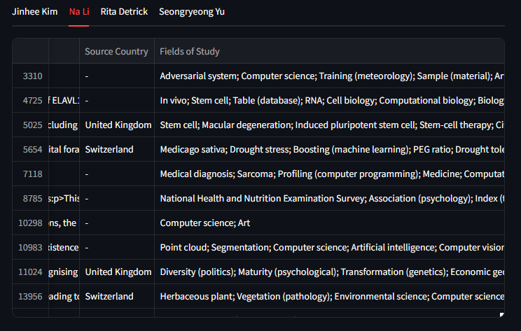

Рисунок 38 – Реализации таблицы с авторами

Вывод по разделу

В ходе выполнения выпускной квалификационной работы была разработана программная система для выявления и анализа сетей научного сотрудничества на основе аннотаций научных публикаций в области искусственного интеллекта. Были последовательно реализованы этапы сбора, очистки и нормализации данных, извлечения ключевых слов различными методами, построения графов и их кластеризации, а также разработан графический интерфейс для взаимодействия пользователя с результатами анализа.

На этапе обработки данных применялись современные алгоритмы и библиотеки с открытым исходным кодом: TF-IDF [7], YAKE [8], TextRank [16], KeyBERT [9], spaCy [17]. Это обеспечило воспроизводимость и независимость от проприетарных решений, соответствуя требованиям открытого опубликования. Визуализация графов и кластеризация выполнялись с помощью инструментов NetworkX [15] и Gephi [14], что позволило провести глубинный структурный анализ авторских и тематических связей.

Результаты анализа показали, что ключевыми мостовыми терминами в научной сфере являются такие понятия, как machine learning, deep learning, healthcare и др., а наиболее значимые авторы были определены по метрике междуцентральности (Betweenness Centrality) [12]. Построение двудольного графа позволило выявить сильные связи между авторами и их областями исследований, а также тематические сообщества.

Разработанный интерфейс на Streamlit [18] позволяет пользователю подобрать релевантные направления для научной коллаборации, что делает систему удобным инструментом поддержки исследовательской деятельности.

Таким образом, поставленные цели были достигнуты, а результаты могут быть использованы как основа для дальнейших исследований в области наукометрического анализа, автоматического выявления сообществ и развития интеллектуальных рекомендательных систем в научной сфере.

**ЗАДАНИЕ К РАЗДЕЛУ**

**«ФИНАНСОВЫЙ МЕНЕДЖМЕНТ, РЕСУРСОЭФФЕКТИВНОСТЬ   
И РЕСУРСОСБЕРЕЖЕНИЕ»**

Обучающемуся:

|  |  |
| --- | --- |
| **Группа** | **ФИО** |
| 8ПМ31 | Матюшин Лев Владимирович |

|  |  |  |  |  |
| --- | --- | --- | --- | --- |
| **Школа** | **ИШИТР** | **Отделение школы (НОЦ)** | | **ОИТ** |
| **Уровень образования** | Магистратура | **Направление/ООП/ОПОП** | | 09.04.04 Программная Инженерия |
| **Исходные данные к разделу «Финансовый менеджмент, ресурсоэффективность и ресурсосбережение»:** | | | | |
| 1. *Стоимость ресурсов научного исследования (НИ): материально-технических, энергетических, финансовых, информационных и человеческих* | | | Оклад разработчиков составит 40000 руб. Оклад научного руководителя составит 83537,60 руб. | |
| 1. *Нормы и нормативы расходования ресурсов* | | | Премиальный коэффициент руководителя 35%;  Премиальный коэффициент инженера 25%;  Доплаты и надбавки руководителя 20%;  Дополнительная заработная плата 10%;  Накладные расходы 16%;  Районный коэффициент Томска равный 1.3 | |
| 1. *Используемая система налогообложения, ставки налогов, отчислений, дисконтирования и кредитования* | | | Коэффициент отчислений на уплату во  внебюджетные фонды равный 30 % | |
| **Перечень вопросов, подлежащих исследованию, проектированию и разработке:** | | | | |
| 1. Стоимость ресурсов научного исследования (НИ): материально-технических, энергетических, финансовых, информационных и человеческих | | | Определение конечного потребителя.  Проведение SWOT-анализа реализации проекта. | |
| 1. Планирование и составление бюджета проекта | | | Определение целей и ожидаемых результатов, требований проекта.  Расчет трудоемкости выполнения работ.  Подсчет бюджета проекта. | |
| 3.Определение ресурсной (ресурсосберегающей), финансовой, бюджетной и экономической эффективности | | | Расчет показателей финансовой эффективности, ресурсоэффективности и эффективности исполнения. | |
| **Перечень графического материала:** | | | | |
| 1. Оценка конкурентоспособности технических решений 2. Матрица SWOT 3. Структура WBS и диаграмма Ганта 4. Сетевой график и контрольные события 5. Таблица затрат и бюджет проекта 6. График дисконтированного потока и расчёт эффективности проекта | | | | |

|  |  |
| --- | --- |
| **Дата выдачи задания к разделу в соответствии с календарным учебным графиком** | 04.03.2025 |

**Задание выдал консультант по разделу «Финансовый менеджмент, ресурсоэффективность и ресурсосбережение»:**

|  |  |  |  |  |
| --- | --- | --- | --- | --- |
| **Должность** | **ФИО** | **Ученая степень, звание** | **Подпись** | **Дата** |
| Доцент ОЭОП БШ | Жаворонок А.В. | к. э. н. |  | 04.03.2025 |

**Задание принял к исполнению обучающийся:**

|  |  |  |  |
| --- | --- | --- | --- |
| **Группа** | **ФИО** | **Подпись** | **Дата** |
| 8ПМ31 | Матюшин Л.В. |  | 04.03.2025 |



Финан**совый менеджмент, ресурсоэффективность и ресурсосбережение**

Введение

Данный научно-исследовательский проект посвящен разработке методов и программных средств для выявления и анализа сетей научного сотрудничества. Проект нацелен на создание системы, способной на основе данных о совместных публикациях и исследованиях определять структуру сотрудничества между учёными, выявлять ключевые научные связи и анализировать эффективность такого сотрудничества. Цель раздела «Финансовый менеджмент, ресурсоэффективность и ресурсосбережение» – определить перспективность и успешность данного НИ проекта с позиции рационального использования ресурсов, а также разработать механизм управления проектом на этапе его реализации. Для достижения этой цели в разделе решаются следующие задачи:

* Формирование экономической концепции проекта: определение общей экономической идеи, целей и целевых показателей проекта, обоснование актуальности разработки с точки зрения ресурсосбережения.
* Организация выполнения работ: определение структуры работ и необходимых ресурсов, распределение ответственности (формирование команды проекта).
* Анализ возможных альтернатив реализации проекта: рассмотрение нескольких вариантов выполнения проекта (различающихся по используемым методам и инструментам) и их сравнительный анализ по затратам и ожидаемым результатам.
* Планирование работ: разработка календарного плана проекта, определение этапов и сроков выполнения работ, построение диаграммы Ганта.
* Оценка коммерческого потенциала и перспективности разработки: анализ того, как результаты проекта могут быть внедрены и использоваться; оценка эффекта от применения системы анализа сетей научного сотрудничества с точки зрения ресурсной эффективности и возможной экономии.
* Расчет показателей эффективности: определение ресурсной (ресурсосберегающей), финансовой, бюджетной, социальной и экономической эффективности проекта по ключевым критериям (например, срок окупаемости, чистый дисконтированный доход, внутренняя норма доходности и др.).

С учетом решения данных задач сформирована структура раздела «Финансовый менеджмент, ресурсоэффективность и ресурсосбережение», включающая предпроектный анализ, планирование и экономическое обоснование проекта.

Предпроектный Анализ

### **Потенциальные потребители результатов исследовани**я

Разрабатываемая система предназначена для научных организаций, аналитических подразделений и отдельных исследователей, заинтересованных в анализе сотрудничества в научной среде. Конечные потребители результатов разработки – аналитики в сфере науки, исследовательские институты и университеты, научные коллективы, а также фонды и органы управления наукой, которым необходимо оценивать эффективность совместных исследований. Система позволит автоматизировать сбор и анализ данных о совместных публикациях, проектах и цитированиях, что поможет выявлять наиболее продуктивные научные коллективы, ключевых экспертов и перспективные направления сотрудничества. Заинтересованные стороны проекта включают:

* Руководство научных организаций – ожидает инструмент для принятия решений о формировании или поддержке исследовательских коллективов на основе объективных данных.
* Исследовательские группы и учёные – заинтересованы в визуализации и понимании своих научных связей, поиске новых возможностей для кооперации.
* Инвесторы и фонды – потенциально могут использовать результаты анализа для определения перспективных команд и направлений для финансирования.
* Команда проекта – разработчики и научные консультанты, выполняющие работу и заинтересованные в успешной реализации проекта.

Таким образом, проект имеет как внутренних стейкхолдеров (команда разработчиков, научный руководитель), так и внешних (будущие пользователи системы, организации-заказчики, потенциальные инвесторы). В таблице 1 представлен состав основных заинтересованных сторон проекта и их ключевые интересы.



### Анализ конкурентных технических решений с позиции ресурсоэффективности и ресурсосбережения

Анализ существующих решений показал, что прямые аналоги разрабатываемой системы встречаются редко. Наиболее близкие по функциональности инструменты – это аналитические платформы крупных наукометрических баз данных (Scopus, Web of Science) и специализированные программы для визуализации научных связей (например, VOSviewer, Gephi). Однако требования к проекту включают: возможность локального хранения и обработки данных (внутри организации), ориентацию на российский научный сегмент (учет отечественных баз данных), а также низкую стоимость владения (использование открытого ПО). Многие готовые решения не удовлетворяют одному или нескольким из этих требований. Так, коммерческие аналитические сервисы требуют значительных лицензионных затрат или не поддерживают интеграцию с внутренними базами данных организации, а open-source инструменты требуют существенных доработок и компетенций для их эффективного применения.

Для выбора наиболее рационального подхода были рассмотрены три варианта реализации проекта:

Вариант 1: Использование существующей наукометрической платформы (например, встроенных аналитических инструментов Scopus/SciVal) – преимущества: минимальные затраты времени на разработку, наличие готовых аналитических функций; недостатки: высокая стоимость доступа, зависимость от внешнего сервиса, ограниченная адаптация под специфические требования.

Вариант 2: Применение открытого программного обеспечения (Gephi, Pajek и др.) с разработкой дополнительного модуля обработки данных – преимущества: низкие финансовые затраты (ПО с открытой лицензией), гибкость настройки; недостатки: требуются значительные трудозатраты на адаптацию ПО, наличие компетенций в области анализа сетей, отсутствие гарантированной технической поддержки.

Вариант 3: Собственная разработка системы “с нуля” – преимущества: полная адаптация под требования проекта, интеграция с внутренними данными, потенциальная уникальность продукта; недостатки: наибольшие трудо- и финансовые затраты, более долгий цикл разработки, необходимость тщательно обосновывать экономическую эффективность.

Для каждой альтернативы оценивались затраты ресурсов и ожидаемый эффект. В ходе предварительного анализа был сделан вывод, что Вариант 2 (комбинация открытого ПО и собственного модуля) является предпочтительным компромиссом по критерию "эффективность/затраты": он требует умеренных ресурсов и времени и обеспечивает необходимую функциональность при приемлемых затратах. Данный вариант выбран для дальнейшей детальной проработки, включая планирование и экономическое обоснование. Тем не менее, для полноты анализа также была проведена оценка конкурентоспособности всех трех вариантов по набору критериев.

Для количественной оценки конкурентоспособности альтернативных технических решений была составлена оценочная карта. Выбрано 9 ключевых критериев. Затем для каждого варианта (Б1, Б2, Б3) был проставлен балл Б_i по каждому критерию (по шкале, от 1 до 5). Интегральный показатель конкурентоспособности K вычислялся по формуле (5).

$$\begin{aligned}K=\sum{B_{i}×C_{i}},\#\left(5\right)\end{aligned}$$

K для каждого решения производится по формуле: изображенную на таблице 1, для сравнения технических и экономических решений.

Таблица 1 – Оценочная карта сравнения конкурентных технических решений

|  |  |  |  |  |  |  |  |
| --- | --- | --- | --- | --- | --- | --- | --- |
| Критерии оценки | Вес критерия | Баллы | | | Конкурентоспособность | | |
| Б1 | Б2 | Б3 | К1 | К2 | К3 |
| 1 | 2 | 3 | 4 | 5 | 6 | 7 | 8 |
| Технические критерии оценки ресурсоэффективности | | | | | | | |
| 1. Удобство в эксплуатации | 0,12 | 5 | 4 | 4 | 0,6 | 0,48 | 0,48 |
| 2. Быстродействие | 0,12 | 5 | 4 | 4 | 0,6 | 0,48 | 0,48 |
| 3. Функциональная мощность | 0,14 | 4 | 5 | 4 | 0,56 | 0,7 | 0,56 |
| 4. Безопасность | 0,12 | 5 | 5 | 4 | 0,6 | 0,6 | 0,48 |
| Экономические критерии оценки эффективности | | | | | | | |  |  |  |  |  |  |  |
| 1. Стоимость внедрения | 0,14 | 2 | 4 | 3 | 0,28 | 0,56 | 0,42 |
| 2. Поддержка / обслуживание | 0,12 | 5 | 2 | 5 | 0,6 | 0,24 | 0,6 |
| 3. Перспектива масштабирования | 0,08 | 4 | 3 | 5 | 0,32 | 0,24 | 0,4 |
| 4. Конкурентоспособность продукта | 0,1 | 5 | 4 | 4 | 0,5 | 0,4 | 0,4 |
| 5.Срок выхода на рынок | 0,06 | 5 | 4 | 3 | 0,3 | 0,24 | 0,18 |
| **Итого** | **1** | **40** | **36** | **38** | **4.6** | **3,94** | **4** |

SciVal показывает наивысший уровень конкурентоспособности, благодаря высокой поддержке, простоте эксплуатации и зрелости продукта.

Gephi, несмотря на отличную функциональность и минимальные затраты на внедрение, проигрывает из-за слабой поддержки и сложности масштабирования.

Собственная разработка демонстрирует сбалансированные показатели — уступая SciVal, но опережая Gephi. Это говорит о перспективности индивидуального решения при наличии команды и времени на реализацию.

Таким образом, в рамках ограниченного бюджета и при ориентации на гибкость и развитие, выбор собственной разработки оправдан, особенно при наличии необходимых компетенций.

* + 1. **SWOT-анализ**

На первом этапе SWOT анализа в таблице 2 были выделены слабые и сильные стороны проекта, выявленные возможности и угрозы для реализации проекта, которые проявились или могут появиться в его внешней среде проекта.

Таблица 2 – Матрица SWOT анализа

|  |  |
| --- | --- |
| Сильные стороны | Возможности во внешней среде |
| C1. Актуальность темы.  C2. Универсальность применения.  C3. Гибкость архитектуры.  C4. Поддержка open-source.  С5. Потенциал масштабирования | B1. Рост интереса к наукометрии.  B2. Инфраструктура университета.  В3. Развитие open-data.  В4. Финансирование цифровизации.  В5. Интеграция с госпрограммами. |
| Слабые стороны | Угрозы внешней среды |
| Сл1. Требует обучение персонала.  Сл2. Зависимость от качества данных.  Сл3. Отсутствие готового прототипа.  Сл4. Необходимость интеграции.  Сл5. Ограниченные ресурсы. | У1. Конкуренция в области анализа данных.  У2. Ограничения доступа к данным.  У3. Недостаток финансирования.  У4. Быстрые технологические изменения.  У5. Юридические ограничения. |

Второй этап необходим для выявления необходимости проведения стратегических изменений благодаря сопоставлению сильных и слабых сторон проекта с его угрозами и возможностями внешней среды. Интерактивная матрица проекта представлена в таблице 3.

Таблица 3 - Интерактивная матрица сильных и слабых сторон и возможностей

|  |  |  |  |  |  |  |  |  |  |  |  |
| --- | --- | --- | --- | --- | --- | --- | --- | --- | --- | --- | --- |
|  | Сильные стороны | | | | | | Слабые стороны | | | | |
| Возможности проекта |  | С1 | С2 | С3 | С4 | С5 | Сл1 | Сл2 | Сл3 | Сл4 | Сл5 |
| В1 | + | + | + | + | + | - | - | + | + | + |
| В2 | + | - | + | + | + | + | + | + | - | + |
| В3 | + | + | + | + | + | - | + | + | + | + |
| В4 | + | + | 0 | + | + | - | - | + | + | + |
| В5 | + | + | + | + | + | + | + | + | + | + |

Таблица 4 - Интерактивная матрица сильных сторон и слабых сторон и угроз

|  |  |  |  |  |  |  |  |  |  |  |  |
| --- | --- | --- | --- | --- | --- | --- | --- | --- | --- | --- | --- |
|  | Сильные стороны | | | | | | Слабые стороны | | | | |
| Угрозы проекта |  | С1 | С2 | С3 | С4 | С5 | Сл1 | Сл2 | Сл3 | Сл4 | Сл5 |
| У1 | + | + | + | + | + | + | + | - | + | + |
| У2 | + | + | + | + | + | + | + | - | + | + |
| У3 | + | + | + | + | + | + | + | - | + | + |
| У4 | + | - | + | + | + | + | + | + | + | + |
| У5 | + | + | + | + | + | + | + | + | + | + |

Таким образом, можно сделать вывод, что проект широко взаимодействуют с возможностями проекта (особенно S1, S3, S5), что подтверждает высокую адаптивность и стратегическую устойчивость решений. Также обеспечивают защиту от большинства угроз (особенно T1, T3, T5), благодаря гибкости архитектуры, актуальности тематики и поддержке open-source. Слабые стороны проекта в ряде случаев усиливаются внешними угрозами, особенно по направлениям качества данных (W2) и ограниченных ресурсов (W5). Однако часть возможностей (например, O5 — интеграция с госпрограммами) может сгладить слабые стороны через привлечение поддержки и стандартизацию.

В рамках завершающего, третьего этапа была составлена итоговая матрица SWOT-анализа, представленная в таблице 5, с прогнозируемыми тактиками и последствиями принятия определенных решений.

Таблица 5 - Итоговая матрица SWOT-анализа

|  |  |  |
| --- | --- | --- |
|  | **Сильные стороны:**  C1. Актуальность темы.  C2. Универсальность применения.  C3. Гибкость архитектуры.  C4. Поддержка open-source.  С5. Потенциал масштабирования | **Слабые стороны:**  Сл1. Требует обучение персонала.  Сл2. Зависимость от качества данных.  Сл3. Отсутствие готового прототипа.  Сл4. Необходимость интеграции.  Сл5. Ограниченные ресурсы. |
| **Возможности:**  B1. Рост интереса к наукометрии.  B2. Инфраструктура университета.  В3. Развитие open-data.  В4. Финансирование цифровизации.  В5. Интеграция с госпрограммами. | Особенно сильные связи наблюдаются между гибкостью архитектуры (S3), масштабируемостью (S5) и такими возможностями, как развитие open-data (O3) и интеграция с госпрограммами (O5). Это создаёт основу для эффективной стратегической экспансии и внедрения. | Слабые стороны W1–W5 частично нивелируются возможностями O2, O4 и O5. Например, инфраструктура университета и госпрограммы помогают справляться с нехваткой ресурсов (W5) и необходимостью обучения (W1). Однако зависимость от качества данных (W2) остаётся |
| **Угрозы:**  У1. Конкуренция в области анализа данных.  У2. Ограничения доступа к данным.  У3. Недостаток финансирования.  У4. Быстрые технологические изменения.  У5. Юридические ограничения. | Сильные стороны S1–S5 в ряде случаев компенсируют угрозы T1–T5. Гибкость (S3), open-source поддержка (S4) и актуальность (S1) позволяют проекту адаптироваться к изменениям в технологиях (T4), конкуренции (T1) и ограничениям (T2, T5). | Угрозы T2, T3 и T5 усиливают слабые стороны W2, W3 и W5. Особенно опасна комбинация слабой прототипизации (W3) и нехватки финансирования (T3), а также зависимость от данных (W2) при внешних ограничениях (T2). Эти сочетания требуют особого внимания при стратегическом планировании. |

* + 1. **Оценка готовности проекта к коммерциализации**

Одной из важных задач предпроектного этапа является оценка степени готовности научного проекта к коммерциализации. Независимо от стадии жизненного цикла разработки, такой анализ позволяет понять, насколько проработаны ключевые аспекты, необходимые для успешного вывода разработки на рынок, а также оценить уровень компетенций команды в сфере предпринимательства. Для оценки была использована методика, предложенная в методических указаниях: заполнена специальная форма, содержащая перечень критериев готовности (таблица включает 15 вопросов по различным направлениям проработки проекта с позиций коммерциализации). По каждому пункту выставлены баллы, отражающие: с одной стороны – степень проработанности данного аспекта в проекте, с другой – уровень знаний и компетенций разработчика (команды) в данной области. Шкала баллов: 0 – вопрос не проработан/знаний нет, 1 – низкий уровень, 2 – средний, 3 – выше среднего, 4 – высокий уровень проработки/компетенции, 5 – очень высокий/полностью выполнено.

Таблица 6 - Бланк оценки степени готовности научного проекта к коммерциализации

|  |  |  |  |
| --- | --- | --- | --- |
| № п/п | Наименование | Степень  проработанности  научного проекта | Уровень  имеющихся  знаний у  разработчика |
| 1 | Определен имеющийся научно-технический задел | 5 | 5 |
| 2 | Определены перспективные направления коммерциализации научно-технического задела | 5 | 4 |
| 3 | Определены отрасли и технологии (товары, услуги) для предложения на рынке | 4 | 4 |
| 4 | Определена товарная форма научно-технического задела для представления на рынок | 4 | 3 |
| 5 | Определены авторы и осуществлена охрана их прав | 3 | 2 |
| 6 | Проведена оценка стоимости интеллектуальной собственности | 2 | 2 |
| 7 | Проведены маркетинговые исследования рынков сбыта | 3 | 3 |
| 8 | Разработан бизнес-план коммерциализации научной разработки | 2 | 1 |
| 9 | Определены пути продвижения научной разработки на рынок | 3 | 3 |
| 10 | Разработана стратегия (форма) реализации научной разработки | 3 | 3 |
| 11 | Проработаны вопросы международного сотрудничества и выхода на зарубежный рынок | 2 | 2 |
| 12 | Проработаны вопросы использования услуг инфраструктуры поддержки, получения льгот | 2 | 1 |
| 13 | Проработаны вопросы финансирования коммерциализации научной разработки | 3 | 3 |
| 14 | Имеется команда для коммерциализации научной разработки | 4 | 4 |
| 15 | Проработан механизм реализации научного проекта | 4 | 4 |
|  | ИТОГО БАЛЛОВ | 49 | 44 |

Оценка готовности научного проекта к коммерциализации (или уровень имеющихся знаний у разработчика) определяется по формуле (6).

$$\begin{aligned}Б_{сум}=\sum{Б_{i}}\#\left(6\right)\end{aligned}$$

Где:

* Бсум – суммарное количество баллов по каждому направлению;
* Бi – балл по i-му показателю.

Значение Бсум позволяет говорить о мере готовности научной разработки и ее разработчика к коммерциализации. Так, если значение Бсум получилось от 75 до 60, то такая разработка считается перспективной, а знания разработчика достаточными для успешной ее коммерциализации. Если от 59 до 45 – то перспективность выше среднего. Если от 44 до 30 – то перспективность средняя. Если от 29 до 15 – то перспективность ниже среднего. Если 14 и ниже – то перспективность крайне низкая. По результатам оценки перспективность проекта равна 49, то есть выше среднего, а знания разработчика равна 44, то есть средние.

* + 1. **Методы коммерциализации результатов научно-технического исследования**

Целью коммерциализации научно-технического проекта «Методы и программные решения выявления и анализа сетей научного сотрудничества» является обеспечение устойчивого финансирования дальнейших разработок, а также интеграция решений в существующую научную и образовательную инфраструктуру.

Наиболее приемлемыми для данного проекта являются следующие методы коммерциализации:

* Передача ноу-хау – в рамках соглашения между научной группой и заинтересованными организациями может быть передано знание о методиках выявления научных коллабораций, использовании программных средств анализа и построении архитектуры информационных систем.
* Инжиниринг и консалтинговые услуги – разработка и внедрение решений анализа научных коллабораций под конкретные запросы вузов, научных центров и аналитических агентств (например, внедрение аналитических панелей на основе open-source инструментов — Gephi, Neo4j и др.).
* Передача результатов в уставной капитал ИТ-компаний – возможно использование части интеллектуальной собственности проекта в качестве нематериального вклада в стартап, занимающийся образовательной аналитикой или научной визуализацией.
* Организация собственного стартапа/предприятия – выпуск программного продукта или платформы для автоматизированного анализа публикационной активности и научных связей. Такой продукт может быть востребован университетами, исследовательскими организациями, фондами и органами государственной экспертизы.
* Публикация и последующее лицензирование алгоритмов/программных решений – в случае разработки уникального алгоритма анализа научных сетей возможно оформление охраны прав и лицензирование для использования другими разработчиками и аналитическими сервисами.

Выбор комбинированного подхода (инжиниринг + ноу-хау + стартап-модель) наиболее целесообразен, поскольку позволяет постепенно вводить продукт на рынок, адаптировать его под заказчика, а также использовать накопленные знания для дальнейших исследований.

Таким образом, реализация проекта предполагает этапную коммерциализацию: от научного сопровождения и пилотных внедрений — к созданию устойчивого коммерческого продукта и модели распространения.

Инициация проекта

### Цели и результат проекта

Инициация проекта представляет собой начальный этап жизненного цикла проекта, в ходе которого определяются цели, ожидаемые результаты, ключевые требования, заинтересованные стороны и базовые параметры реализации. Для научного проекта «Методы и программные решения выявления и анализа сетей научного сотрудничества» инициация включает формирование устава проекта, определение заинтересованных сторон и уточнение критериев успеха.

Таблица 7 – Заинтересованные стороны проекта

|  |  |
| --- | --- |
| **Заинтересованные стороны проекта** | **Ожидания заинтересованных сторон** |
| Руководство университета | Улучшение аналитики научной деятельности и кооперации |
| Преподаватели и научные сотрудники | Использование инструмента для анализа публикационной активности |
| Магистранты и студенты | Повышение вовлечённости в исследовательскую деятельность |
| Разработчики ИТ-решений | Реализация функциональных и современных решений |
| Отдел аналитики и мониторинга науки | Получение объективных визуальных метрик и сетевых моделей |

В таблице 8 необходимо представить информацию о иерархии целей проекта и критериях достижения целей. Цели проекта должны включать цели в области ресурсоэффективности и ресурсосбережения.

Таблица 8 – Цели и результат проекта

|  |  |
| --- | --- |
| **Цели проекта:** | Разработка и апробация программного решения для выявления, анализа и визуализации сетей научного сотрудничества на основе открытых наук метрических данных с использованием методов графовой аналитики. |
| **Ожидаемые результаты проекта:** | — Рабочая система анализа и визуализации научных связей;  — Алгоритм кластеризации и выявления ключевых узлов сети;  — Методические рекомендации по интерпретации структуры научной коллаборации. |
| **Критерии приемки результата проекта:** | — Рабочая система анализа и визуализации научных связей;  — Алгоритм кластеризации и выявления ключевых узлов сети;  — Методические рекомендации по интерпретации структуры научной коллаборации. |
| **Требования к результату проекта:** | — Использование open-source компонентов (например, Gephi, NetworkX).  — Масштабируемость решения при работе с большими графами.  — Совместимость с форматами импорта/экспорта графов (GEXF, GraphML и др.).  — Реализация ключевых функций: построение графа, выделение кластеров, экспорт визуализации. |

* + 1. **Организационная структура проекта**

На данном этапе работы необходимо решить следующие вопросы: кто будет входить в рабочую группу данного проекта, определить роль каждого участника в данном проекте, а также прописать функции, выполняемые каждым из участников и их трудозатраты в проекте. Эту информацию представить в таблице 9.

Таблица 9 – Рабочая группа проекта

|  |  |  |  |  |
| --- | --- | --- | --- | --- |
| **№ п/п** | **ФИО,**  **основное место работы,**  **должность** | **Роль в проекте** | **Функции** | **Трудо-затраты, час.** |
| 1. | Савельев А.О, доцент ОИТ ИШИТР НИ ТПУ | Научный руководитель | Консультирование | 400 |
| 2. | Матюшин Л.В. студент гр. 8ПМ31 ОИТ ИШИТР НИ ТПУ | Исполнитель | Разработчик | 1200 |
| **ИТОГО:** | | | | **4500** |

* + 1. **Ограничения и допущения проекта**

Ограничения проекта – это все факторы, которые могут послужить ограничением степени свободы участников команды проекта, а также «границы проекта» – параметры проекта или его продукта, которые не будут реализованных в рамках данного проекта. Ограничения и допущения проекта представлены в таблице 10.

Таблица 10 – Ограничения проекта

|  |  |
| --- | --- |
| **Фактор** | **Ограничения/ допущения** |
| 3.1. Бюджет проекта | Проект выполняется без внешнего финансирования, на базе вуза |
| 3.1.1. Источник финансирования | Ресурсы университета, open-source инструменты |
| 3.2. Сроки проекта: | 5 месяцев |
| 3.2.1. Дата утверждения плана управления проектом | 15.01.2025 |
| 3.2.2. Дата завершения проекта | 10.06.2025 |
| 3.3. Прочие ограничения и допущения | Локальная реализация, ограниченное число тестовых данных |

Планирование управления научно-техническим проектом

Планирование проекта включает определение состава и последовательности работ, их продолжительности, необходимых ресурсов, бюджета и контрольных точек. Этот этап позволяет формализовать логику реализации и обеспечить контроль за выполнением ключевых задач.

### Иерархическая структура работ проекта

Иерархическая структура работ (ИСР) – детализация укрупненной структуры работ. В процессе создания ИСР структурируется и определяется содержание всего проекта. На рисунке 38 представлена иерархическая структура работ по разработке программного продукта.

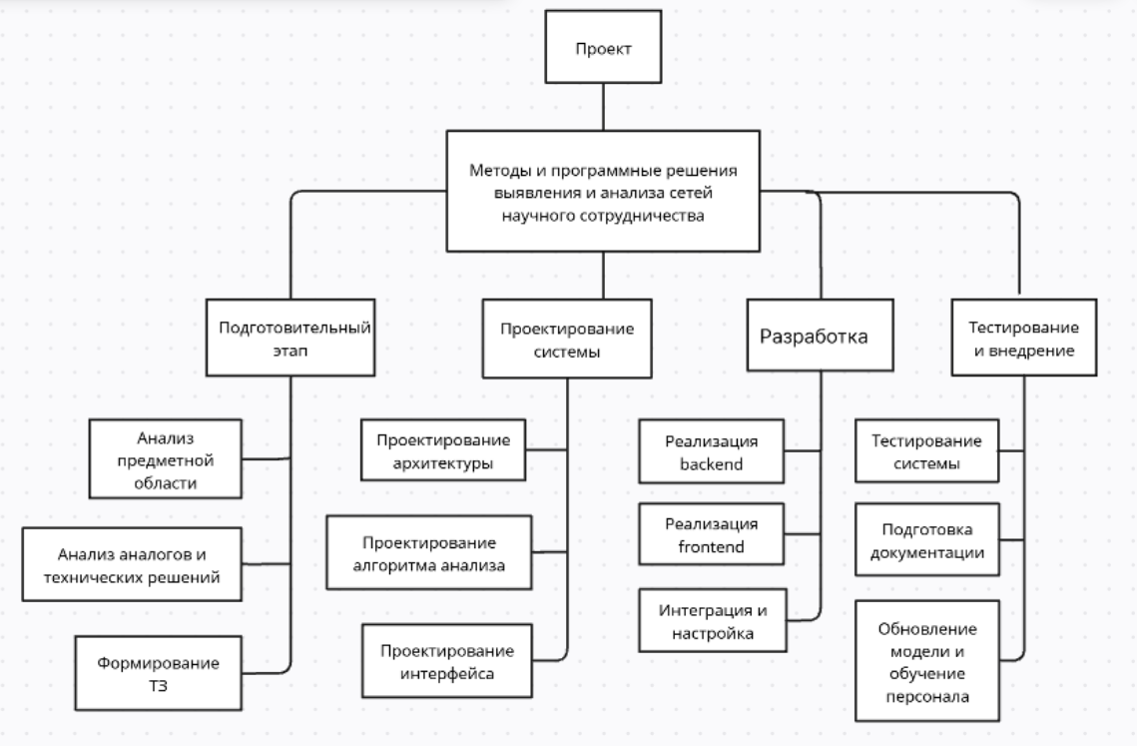

Рисунок 39 – Иерархическая структура работ

### Контрольные события проекта

В рамках данного раздела необходимо определить ключевые события проекта, определить их даты и результаты, которые должны быть получены по состоянию на эти даты. Эту информацию необходимо свести в таблицу 11.

Таблица 11– Контрольные события проекта

|  |  |  |  |
| --- | --- | --- | --- |
| **№ п/п** | **Контрольное событие** | **Дата** | **Результат (подтверждающий документ)** |
| 1 | Анализ аналогов и сбор требований | 20.01.2025 | Аналитическая записка |
| 2 | Формирование технического задания | 01.02.2025 | Формализованное ТЗ |
| 3 | Разработка архитектуры и интерфейса | 25.02.2025 | Документ проектирования |
| 4 | Реализация и интеграция системы | 31.03.2025 | Функционирующий прототип |
| 5 | Проведение тестирования | 15.04.2025 | Отчет о тестировании |
| 6 | Сдача проекта и защита магистерской работы | 10.06.2025 | Отчёт по ВКР, презентация, отзыв и рецензия |

### План проекта

В рамках планирования научного проекта необходимо построить календарный и сетевой графики проекта. Линейный график представляется в виде таблицы 12.

Таблица 12 – Календарный план проекта

|  |  |  |  |  |  |  |
| --- | --- | --- | --- | --- | --- | --- |
| **Код работы** | **Название работы** | **Длительность, дни** | | **Дата начала** | **Дата окончания** | **Ответственные**  **исполнители** |
| 1 | Сбор и анализ требований | | 18 | 15.01.2025 | 02.02.2025 | Исполнитель |
| 2 | Формирование технического задания | | 12 | 02.02.2025 | 14.02.2025 | Исполнитель, руководитель |
| 3 | Разработка архитектуры | | 14 | 14.02.2025 | 28.02.2025 | Исполнитель,  руководитель |
| 4 | Проектирование алгоритма анализа | | 14 | 28.02.2025 | 14.03.2025 | Исполнитель |
| 5 | Реализация backend | | 31 | 14.03.2025 | 14.04.2025 | Исполнитель |
| 6 | Реализация frontend | | 31 | 14.04.2025 | 15.05.2025 | Исполнитель |
| 7 | Тестирование системы | | 18 | 15.05.2025 | 02.06.2025 | Исполнитель |
| 8 | Подготовка документации | | 8 | 02.06.2025 | 10.06.2025 | Исполнитель |
| 9 | Защита магистерской работы | | 1 | 10.06.2025 | 10.06.2025 | Исполнитель |
| **Итого:** | | | 146 | 15.01.2025 | 10.06.2025 |  |

Диаграмма Ганта – это тип столбчатых диаграмм (гистограмм), который используется для иллюстрации календарного плана проекта, на котором работы по теме представляются протяженными во времени отрезками, характеризующимися датами начала и окончания выполнения данных работ.

График строится в виде рисунка 40.

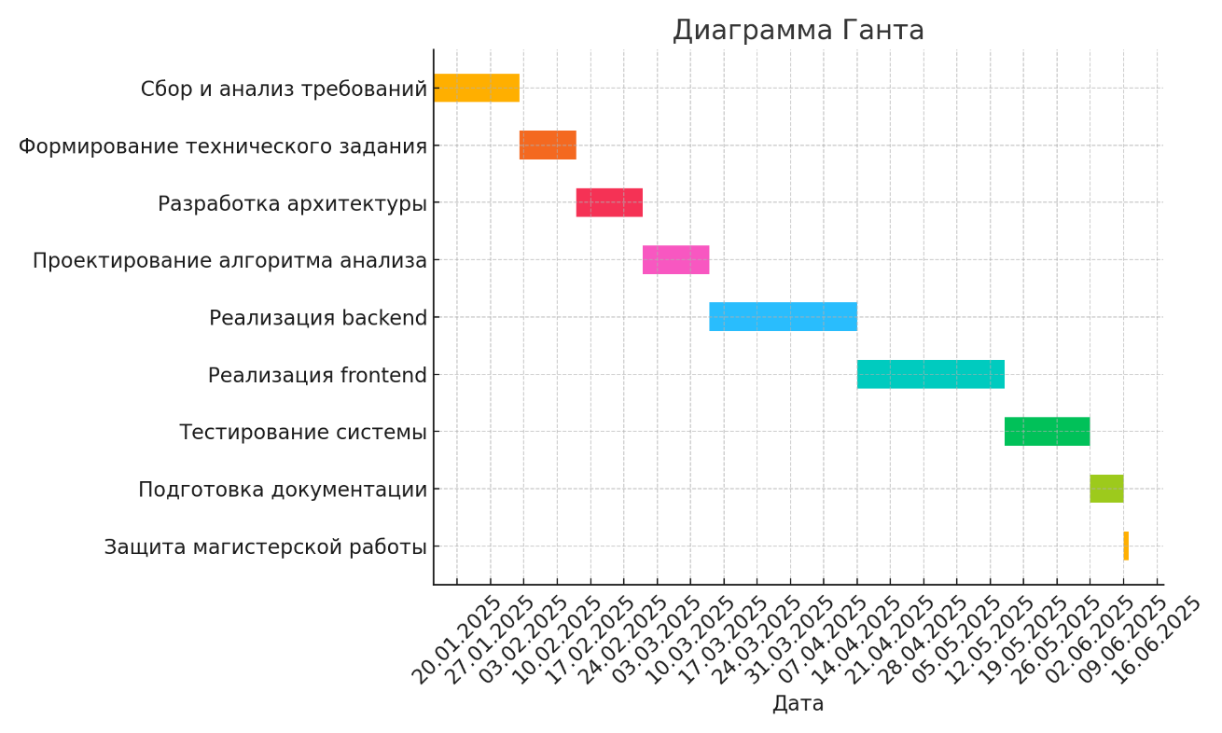

Рисунок 40 – Диаграмма Ганта

Сетевой график – графическое отображение комплекса работ по теме с установленными между ними взаимосвязями.

Составление сетевого план-графика основывается на методе критического пути.

Критический путь представляет собой полный путь, имеющий наибольшую продолжительность. Метод критического пути дает возможность варьировать сроками выполнения работ, не лежащими на критическом пути.

Сетевой график строится в виде диаграммы предшествования, в которой работы представлены прямоугольниками, поделенными на шесть секторов. Работы связаны между собой отношениями предшествования, отражающими последовательность, в которой они должны выполняться. Расчет сетевого графика ведется в двух направлениях: прямом и обратном.

**Прямой проход по сети**

Раннее начало каждой работы можно определить, двигаясь по графику слева направо. Всякая первая работа может начаться в момент t=0. В точке «схождения» нескольких работ отражается самое позднее завершение всех работ, предшествующих данной точке. Тогда раннее начало последующей работы определяется максимальной из сумм раннего начала предшествующей работы и продолжительности этой же работы:

$t_{рн}\left(j\right)=max[t_{рн}\left(i\right)+Т\left(i\right)]$, (7)

Где:

* tрн(j) – раннее начало последующей работы;
* tpн (i) – раннее начало предшествующей работы;
* T(i) – продолжительность выполнения i-ой работы в календарных днях. Раннее окончание работы рассчитывается по формуле (8)

$t_{ро}\left(i\right)=max[t_{рн}\left(i\right)+Т\left(i\right)]$, (8)

Критический путь – максимальное время выполнения работ по всей теме в целом:

$Т_{кр}=Т\left[L_{max}\left(1,зав.\right)\right]Т_{кр}$, (9)

Где:

* Lmax (l, зав.) – максимальный путь от первой работы до завершающей.

Следует учесть, что раннее начало завершающей работы сети принимают равным ее позднему началу:

$t_{рн}\left(зав.\right)=t_{пн}(зав.)$, (10)

а раннее окончание завершающей работы сети принимают равным ее позднему окончанию:

$t_{ро}\left(зав.\right)=t_{по}(зав.)$, (11)

**Обратный проход по сети**

Определение поздних сроков работ начинается с завершающей работы и ведется строго в обратном порядке, приближаясь к начальной работе.

Позднее начало каждой работы можно определить, двигаясь по графику справа налево. В точке «схождения» нескольких работ используется самое раннее время завершения из входящих в нее работ:

$t_{пн}\left(i\right)=min{ t}_{пн}\left(j\right)-T(i)$                       , (12)

Где:

* tпн (i) – позднее начало i-ой работы;
* min tпн(j) –- минимальная величина позднего начала j-ой работы;
* Т(i) – продолжительность выполнения i-ой работы в календарных днях.

Позднее окончание работы рассчитывается с учетом точки «схождения» нескольких работ по следующей формуле (13).

$t_{по}\left(i\right)=min{ t}_{пн}\left(j\right)$, (13)

Где:

* tпо (i) – позднее окончание i-ой работы;
* min tпн(j) _ минимальная величина позднего начала работ, приходящихся на точку «схождения» i-ой работе.

**Расчет резервов времени работы**

Резерв времени полного пути. Его величина показывает, на сколько в сумме могут быть увеличены продолжительности работ, принадлежащих полному пути:

$R\left(L_{n}\right)=T_{кр}-T(L_{n})$, (14)

Где:

* Ткр – продолжительность критического пути;
* Т(Ln) – продолжительность любого другого пути.

Полный резерв времени работы означает, что эта работа может начаться позднее, чем указано датами раннего начала. Использование этого резерва на одной из работ, аннулирует полные резервы времени всех остальных работ, лежащих на этом пути:

$R_{п}\left(i\right)=\min{t_{пн}\left(j\right)-t_{по}(i)}$, (15)

Где:

* min tпн(j) – минимальное позднее начало последующих работ, приходящихся на точку «схождения» к предшествующей работе;
* tпо(i) – раннее окончание предшествующей работы.

Продолжительность критического пути больше продолжительности любого другого пути сетевого графика. Полный резерв времени работ критического пути равен нулю.

Свободный резерв времени работы указывает максимальное время, на которое можно увеличить продолжительность отдельной работы или отсрочить ее начало. Он является независимым резервом, т.к. его использование на одной из работ не меняет величины свободных резервов времени остальных работ:

$R_{c}\left(i\right)=t_{рн}\left(j\right)-t_{рн}(i)$, (16)

Где:

* tрн(j) – раннее начало последующей работы;
* tрн(i) – раннее начало предшествующей работы.

Параметры сетевого графика рекомендуется рассчитывать графическим способом. Данные, полученные при расчете параметров сети, сводятся в таблице 13

Таблица 13 – Параметры сетевого графика

|  |  |  |  |  |  |  |  |  |
| --- | --- | --- | --- | --- | --- | --- | --- | --- |
| **Название работы** | **№ раб.** | ***Т* кал** | ***t*рн** | ***t*ро** | ***t*пн** | ***t*по** | ***R*п** | ***R*с** |
| Сбор и анализ требований | 1 | 18 | 0 | 0 | 18 | 18 | 0 | 0 |
| Формирование технического задания | 2 | 12 | 18 | 18 | 30 | 30 | 0 | 0 |
| Разработка архитектуры | 3 | 14 | 30 | 30 | 44 | 44 | 0 | 0 |
| Проектирование алгоритма анализа | 4 | 14 | 44 | 44 | 58 | 58 | 0 | 0 |
| Реализация backend | 5 | 31 | 58 | 58 | 89 | 89 | 0 | 0 |
| Реализация frontend | 6 | 31 | 89 | 89 | 120 | 120 | 0 | 0 |
| Тестирование системы | 7 | 18 | 120 | 120 | 138 | 138 | 0 | 0 |
| Подготовка документации | 8 | 7 | 138 | 138 | 145 | 145 | 0 | 0 |
| Защита магистерской работы | 9 | 1 | 145 | 145 | 146 | 146 | 0 | 0 |

Поскольку все этапы проекта выстроены последовательно, задержка любого из них приведёт к сдвигу всех последующих. Каждый этап не имеет временного резерва, что делает график чувствительным к отклонениям от плана.

Бюджет разработки

При планировании бюджета разработки должно быть обеспечено полное и достоверное отражение всех видов планируемых расходов, необходимых для ее выполнения. В процессе формирования бюджета, планируемые затраты группируются по статьям:

|  |  |  |  |  |
| --- | --- | --- | --- | --- |
| Сырье, материалы | Основная заработная плата | Отчисления на социальные нужды | Оплата работ, выполняемых сторонними организациями и предприятиями | Накладные расходы |
| Специальное оборудование для научных (экспериментальных) работ | Дополнительная заработная плата | Научные и производственные командировки | Прочие прямые расходы | Итого плановая себестоимость |

Данная выпускная квалификационная работа не предусматривает затрат на сырьё и материалы. Все проектные работы выполнялись непосредственно исполнителями, что исключает необходимость в дополнительных расходах на оборудование, оплату услуг сторонних организаций и другие прямые затраты. Научные и производственные командировки также не предусмотрены.

### Основная заработная плата исполнителя темы

В настоящую статью включается основная заработная плата научных и инженерно-технических работников, рабочих макетных мастерских и опытных производств, непосредственно участвующих в выполнении работ по данной теме. Величина расходов по заработной плате определяется исходя из трудоемкости выполняемых работ и действующей системы оплаты труда. В состав основной заработной платы включается премия, выплачиваемая ежемесячно из фонда заработной платы (размер определяется Положением об оплате труда). Расчет основной заработной платы сводится в табл. 14.

Таблица 14 – Расчет основной заработной платы

|  |  |  |  |  |  |  |  |  |  |
| --- | --- | --- | --- | --- | --- | --- | --- | --- | --- |
| **Исполнители** | **Разряд** | **Зтс, руб.** | **kпр** | **kд** | **kp** | **Зм, руб.** | **Здн, руб.** | **Tp, раб. дн.** | **Зосн, руб.** |
| Научный руководитель | Доцент | 83 537,60 | 1,3 | 1,35 | 1,3 | 190 591,03 | 3 124,44 | 110 | 343688,75 |
| Исполнитель 1 | Инженер-программист | 40000 | 1 | 1 | 1 | 40000,00 | 655,74 | 110 | 72131,15 |
| Итого: | | | | | | | | | 415 819,90 |

Статья включает основную заработную плату работников, непосредственно занятых выполнением проекта, (включая премии, доплаты) и дополнительную заработную плату и рассчитывается по формуле (17).

$З_{зп}=З_{осн}+З_{доп}$ (17)

Где:

* Зосн – основная заработная плата;
* Здоп – дополнительная заработная плата (12–20 % от Зосн).

Основная заработная плата руководителя рассчитывается по следующей формуле (18).

$З_{осн}=З_{дн}·Т_{р}$ (18)

Где:

* Зосн– основная заработная плата одного работника;
* Тр – продолжительность работ, выполняемых научно-техническим работником, раб. дн.;
* Здн – среднедневная заработная плата работника, руб.

Среднедневная заработная плата рассчитывается по формуле (19).

$З_{дн}=\frac{З_{м}·М}{F_{д}}$ (19)

Где:

* Зм – месячный должностной оклад работника, руб.;
* М – количество месяцев работы без отпуска в течение года:
* при отпуске в 24 раб. дня М =11,2 месяца, 5–дневная неделя;
* при отпуске в 48 раб. дней М=10,4 месяца, 6–дневная неделя;
* Fд – действительный годовой фонд рабочего времени научно–технического персонала, раб. дн.

Таблица 15 – Баланс рабочего времени

|  |  |  |
| --- | --- | --- |
| Показатели рабочего времени | Научный руководитель | Исполнители |
| Календарное число дней | 365 | 365 |
| Количество нерабочих дней  - выходные дни  - праздничные дни | 66 | 118 |
| Потери рабочего времени  - отпуск  - невыходы по болезни | 48 | 24 |
| Действительный годовой фонд рабочего времени | 251 | 223 |

Месячный должностной оклад работника (руководителя):

$З_{м}=З_{тс}·{(1+k}_{пр}{+k}_{д})·k_{р}$ (20)

Где:

* Зтс – заработная плата по тарифной ставке, руб.;
* kпр – премиальный коэффициент, равный 1,3;
* kд – коэффициент доплат и надбавок составляет примерно 1,2 – 1,5;
* kp – районный коэффициент, равный 1,3 (для Томска).

### Расчет дополнительной заработной платы

В данную статью включается сумма выплат, предусмотренных законодательством о труде, например, оплата очередных и дополнительных отпусков; оплата времени, связанного с выполнением государственных и общественных обязанностей; выплата вознаграждения за выслугу лет и т.п. (в среднем – 12 % от суммы основной заработной платы).

Дополнительная заработная плата рассчитывается исходя из 10-15% от основной заработной платы, работников, непосредственно участвующих в выполнение темы:

$З_{доп}=k_{доп}·З_{осн} ,$ (21)

Где:

* kдоп – коэффициент дополнительной заработной платы, принятый на стадии проектирования за 0,15.

Расчеты дополнительной заработной платы приведены в таблице 16

Таблица 16 – Расчет дополнительной заработной платы

|  |  |  |  |
| --- | --- | --- | --- |
| **Исполнитель** | **Основная заработная плата, руб** | **kдоп** | **Дополнительная заработная плата, руб** |
| Научный руководитель | 343688,75 | 0,15 | 51553,31 |
| Исполнитель 1 | 72131,15 | 0,15 | 10819,67 |
| Итого Здоп | | | 62 372,98 |

### Отчисления на социальные нужды

Дополнительная заработная плата рассчитывается исходя из 10-15% от основной заработной платы, работников, непосредственно участвующих в выполнение темы

Статья включает в себя отчисления во внебюджетные фонды.

$З_{внеб}=k_{внеб}*\left(З_{осн}+З_{доп}\right)$ (22)

Где:

* *kвнеб* – коэффициент отчислений на уплату во внебюджетные фонды (пенсионный фонд, фонд обязательного медицинского страхования и пр.).

Отчисления во внебюджетные фонды представлены в таблице 17.

Таблица 17 – Отчисления во внебюджетные фонды

|  |  |  |
| --- | --- | --- |
| **Исполнитель** | **Основная заработная плата, руб.** | **Дополнительная заработная плата, руб.** |
| Научный руководитель | 343688,75 | 51553,31 |
| Исполнитель 1 | 72131,15 | 10819,67 |
| Коэффициент отчислений во внебюджетные фонды | 0,3 | 0,3 |
| Итого | 124 745,97 | 18 711,89 |

### Расчет затрат на научные и производственные командировки

В эту статью включаются расходы по командировкам научного и производственного персонала, связанного с непосредственным выполнением конкретного проекта, величина которых принимается в размере 10% от основной и дополнительной заработной платы всего персонала, занятого на выполнении данной темы*.* Научные и производственные командировки не планируются проводиться на данном этапе работ.

### Контрагентные расходы

На эту статью относится стоимость контрагентных работ, т.е. работ, выполненных сторонними организациями и предприятиями по заказу данной научно-технической организации, результаты которых используются в конкретном НТИ. Кроме того, на эту статью расходов относят оплату консультаций, использование Internet и т.д. Величина этих расходов определяется по договорным условиям. Контрагентные расходы, связанные с выполнением каких-либо работ в рамках исследования сторонними организациями, не потребуются.

### Накладные расходы

В эту статью включаются затраты на управление и хозяйственное обслуживание, которые могут быть отнесены непосредственно на конкретную тему. Кроме того, сюда относятся расходы по содержанию, эксплуатации и ремонту оборудования, производственного инструмента и инвентаря, зданий, сооружений и др. В расчетах эти расходы принимаются в размере 70 - 90 % от суммы основной заработной платы научно-производственного персонала данной научно-технической организации.

Накладные расходы составляют 80-100 % от суммы основной и дополнительной заработной платы, работников, непосредственно участвующих в выполнение темы.

Расчет накладных расходов ведется по следующей формуле (23). $\begin{aligned}З_{накал}=k_{нр}*\left(сумма статей\right),\#\left(23\right)\end{aligned}$

Где:

* *kнр* – коэффициент, учитывающий накладные расходы.

При величине коэффициента накладных расходов в размере 16%, накладные расходы составят:

$$З_{накл1}=\left(415 819,9+62 352,98+124 745,97+18 711,89\right)*0,16=99 460,92 рублей$$

### Формирование бюджета затрат научно-исследовательского проекта

Рассчитанная величина затрат научно–исследовательской работы является основой для формирования бюджета затрат проекта. Определение бюджета затрат на научно–исследовательский проект приведено в таблице 18.

Таблица 18 – Расчёт затрат научно–исследовательской работы

|  |  |  |
| --- | --- | --- |
| **Наименование статьи** | **Сумма, руб** | **Примечание** |
| 1. Сырье, материалы (за вычетом возвратных отходов), покупные изделия и полуфабрикаты | – | Отсутствуют |
| 2. Затраты на специальное оборудование для научных (экспериментальных) работ | – | Отсутствуют |
| 3. Затраты по основной заработной плате исполнителей темы | 415 819.9 | Пункт 4.5.1 |
| 4. Затраты по дополнительной заработной плате исполнителей темы | 62 352.98 | Пункт 4.5.2 |
| 5. Отчисления во внебюджетные фонды | 143 457,86 | Пункт 4.5.3 |
| 6. Затраты на научные и производственные командировки | – | Отсутствуют |
| 7. Контрагентские расходы | – | Отсутствуют |
| 8. Накладные расходы | 99 460.92 | Пункт 4.5.6 |
| 9. Бюджет затрат НТИ | **721 091,66** |  |

Реестр рисков проекта

Идентифицированные риски проекта включают в себя возможные неопределенные события, которые могут возникнуть в проекте и вызвать последствия, которые повлекут за собой нежелательные эффекты. Информацию по данному разделу необходимо свести в таблицу 19.

Таблица 19 – Реестр рисков

|  |  |  |  |  |  |  |  |
| --- | --- | --- | --- | --- | --- | --- | --- |
| **№** | **Риск** | **Потенциальное воздействие** | **Вероятность наступления (1-5)** | **Влияние риска (1-5)** | **Уровень риска** | **Способы смягчения риска** | **Условия наступления** |
| 1 | Низкое качество данных | Снижение точности результатов анализа, невозможность верификации | 4 | 5 | Высокий | Фильтрация и валидация данных, ручной контроль, open-data | Используются устаревшие, неполные или нерелевантные источники данных |
| 2 | Срыв сроков реализации | Смещение графика, срыв сроков защиты или внедрения | 3 | 4 | Средний | Контрольные вехи, буфер времени, agile-подход | Нет контроля сроков, изменение требований или задержка этапов |
| 3 | Ограниченный доступ к инфраструктуре | Невозможность обучения моделей, сбои в тестировании | 3 | 3 | Средний | Резервирование ресурсов, перенос расчётов на open-source | Технические сбои, ограниченный доступ к вычислениям |
| 4 | Отказ модели предсказания | Низкая эффективность решения, невозможность использования модели | 2 | 4 | Низкий | Переподготовка модели, использование альтернативных подходов | Недостаточная обучающая выборка или переобучение |
| 5 | Недостаточное финансирование | Остановка или заморозка проекта | 2 | 5 | Средний | Поддержка из внутренних фондов, сокращение менее важных затрат | Снижение или отмена запланированного финансирования |

Определение ресурсной (ресурсосберегающей), финансовой, бюджетной, социальной и экономической эффективности исследования

Эффективность научного ресурсосберегающего проекта включает в себя социальную эффективность, экономическую и бюджетную эффективность. Показатели общественной эффективности учитывают социально-экономические последствия осуществления инвестиционного проекта как для общества в целом, в том числе непосредственные результаты и затраты проекта, так и затраты и результаты в смежных секторах экономики, экологические, социальные и иные внеэкономические эффекты.

Показатели экономической эффективности проекта учитывают финансовые последствия его осуществления для предприятия, реализующего данный проект. В этом случае показатели эффективности проекта в целом характеризуют с экономической точки зрения технические, технологические и организационные проектные решения.

Бюджетная эффективность характеризуется участием государства в проекте с точки зрения расходов и доходов бюджетов всех уровней.

Кроме вышеперечисленных видов эффективности можно выделить ресурсный эффект (характеризуется показателями, отражающими влияние инновации на объем производства и потребления того или иного вида ресурса), научно-технический (оценивается показателями новизны и полезности) и др.

### Оценка абсолютной эффективности исследования

В основе проектного подхода к инвестиционной деятельности предприятия лежит принцип денежных потоков (cash flow). Особенностью является его прогнозный и долгосрочный характер, поэтому в применяемом подходе к анализу учитываются фактор времени и фактор риска. Для оценки общей экономической эффективности инноваций согласно «Методическим рекомендациям по оценке эффективности инвестиционных проектов…» в качестве основных показателей рекомендуются:

* чистый доход;
* чистый дисконтированный доход;
* внутренняя норма доходности;
* потребность в дополнительном финансировании;
* срок окупаемости;
* индексы доходности затрат и инвестиций и др.

Чистым доходом (другие названия – ЧД, Net Value, NV) называется накопленный эффект (сальдо денежного потока) за расчетный период, где суммирование распространяется на все шаги расчетного периода. Важно четко различать окончательную эффективность проекта и затраты предприятия до даты, когда проект начнет приносить прибыль.

Другим важнейшим показателем эффективности проекта является чистый дисконтированный доход (другие названия - ЧДД, интегральный эффект, Net Present Value, NPV) - накопленный дисконтированный эффект за расчетный период. Дисконтирование представляет собой приведение доходов и расходов будущих периодов к текущему моменту с учетом временной стоимости денежных средств. Коэффициент дисконтирования (Кд) определяется по формуле (24).

$$\begin{aligned}K_{д}=\frac{1}{{\left(1+Е\right)}^{t}},\#\left(24\right)\end{aligned}$$

Где:

* Е - ставка дисконтирования за период;
* t - порядковый номер периода с начала реализации проекта.

Ставка дисконтирования (Е) зависит от приемлемого уровня доходности на инвестируемый капитал. Она может равняться доходности по депозитам, ценным бумагам и другим альтернативным направлениям инвестирования.

ЧД и ЧДД характеризуют превышение суммарных денежных поступлений над суммарными затратами для данного проекта соответственно без учета и с учетом неравноценности затрат и результатов, относящихся к различным моментам времени. Разность ЧД - ЧДД нередко называют дисконтом проекта.

Для признания проекта эффективным с точки зрения предприятия (инвестора) необходимо, чтобы ЧДД проекта был положительным, и при сравнении альтернативных проектов предпочтение должно отдаваться проекту с большим значением ЧДД.

Внутренняя норма доходности (другие названия - ВНД, Internal Rate of Return, IRR) характеризует внутреннюю норму рентабельности инвестиционного проекта. Внутренней нормой доходности называется такое положительное число Eвнутр, при котором в случае установления нормы дисконта равняющейся Евнутр, чистый дисконтированный доход проекта обращается в 0, при всех больших значениях -отрицателен, при всех меньших значениях -положителен.

Для оценки эффективности ИП значение ВНД необходимо сопоставлять с нормой дисконта Е. Инвестиционные проекты, у которых ВНД > Е, имеют положительный ЧДД и поэтому эффективны. Проекты, у которых ВНД < Е, имеют отрицательный ЧДД и потому неэффективны

ВНД может быть использована также:

* для экономической оценки проектных решений, если известны приемлемые значения ВНД (зависящие от области применения) у проектов данного типа;
* для оценки степени устойчивости ИП по разности ВНД - Е;
* для установления участниками проекта нормы дисконта Е по данным о внутренней норме доходности альтернативных направлений вложения ими собственных средств.

Потребность в дополнительном финансировании (ПФ) - максимальное значение абсолютной величины отрицательного накопленного сальдо от инвестиционной и производственной (операционной) деятельности. Величина ПФ показывает минимальный объем внешнего финансирования проекта, необходимый для обеспечения его финансовой реализуемости. Поэтому ПФ называют еще капиталом риска. Следует иметь в виду, что реальный объем потребного финансирования не обязан совпадать с ПФ, и как правило, превышает его за счет необходимости обслуживания предоставляемых инвестиций (например, проценты по кредиту).

Разработка проекта длится 6 месяцев. В этот период проект не приносит дохода, а ежемесячные расходы составляют 205 915,32 руб., что включает:

* затраты на разработку программного обеспечения;
* оплату труда исполнителя и научного руководителя;
* отчисления во внебюджетные фонды;
* накладные расходы.

После выхода системы в эксплуатацию, начиная с 7-го месяца, проект начинает генерировать доход:

* + Экономия трудозатрат за счёт автоматизации анализа публикационной активности и сетей научного сотрудничества составляет 120 часов в месяц, что эквивалентно 72 000 руб. (при средней ставке 600 руб./час);
  + Дополнительно предполагается доход от консалтинговых услуг и аналитических API-интеграций — 28 000 руб./мес;
  + Общий доход: 100 000 руб./мес;
  + Затраты на поддержку и сопровождение составляют 25% от общего бюджета проекта, то есть 308 872,98 руб., или 25 739,41 руб./мес.

Таким образом, чистый денежный поток на этапе эксплуатации составляет 74260,59 руб.

План денежных потоков представлен в таблице 20.

Таблица 20 – План денежных потоков

|  |  |  |  |  |  |  |
| --- | --- | --- | --- | --- | --- | --- |
| **Месяц** | **Доход, руб.** | **Расход, руб.** | **Чистый поток, руб.** | **Дисконт-фактор** | **Дисконтированный поток, руб.** | **Суммарная выгода** |
| 1 | 0 | 205915.32 | -205915.32 | 0.9921 | -204288.59 | -204288.59 |
| 2 | 0 | 205915.32 | -205915.32 | 0.9842 | -202661.86 | -406950.45 |
| 3 | 0 | 205915.32 | -205915.32 | 0.9765 | -201076.31 | -608026.76 |
| 4 | 0 | 205915.32 | -205915.32 | 0.9687 | -199470.17 | -807496.93 |
| 5 | 0 | 205915.32 | -205915.32 | 0.9611 | -197905.21 | -1005402.14 |
| 6 | 0 | 205915.32 | -205915.32 | 0.9535 | -196340.26 | -1201742.4 |
| 7 | 100000 | 25739.41 | 74260.59 | 0.9459 | 70243.09 | -1131499.31 |
| 8 | 100000 | 25739.41 | 74260.59 | 0.9384 | 69686.14 | -1061813.17 |
| 9 | 100000 | 25739.41 | 74260.59 | 0.931 | 69136.61 | -992676.56 |
| 10 | 100000 | 25739.41 | 74260.59 | 0.9236 | 68587.08 | -924089.48 |
| 11 | 100000 | 25739.41 | 74260.59 | 0.9163 | 68044.98 | -856044.5 |
| 12 | 100000 | 25739.41 | 74260.59 | 0.9091 | 67510.3 | -788534.2 |
| 13 | 100000 | 25739.41 | 74260.59 | 0.9019 | 66975.63 | -721558.57 |

Проект полностью окупится и начнет приносить выгоду на двадцать шестом месяц после начала разработки.

Из проведенных расчетов можно заключить, что устойчивость проекта особых подозрений не вызывает.

Социальная эффективность научного проекта учитывает социально-экономические последствия осуществления научного проекта для общества в целом или отдельных категорий населений или групп лиц, в том числе как непосредственные результаты проекта, так и «внешние» результаты в смежных секторах экономики: социальные, экологические и иные внеэкономические эффекты.

Для оценки социальной эффективности научного проекта на магистранта необходимо выявить критерии социальной эффективности, на которые влияет реализация научного проекта и оценить степень их влияния. В таблице 21 представлены критерии социальной эффективности.

Таблица 21 – Критерии социальной эффективности

|  |  |
| --- | --- |
| **ДО** | **ПОСЛЕ** |
| Отсутствие инструментов для анализа научного взаимодействия | Система визуализирует и анализирует сети сотрудничества, повышая прозрачность научной деятельности |
| Высокие трудозатраты на подготовку аналитических отчетов | Автоматизация аналитики снижает нагрузку на сотрудников и ускоряет процессы принятия решений |
| Низкая вовлечённость студентов и молодых учёных в совместные исследовательские проекты | Повышение вовлечённости через доступные данные о коллаборациях и эффективности научных групп |
| Отсутствие прозрачности в оценке эффективности научных коллективов | Возможность комплексной оценки публикационной активности, индексирования и кооперации |
| Отсутствие цифровых инструментов для выявления тенденций в науке | Проект позволяет формировать стратегию развития и управления на основе открытых данных и сетевого анализа |

Вывод по разделу

В ходе выполнения раздела финансового менеджмента проведен анализ финансово-экономических аспектов разработки информационной системы. Составлен перечень проводимых работ, назначены исполнители для них и продолжительность выполнения этапов работ.

Основываясь на результатах проведенного анализа, разработка системы является конкурентоспособной и перспективной в финансовом плане.

Длительность разработки составила 173 календарных дней, а рассчитанная стоимость – 1 235 492рубля.

**ЗАДАНИЕ ДЛЯ РАЗДЕЛА**

**«СОЦИАЛЬНАЯ ОТВЕТСТВЕННОСТЬ»**

Обучающемуся:

|  |  |  |  |  |
| --- | --- | --- | --- | --- |
| **Группа** | | **ФИО** | | |
| 8ПМ31 | | Матюшин Лев Владимирович | | |
| **Школа** | Инженерная школа информационных технологий и робототехники | | **Отделение (НОЦ)** | Отделение информационных технологий |
| **Уровень образования** | магистратура | | **Направление/**  **специальность** | 09.04.04 Программная инженерия |

Тема ВКР:

|  |  |  |
| --- | --- | --- |
| Методы и программные решения выявления и анализа сетей научного сотрудничества | | |
| **Исходные данные к разделу «Социальная ответственность»:** | | |
| **Введение**   * Характеристика объекта исследования (вещество, материал, прибор, алгоритм, методика) и области его применения. * Описание рабочей зоны (рабочего места) при разработке проектного решения/при эксплуатации | *Объект исследования： алгоритмическая методика и программный инструмент, предназначенные для автоматизированного анализа сетей научного сотрудничества по данным публикационной активности.*  *Область применения： научные и образовательные организации, аналитические отделы государственных структур, осуществляющие мониторинг научной продуктивности.*  *Рабочая зона:* офис.  *Размеры помещения （климатическая зона）20–25 м²(климатическая зона – умеренная).*  *Количество и наименование оборудования рабочей зоны:* *ПК (2 шт.), многофункциональное устройство (1 шт.), источник бесперебойного питания, коммутатор/роутер, система кондиционирования.*  *Рабочие процессы, связанные с объектом исследования, осуществляющиеся в рабочей зоне: написание, и отладка программного кода, обработка и визуализация научных данных, моделирование сетевых структур, составление отчётной документации.* | |
| Перечень вопросов, подлежащих исследованию, проектированию и разработке: | | |
| **1. Правовые и организационные вопросы обеспечения безопасности при разработке проектного решения:**   * специальные (характерные при эксплуатации объекта исследования, проектируемой рабочей зоны) правовые нормы трудового законодательства; * организационные мероприятия при компоновке рабочей зоны. | * Трудовой кодекс РФ (статьи 209–214); * ГОСТ 12.0.230.1-2015 «ССБТ. Организация обучения безопасности труда»; * СанПиН 2.2.2/2.4.1340-03 «Гигиенические требования к ПЭВМ и организации работы». * наличие утверждённой инструкции по охране труда; * проведение вводного и периодического инструктажей; * планировка офиса с соблюдением норм освещённости, вентиляции, электробезопасности. | |
| **2. Производственная безопасность при разработке проектного решения:**   * Анализ выявленных вредных и опасных производственных факторов * Расчет уровня опасного или вредного производственного фактора | ***Вредные факторы:***   1. Отсутствие или недостаток необходимого искусственного или естественного освещения 2. Повышенная яркость экрана; 3. Пониженная влажность воздуха; 4. Статическая поза; 5. Психоэмоциональные нагрузки; 6. Электромагнитное излучение от оборудования.   ***Опасные факторы:***   1. поражение электрическим током;   ***Требуемые средства коллективной и индивидуальной защиты от выявленных факторов:***   1. Использование антибликовых фильтров и эргономичных кресел; 2. Заземление техники и УЗО; 3. Наличие аптечки, огнетушителя, планов эвакуации; 4. Регламентированные перерывы и упражнения для глаз.   ***Расчет:*** расчет системы искусственного освещения | |
| **3. Экологическая безопасность при разработке проектного решения:** | Воздействие на селитебную зону незначительное (офисная работа)  Воздействие на литосферу минимальное, связанное с утилизацией электронного оборудования  Воздействие на гидросферу отсутствует  Воздействие на атмосферу косвенное — потребление электроэнергии, возможный углеродный след | |
| **4. Безопасность в чрезвычайных ситуациях** **при разработке проектного решения:** | Возможные ЧС пожар в результате короткого замыкания, отказ серверного оборудования, утечка информации при кибератаке.  Наиболее типичная ЧС пожар, вызванный перегревом ИТ-оборудования или неисправной проводкой.  _______________________________________ | |
| **Дата выдачи задания для раздела по линейному графику** | |  |

**Задание выдал консультант:**

|  |  |  |  |  |
| --- | --- | --- | --- | --- |
| **Должность** | **ФИО** | **Ученая степень** | **Подпись** | **Дата** |
| Профессор | Федоренко Ольга Юрьевна | Доктор медицинских наук |  |  |

**Задание принял к исполнению обучающийся:**

|  |  |  |  |
| --- | --- | --- | --- |
| **Группа** | **ФИО** | **Подпись** | **Дата** |
| 8ПМ31 | Матюшин Лев Владимирович |  |  |

Социальный раздел

Введение

Данная выпускная квалификационная работа посвящена разработке методов и программных решений для выявления и анализа сетей научного сотрудничества. В ходе проекта создаётся программный инструмент, предназначенный для автоматизированной обработки данных публикационной активности, визуализации графов соавторства и аналитической поддержки управленческих решений в научной сфере.

Разработка выполняется в условиях офисного труда с использованием персонального компьютера и специализированного программного обеспечения. Работы проводились в помещении площадью 25 м², оборудованном компьютером, монитором, принтером, источником бесперебойного питания, системой кондиционирования и искусственным освещением.

Условия труда не связаны с опасными технологическими процессами, однако работа сопровождается продолжительным пребыванием за компьютером, воздействием микроклимата, световой среды и психоэмоциональных нагрузок. Это требует соблюдения санитарных норм и применения мер по охране труда, предусмотренных действующими нормативами, включая требования Трудового кодекса РФ [1], санитарно-гигиенических правил СанПиН 1.2.3685–21 [6], а также стандартов системы стандартов безопасности труда (ССБТ), таких как ГОСТ 12.2.032–78 [2], ГОСТ 12.1.006–84 [8], ГОСТ 12.1.038–82 [9].



Правовые и организационные вопросы обеспечения безопасности

При проектировании и эксплуатации программного решения необходимо учитывать правовые и организационные аспекты, направленные на обеспечение безопасных условий труда.

При проектировании и эксплуатации программного решения необходимо учитывать правовые и организационные аспекты, направленные на обеспечение безопасных условий труда.

Согласно Трудовому кодексу Российской Федерации от 30.12.2001 № 197-ФЗ (в ред. от 07.04.2025) [1], продолжительность рабочей недели не должна превышать 40 часов (ст. 91), а также должны соблюдаться требования к охране труда (раздел X), защите персональных данных работников (ст. 86–90) и условиям оплаты труда (ст. 132, 136). Работодатель обязан обеспечивать безопасность труда и защиту здоровья работников, а также предпринимать меры по профилактике профессиональных рисков.

Организация рабочего места программиста должна соответствовать действующим эргономическим требованиям, обеспечивающим безопасность, комфорт и минимизацию профессиональных нагрузок. В частности, учитываются положения следующих стандартов:

* ГОСТ 12.2.032–78 «ССБТ. Рабочее место при выполнении работ сидя. Общие эргономические требования» [2] — определяет требования к организации пространства, учитывая свободу движений, антропометрию пользователя и особенности продолжительной работы сидя;
* ГОСТ Р ИСО 9241-5–2009 «Эргономические требования к проведению офисных работ с использованием видеодисплейных терминалов. Часть 5. Требования к расположению рабочей станции и осанке оператора» [3] — устанавливает требования к положению экрана, расстоянию до глаз (500–700 мм), высоте и предотвращению бликов;
* ГОСТ Р 50948–2001 «Средства отображения информации индивидуального пользования. Общие эргономические требования» [4] — определяет условия яркости, контрастности и антибликовости экранов;
* СП 52.13330.2016 / СНиП 23-05-95 «Естественное и искусственное освещение» [5] — регулирует нормы освещённости на рабочих местах;
* СанПиН 1.2.3685–21 «Гигиенические нормативы микроклимата в производственных помещениях» [6] — содержит требования к параметрам температуры, влажности и скорости движения воздуха в офисах;
* ГОСТ 12.0.003–2015 «ССБТ. Вредные и опасные производственные факторы. Классификация» [7] — классифицирует условия труда, включая физические, химические и психофизиологические воздействия;
* ГОСТ Р 56752–2015 «ССБТ. Оценка факторов трудового процесса. Умственная нагрузка» [10] — применяется для оценки психоэмоционального напряжения, характерного для аналитических и программных задач.

Соблюдение вышеуказанных нормативов при проектировании рабочей зоны разработчика обеспечивает снижение утомляемости, повышение продуктивности и минимизацию профессиональных рисков.

Производственная безопасность

### Вредные и опасные производственные факторы

В ходе выполнения квалификационной работы на рабочем месте исследователя были выявлены вредные и опасные производственные факторы, воздействие которых возможно при длительной работе за компьютером. Классификация факторов выполнена в соответствии с ГОСТ 12.0.003–2015 «ССБТ. Опасные и вредные производственные факторы. Классификация» [7].

Таблица 22 – Вредные и опасные производственные факторы

|  |  |
| --- | --- |
| Вредный или опасный производственный фактор | Нормативный документ |
| Отсутствие или недостаток необходимого искусственного или естественного освещения | СП 52.13330.2016 Естественное и искусственное освещение. Актуализированная редакция СНиП 23-05-95 [5] |
| Повышенная яркость экрана | ГОСТ Р 50948–2001 Средства отображения информации индивидуального пользования. Общие эргономические требования и требования безопасности [4] |
| Пониженная влажность воздуха | СанПиН 1.2.3685–21 Гигиенические нормативы микроклимата в производственных помещениях [6] |
| Статическая поза | ГОСТ 12.2.032–78 ССБТ. Рабочее место при выполнении работ сидя. Общие эргономические требования [2] |
| Электромагнитное излучение от оборудования | ГОСТ 12.1.006–84 ССБТ. Электромагнитные поля. Допустимые уровни на рабочих местах [8] |
| Поражение электрическим током | ГОСТ 12.1.038–82 ССБТ. Электробезопасность. Предельно допустимые уровни воздействия электрического тока [9] |

### Отсутствие или недостаток необходимого искусственного или естественного освещения

Источник возникновения

Фактор обусловлен недостаточной мощностью искусственного освещения и ограниченным дневным светом. В помещении площадью 25 м² установлены три потолочных LED-светильника мощностью 18 Вт каждый, со световым потоком 1350 лм. Коэффициент естественного освещения (КЕО) снижен вследствие восточной ориентации окна и его частичного затемнения.

Возможные последствия:

* зрительное переутомление (астенопия);
* снижение концентрации и продуктивности труда;
* головные боли, повышенная утомляемость;
* риск развития миопии.

Нормативные значения

Согласно СП 52.13330.2016 Естественное и искусственное освещение. Актуализированная редакция СНиП 23-05-95 [5]:

* минимально допустимая освещённость при работе за компьютером: 300 лк;
* коэффициент запаса при расчёте: 1,5.
* коэффициент использования светового потока 𝜂: 0,6.

Расчет освещенности:

$$\begin{aligned}E=\frac{F⋅N⋅η}{S⋅K_{3}},\#\left(25\right)\end{aligned}$$

Где:

* E — освещённость, лк;
* F — Общий световой поток, лм (1350 лм);
* N — число светильников (3 шт.);
* $η$— коэффициент использования светового потока (для офиса ≈ 0,6);
* S — площадь помещения, м² (25);
* Kз — коэффициент запаса (1,5).

$$E=\frac{1350⋅3⋅0.6}{25⋅1.5}=\frac{2430}{37.5}=64.8 лк$$

Таблица 23 - Сравнение нормативных и фактических значений

|  |  |  |
| --- | --- | --- |
| Параметр | Фактическое значение | Нормативное значение по СП 52.13330.2016 [5] |
| Освещённость рабочего места | 64.8 лк | ≥ 300 лк |
| Общий световой поток | 4050 лм | ≥ 7500 лм (для площади 25 м²) |
| Количество светильников | 3 | Должно обеспечивать ≥ 300 лк |

Меры по снижению воздействия

Коллективные меры:

* установка дополнительных потолочных светильников с общим световым потоком не менее 3500 лм;
* равномерное распределение источников света по потолку;
* использование рассеивателей и отражателей.

Индивидуальные меры:

* применение настольной лампы с регулировкой яркости;
* настройка яркости и контрастности экрана монитора;
* использование антибликовых фильтров.

Вывод**:**

Фактическое значение освещённости (64,8 лк) существенно ниже требуемого уровня (300 лк) согласно СП 52.13330.2016 [5], что может негативно сказаться на зрении и работоспособности. Необходимо модернизировать систему освещения и внедрить индивидуальные средства коррекции условий труда.

### Повышенная яркость экрана

Источник возникновения

Повышенная яркость экрана возникает при некорректной настройке монитора, использовании заводских «ярких» профилей изображения, а также при работе в условиях низкой внешней освещённости. Дополнительными причинами являются отсутствие антибликового покрытия, расположение монитора напротив источников света и использование некачественных дисплеев с неравномерной подсветкой. Подобные условия характерны для работы в тёмных помещениях или при ярком контрасте между экраном и окружающей средой.

Возможные профессиональные заболевания и последствия:

* зрительное перенапряжение;
* синдром «сухого глаза»;
* головные боли;
* астенопия (зрительное утомление);
* снижение концентрации и продуктивности труда;
* ухудшение остроты зрения.

Нормативные требования

Согласно ГОСТ Р 50948–2001 «Средства отображения информации индивидуального пользования. Общие эргономические требования и требования безопасности» [4]:

* яркость экрана должна соответствовать внешней освещённости и не превышать её более чем в 3 раза;
* рекомендуемый диапазон яркости экрана для офисной работы — 80–120 кд/м²;
* экран должен быть размещён под углом, исключающим блики, предпочтительно — под 90° к источникам света;
* предпочтительно наличие антибликового покрытия или фильтра.

Таблица 23 – Сравнение нормативных и фактических значений

|  |  |  |
| --- | --- | --- |
| Параметр | Фактическое значение | Нормативное значение (ГОСТ Р 50948–2001 [4]) |
| Яркость экрана | 180 кд/м² | 80–120 кд/м² |
| Отношение яркости экрана к окружению | 3 | ≤ 3 |
| Наличие антибликового фильтра | отсутствует | рекомендуется |

Меры защиты

Коллективные меры:

* установка источников света с нейтральной цветовой температурой (4000–5000 К);
* организация равномерной освещённости помещения;
* размещение монитора перпендикулярно к окну и вне прямого воздействия ламп.

Индивидуальные меры:

* снижение яркости экрана до 100–120 кд/м²;
* использование программ автоматической адаптации яркости (f.lux, Windows Night Light, Iris и др.);
* установка антибликового экрана или матовой плёнки;
* регулярная гимнастика для глаз.

Вывод

Яркость дисплея в условиях проведения работы превышает рекомендуемый уровень на 50–100 %, что приводит к повышенной утомляемости, снижению продуктивности и риску нарушений зрения. Для минимизации вредного воздействия требуется настройка яркости, коррекция расположения монитора и применение антибликовых средств согласно ГОСТ Р 50948–2001. Средства отображения информации индивидуального пользования. Общие эргономические требования и требования безопасности [4].

### Пониженная влажность воздуха

Источник возникновения

Пониженная влажность воздуха характерна для помещений с центральным отоплением в зимнее время, при интенсивной работе кондиционеров, отсутствии увлажнителей и регулярной вентиляции. Дополнительно, пересушивание воздуха может происходить из-за работы электронного оборудования. В ходе реализации проекта использовалось стандартное офисное помещение без увлажняющих устройств.

Возможные профессиональные заболевания и последствия:

* сухость слизистых оболочек глаз, носа и горла;
* головные боли и общая утомляемость;
* нарушение работы дыхательных путей;
* снижение иммунной защиты организма;
* синдром «сухого глаза»;
* развитие хронических воспалений верхних дыхательных путей.

Нормативные требования

Согласно СанПиН 1.2.3685–21 «Гигиенические нормативы микроклимата в производственных помещениях» [6]:

* оптимальная относительная влажность воздуха для офисов при лёгкой категории труда Ia составляет 40–60 %;
* допустимые отклонения — не более ±10 % от нормы;
* при отклонениях от нормы рекомендуется установка увлажнителей и организация микроклиматического контроля.

Таблица 24 – Сравнение нормативных и фактических значений

|  |  |  |
| --- | --- | --- |
| Показатель | Фактическое значение | Нормативное значение (СанПиН 1.2.3685–21 [6]) |
| Относительная влажность | 37 % | 40–60 % |
| Наличие увлажнителей | отсутствуют | рекомендуется |
| Наличие естественной вентиляции | есть | требуется |

Меры защиты

Коллективные меры:

* установка автоматических или ультразвуковых увлажнителей воздуха;
* организация регулярного проветривания и контроль влажности гигрометром;
* внедрение систем вентиляции с функцией увлажнения.

Индивидуальные меры:

* использование увлажняющих капель для глаз (искусственные слёзы);
* размещение в помещении растений с высокой испаряемостью (фикус, спатифиллум, хлорофитум);
* соблюдение водного режима (достаточное потребление жидкости).

Вывод

Показатель относительной влажности (37 %) в помещении, где велась работа, находится ниже установленного санитарного минимума, что согласно СанПиН 1.2.3685–21. Гигиенические нормативы микроклимата в производственных помещениях [6] может вызывать физиологический дискомфорт, снижение работоспособности и развитие профессиональных заболеваний. Для нормализации параметров микроклимата рекомендуется установка увлажнителей и регулярный контроль влажности.

### Статическая поза

Источник возникновения

Длительное пребывание в сидячем положении без смены позы — типичный фактор для работников, занятых интеллектуальной деятельностью, включая разработчиков ПО. При реализации программной части выпускной квалификационной работы значительная часть времени (до 3 часов подряд) проводилась за компьютером с ограниченной физической активностью, что способствовало формированию статической нагрузки.

Возможные профессиональные заболевания и последствия

* нарушение кровообращения в нижних конечностях;
* застойные процессы в органах малого таза;
* онемение и отёки ног;
* развитие остеохондроза, радикулита, сколиоза;
* хронические боли в поясничном и шейно-грудном отделах позвоночника.

Статическая поза — один из наиболее выраженных факторов профессионального риска при умственном труде, особенно при отсутствии эргономичного оборудования.

Нормативные требования

Согласно ГОСТ 12.2.032–78 «ССБТ. Рабочее место при выполнении работ сидя. Общие эргономические требования» [2]:

* рабочее кресло должно быть регулируемым по высоте, с поддержкой поясницы, устойчивым основанием и подлокотниками;
* высота стола должна обеспечивать угол 90° в локтевом суставе при работе за компьютером;
* монитор должен находиться на уровне глаз либо немного ниже;
* продолжительность непрерывной работы за экраном не должна превышать 2 часов без перерыва;
* перерывы между сессиями должны составлять не менее 10 минут.

Таблица 25 – Сравнение нормативных и фактических значений

|  |  |  |
| --- | --- | --- |
| Параметр | Фактическое состояние | Нормативное требование (ГОСТ 12.2.032–78 [2]) |
| Наличие регулируемого кресла | |  | | --- | |  |   частично регулируемое | должно быть |
| |  | | --- | |  |   Угол наклона монитора | 90° | 90° |
| |  | | --- | |  |   Продолжительность работы без перерыва | до 3 ч | ≤ 2 ч |
| |  | | --- | |  |   Наличие перерывов | нерегулярные | каждые 2 ч по 10 мин |

Меры защиты

Коллективные меры:

* оснащение рабочих мест эргономичной мебелью в соответствии с ГОСТ 12.2.032–78 [2];
* организация микропауз и регламентированных перерывов;
* размещение рабочих экранов на оптимальной высоте и расстоянии от пользователя.

Индивидуальные меры:

* выполнение лёгкой разминки каждые 60–90 минут;
* использование ортопедических подушек или кресел с поясничной поддержкой;
* установка подставки под ноги для снижения нагрузки на нижнюю часть спины;
* настройка экрана на расстоянии 60–70 см от глаз.

Вывод

Пребывание в статической позе на протяжении более двух часов без перерыва нарушает санитарно-эргономические требования, установленные ГОСТ 12.2.032–78. ССБТ. Рабочее место при выполнении работ сидя. Общие эргономические требования [2]. Для снижения негативного воздействия необходимо корректировать организацию рабочего места и режим труда, внедряя как коллективные, так и индивидуальные меры профилактики.

### Психоэмоцианальные нагрузки

Источник возникновения

Психоэмоциональная нагрузка возникает при высокой интеллектуальной и когнитивной активности, значительной ответственности за результат, необходимости соблюдения сроков, работе в условиях ограниченного времени или высокой концентрации. При реализации выпускной квалификационной работы по теме «Методы и программные решения выявления и анализа сетей научного сотрудничества» возникала необходимость переработки больших массивов информации, написания программного кода и подготовки отчётной документации, что сопровождалось повышенной ментальной нагрузкой и периодами стресса.

Возможные профессиональные заболевания и последствия:

* нервно-эмоциональное перенапряжение;
* нарушение сна и режима отдыха;
* эмоциональное выгорание;
* повышенная утомляемость;
* развитие психосоматических расстройств.

Особенно актуально для специалистов IT-профиля, научной и аналитической сферы.

Нормативные требования

Согласно **ГОСТ Р 56752–2015 «ССБТ. Оценка факторов трудового процесса»** [10] и **СанПиН 1.2.3685–21** [6], умственная и эмоциональная нагрузка должны оцениваться по следующим параметрам [10] и [6]:

* **напряженность труда** (индекс от 1 до 4);
* **интенсивность задач и степень ответственности;**
* **возможность перерывов и восстановления;**
* **психофизиологическая безопасность условий труда.**

Допустимыми считаются нагрузки 1-й или 2-й степени тяжести.

Таблица 26 – Оценка уровня психоэмоциональной нагрузки

|  |  |  |
| --- | --- | --- |
| Параметр | Фактические условия | Нормативное значение (ГОСТ Р 56752–2015 [10]) |
| Уровень ответственности | высокий | средний/высокий |
| Влияние сроков и дедлайнов | постоянное | допускается кратковременно |
| Возможность смены активности | ограниченная | должна быть |
| Прерывность и перерывы | нерегулярные | каждые 2 часа |

Меры защиты

Коллективные меры:

* организация гибкого графика работы;
* обеспечение возможности ментальных пауз (дыхательные практики, музыка, отдых для глаз);
* регламентирование продолжительности непрерывной умственной работы;
* при корпоративной работе — наличие служб психологической поддержки.

Индивидуальные меры:

* соблюдение режима дня и чередование видов деятельности (код → текст → анализ);
* организация коротких прогулок и гимнастики для глаз;
* внедрение техник тайм-менеджмента (Pomodoro, Eisenhower Matrix и др.);
* ограничение времени работы перед сном, цифровой детокс.

Вывод

Психоэмоциональная нагрузка является важным фактором профессионального риска в сфере научных и ИТ-проектов. В процессе выполнения ВКР отмечались периоды высокой ментальной активности, дедлайнов и информационной перегрузки. Для минимизации воздействия необходимо внедрение стратегий саморегуляции и соблюдение рекомендаций ГОСТ Р 56752–2015 [10] и СанПиН 1.2.3685–21 [6].

### Электромагнитное излучение от оборудования

Источник возникновения

Электромагнитное излучение (ЭМИ) возникает при работе электронного оборудования, такого как системные блоки, мониторы, блоки питания, Wi-Fi-роутеры, а также при наличии большого количества электроприборов на ограниченной площади. При выполнении выпускной квалификационной работы использовалось стандартное офисное помещение с компьютером, монитором, ноутбуком, роутером и другим оборудованием, расположенным в пределах 0,5 метра от рабочего места. Экранировка устройств отсутствовала.

Возможные профессиональные заболевания и последствия:

* общее утомление и головные боли;
* повышенная возбудимость нервной системы;
* нарушения сна;
* вегетососудистые реакции (тахикардия, скачки давления);
* повышенная чувствительность к ЭМИ (электромагнитная гиперчувствительность).

Нормативные требования

Согласно ГОСТ 12.1.006–84 «ССБТ. Электромагнитные поля радиочастот. Допустимые уровни на рабочих местах» [8] и СанПиН 1.2.3685–21 [6]:

* расстояние до источников ЭМИ (например, системного блока) должно быть не менее 0,5 м;
* оборудование должно иметь экранировку или защитные корпуса;
* суммарная мощность электромагнитного фона не должна превышать допустимых значений;
* наличие постоянного электромагнитного воздействия не допускается при превышении пределов ССБТ.

Таблица 27 – Оценка воздействия ЭМИ

|  |  |  |
| --- | --- | --- |
| Параметр | Фактические условия | Нормативное значение (ГОСТ 12.1.006–84 [8]) |
| Расстояние до системного блока | <50 см | ≥ 50 см |
| Наличие экранировки оборудования | отсутствует | рекомендуется |
| Количество активных ЭМИ-источников | ≥ 4 | не ограничено, при норме ЭМИ |
| Уровень дискомфорта | умеренный | не должно ощущаться |

Меры защиты

Коллективные меры:

* установка рабочего места на расстоянии ≥ 0,5 м от ЭМИ-источников;
* применение экранов, защитных корпусов, экранирующих панелей;
* периодический контроль уровня ЭМИ (приборы типа ПЗУ-ЭМ).

Индивидуальные меры:

* ограничение времени нахождения вблизи источников ЭМИ;
* использование накладок и экранов для ноутбуков/смартфонов;
* размещение системного блока вне зоны ног и рук (под столом или в боксе);
* чередование работы за экраном с офлайн-деятельностью.

Вывод

ЭМИ от офисной техники — распространённый вредный фактор в условиях высокой плотности электроники. При реализации ВКР наблюдалось близкое размещение оборудования и отсутствие экранирующих средств, что потенциально превышает рекомендованные значения. Необходимо внедрение технических и организационных мер в соответствии с ГОСТ 12.1.006–84 [8] и СанПиН 1.2.3685–21 [6].

### Поражение электрическим током

Источник возникновения

Источником потенциальной опасности является наличие на рабочем месте большого количества электрических устройств: системный блок, монитор, ноутбук, роутер, принтер, источники освещения и зарядные устройства. При неисправности оборудования, нарушении изоляции или отсутствии защитных устройств возникает риск поражения электрическим током. Особенно актуально это при отсутствии устройств защитного отключения (УЗО), неорганизованной проводке и недостаточном заземлении.

Возможные травмы и последствия:

* ожоги I–III степени;
* судороги, потеря сознания;
* фибрилляция желудочков и остановка сердца;
* летальный исход при прохождении тока выше 50 мА;
* вторичные травмы (падения, ушибы) вследствие резкого мышечного сокращения.

Нормативные требования

Согласно ГОСТ 12.1.038–82 «ССБТ. Электробезопасность. Предельно допустимые уровни воздействия электрического тока на человека» [9]:

* сила переменного тока выше 50 мА (0,05 А) считается опасной для жизни;
* все электроустановки должны быть заземлены;
* обязательна установка устройств защитного отключения (УЗО) с током утечки не более 30 мА;
* электропроводка должна иметь надёжную изоляцию и быть выполнена в кабель-каналах или скрыто;
* на рабочем месте должны находиться аптечка и огнетушитель.

Таблица 28 – Оценка риска поражения током

|  |  |  |
| --- | --- | --- |
| Параметр | Фактические условия | Нормативное значение (ГОСТ 12.1.038–82 [9]) |
| Наличие заземления | частично | обязательно |
| Использование УЗО | отсутствует | обязательно |
| Состояние проводки | визуально исправно | надёжная изоляция |
| Размещение проводов | упорядочено | упорядочено, кабель-каналы |
| Наличие огнетушителя, аптечки | присутствует | обязательно |

Меры защиты

Коллективные меры:

* установка устройств защитного отключения (УЗО) с током срабатывания ≤ 30 мА;
* организация скрытой или экранированной проводки в кабель-каналах;
* регулярная проверка сопротивления заземления и исправности розеток;
* обучение сотрудников правилам первой помощи при поражении током;
* нанесение маркировки и установление знаков электробезопасности.

Индивидуальные меры:

* использование исправных сетевых фильтров с защитой от перенапряжения;
* исключение эксплуатации повреждённых проводов, шнуров, розеток;
* размещение системного блока и кабелей вне зоны ног;
* применение резиновых ковриков в зоне оборудования;
* недопущение размещения жидкостей вблизи электроприборов.

Вывод

Поражение электрическим током — один из наиболее опасных факторов при работе с вычислительной техникой. В рамках выполнения ВКР были зафиксированы частичные несоответствия требованиям: отсутствие УЗО и не полностью организованная система кабелей. Для предотвращения несчастных случаев требуется установка защитных устройств, организация электропроводки в соответствии с ГОСТ 12.1.038–82 [9].

Экологическая безопасность

В процессе выполнения выпускной квалификационной работы использовались электронные устройства (персональный компьютер, монитор, периферийное оборудование), бумажные носители и источники освещения. По завершении срока эксплуатации данные элементы становятся отходами I–IV классов опасности (согласно ФККО), что требует соблюдения экологических норм утилизации и обращения с ними для минимизации негативного воздействия на окружающую среду.

Утилизация компьютерной техники и периферийного оборудования

Электронные устройства содержат пластмассы, металлы, соединения кабелей и опасные элементы (свинец, кадмий, ртуть), которые при неправильной утилизации способны загрязнять почву и подземные воды.

Согласно:

* ГОСТ Р 53692–2023 «Экологическая безопасность. Обращение с электротехническим и электронным оборудованием. Общие требования» [11].

Обращение с оборудованием должно включать безопасный демонтаж, инвентаризацию и переработку.

Меры:

* передача устаревших устройств специализированным организациям;
* инвентаризация пригодных к повторному использованию компонентов;
* обучение сотрудников базовым нормам экологической утилизации.

Утилизация люминесцентных ламп

Люминесцентные источники света содержат ртуть, которая относится к отходам I класса опасности.

Согласно:

* ГОСТ 12.3.031–83 «Работы с ртутью. Требования безопасности» [12].

Транспортировка и утилизация ламп должны производиться в герметичной упаковке с обязательным учётом массы и состояния.

Меры:

* сдача ламп только лицензированным организациям;
* хранение в герметичных контейнерах;
* категорическое исключение совместного хранения с другим мусором.

Утилизация макулатуры

Печатные материалы, черновики и отчёты формируют отходы III–IV класса опасности, подлежащие вторичной переработке.

Согласно:

* ГОСТ Р 55090–2012 «Ресурсосбережение. Обращение с отходами бумаги и картона. Общие требования» [13].

Бумажные отходы должны храниться отдельно от органики и токсичных веществ.

Меры:

* установка отдельных контейнеров для сбора макулатуры;
* регулярная сдача в пункты приёма вторсырья;
* сокращение бумажного документооборота за счёт цифровизации.

Вывод

Экологическая безопасность при выполнении ВКР обеспечивается за счёт соблюдения нормативных требований к утилизации электронного оборудования, источников света и бумажных носителей. Данные действия соответствуют ГОСТ Р 53692–2023 [11], ГОСТ 12.3.031–83 [12], ГОСТ Р 55090–2012 [13] и другим действующим стандартам. Это снижает нагрузку на окружающую среду и реализует принципы устойчивого развития в рамках индивидуальной научной деятельности.

Безопасность в чрезвычайных ситуациях (ЧС)

В процессе выполнения выпускной квалификационной работы возможны различные чрезвычайные ситуации (ЧС), связанные с эксплуатацией ИТ-оборудования и технической инфраструктуры. Обеспечение безопасности требует предварительной оценки рисков, а также наличия организационно-технических мероприятий по их предотвращению и ликвидации последствий.

Наиболее вероятные ЧС:

* пожар, вызванный локальным перегревом компонентов оборудования, коротким замыканием или нарушением электропроводки;
* отказ серверного или компьютерного оборудования, приводящий к потере исследовательских данных;
* утечка информации вследствие вирусной активности, атак на сеть или несанкционированного доступа.

Наиболее значимым риском является пожар, особенно при отсутствии устройств защитного отключения (УЗО), перегрузке электросети и недостаточной вентиляции.

Нормативные требования

Согласно ГОСТ 12.1.004–91 «ССБТ. Пожарная безопасность. Общие требования» [14]:

* необходимо наличие плана эвакуации, огнетушителей, аптечки и противопожарной сигнализации;
* сотрудники должны быть обучены действиям при ЧС;
* оборудование должно соответствовать требованиям электробезопасности и сертификации;
* требуется регулярный контроль состояния проводки, вентиляции и заземления.

Меры по обеспечению безопасности

Организационные меры:

* проведение инструктажа по действиям при ЧС;
* размещение на видном месте инструкций и схем эвакуации;
* регулярное резервное копирование данных на внешние накопители и в облачные хранилища (с шифрованием);
* визуальное обозначение огнетушителей, аптечек и средств оповещения.

Технические меры:

* установка автоматических пожарных извещателей и систем оповещения;
* оснащение помещения огнетушителями (например, ОП-5, ОУ-3);
* контроль температуры и вентиляции в зоне размещения техники;
* использование ИБП для снижения риска отказа техники.

План эвакуации

Рабочее место расположено в административном здании, схема эвакуации размещена при входе. Эвакуационные пути обозначены зелёными стрелками и пиктограммами. Основной путь проходит через правый коридор к лестничной клетке, запасной — через левую часть помещения.

На плане указаны:

* основной выход (зелёная двойная стрелка);
* запасной выход (зелёная пиктограмма);
* огнетушитель типа ОП-5 (обозначен красным знаком);
* аптечка и телефон экстренной связи (зелёный крест и значок телефона);
* электрощитовая и кнопка сигнализации.

План эвакуации соответствует требованиям ГОСТ 12.1.004–91 [14] и размещён на видном месте при входе в помещение. Все пути чётко обозначены, средства безопасности доступны для быстрого использования в случае чрезвычайной ситуации. План эвакуации обновляется ежегодно.

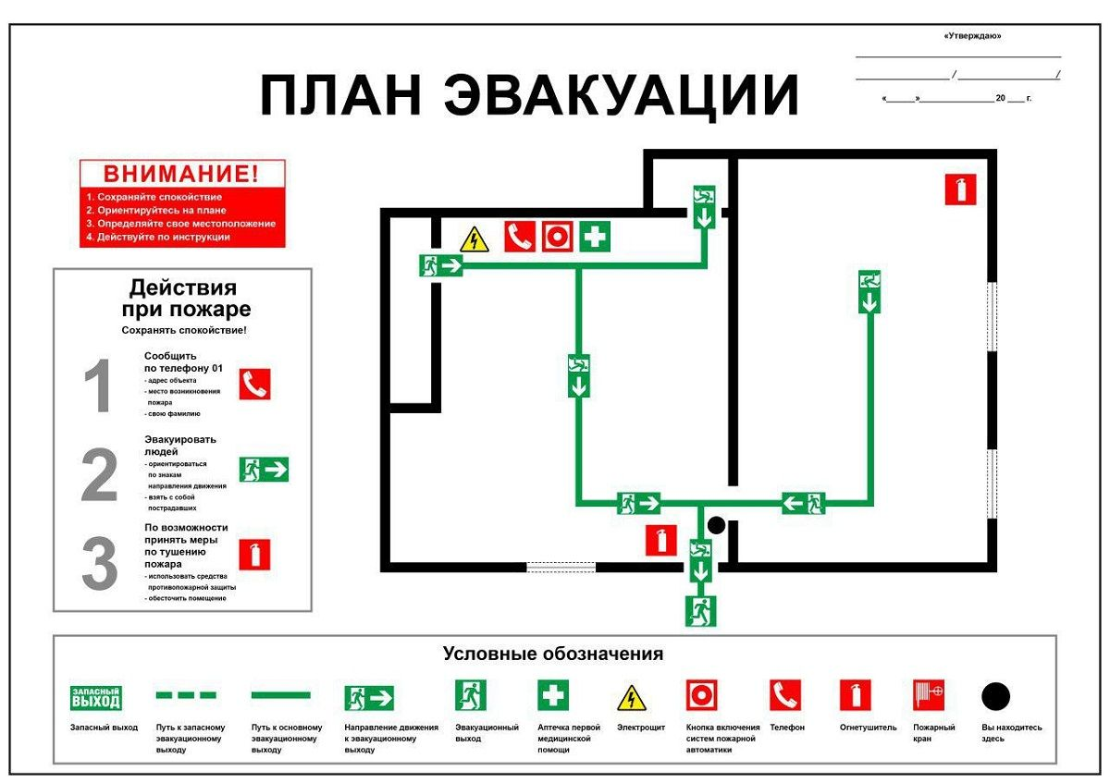

Рисунок 41 – План эвакуации

Вывод по разделу

В данном разделе дана комплексная оценка условий труда и рисков, возникающих при реализации ВКР по теме «Методы и программные решения выявления и анализа сетей научного сотрудничества».

Проанализированы следующие аспекты:

* вредные и опасные производственные факторы (освещённость, микроклимат, электромагнитные поля, психоэмоциональные нагрузки и др.);
* нормативные значения и потенциальные последствия воздействия;
* меры коллективной и индивидуальной защиты, соответствующие действующим ГОСТ и СанПиН;
* принципы экологической безопасности: утилизация техники, ламп и макулатуры;
* предотвращение ЧС: противопожарная защита, план эвакуации, меры реагирования.

Реализация предложенных мероприятий обеспечивает соблюдение требований охраны труда, санитарной, противопожарной и экологической безопасности, снижая уровень профессиональных и внештатных рисков до допустимого уровня.

Список источников

1. Трудовой кодекс РФ от 30.12.2001 № 197-ФЗ — по рабочему времени, охране труда, оплате, психоэмоциональным нагрузкам.
2. ГОСТ 12.2.032–78 — эргономика рабочего места при работах сидя.
3. ГОСТ Р ИСО 9241-5–2009 — видеодисплейные терминалы и требования к осанке.
4. ГОСТ Р 50948–2001 — эргономика экранов, яркость, антибликовость.
5. СП 52.13330.2016 / СНиП 23-05-95 — освещенность и нормы света.
6. СанПиН 1.2.3685–21 — микроклимат и влажность воздуха.
7. ГОСТ 12.0.003–2015 — классификация вредных и опасных производственных факторов.
8. ГОСТ 12.1.006–84 — допустимые уровни ЭМИ.
9. ГОСТ 12.1.038–82 — электробезопасность.
10. ГОСТ Р 56752–2015 — оценка факторов трудового процесса.
11. ГОСТ Р 53692–2023 — обращение с электронным оборудованием.
12. ГОСТ 12.3.031–83 — работы с ртутью.
13. ГОСТ Р 55090–2012 — отходы бумаги и картона.
14. ГОСТ 12.1.004–91 — пожарная безопасность.

Заключение

В рамках настоящей выпускной квалификационной работы была разработана и апробирована программная система для выявления и анализа сетей научного сотрудничества, основанная на методах обработки естественного языка и графовой аналитики. Основной целью исследования являлось создание комплексного решения, позволяющего автоматически извлекать ключевые слова из научных публикаций, строить графовые модели на основе полученных данных и проводить дальнейший анализ с использованием алгоритмов кластеризации и метрик центральности.

В процессе работы были решены следующие задачи:

* проведён анализ и сравнение пяти методов извлечения ключевых слов (TF-IDF, TextRank, YAKE, spaCy и KeyBERT);
* реализована система семантической нормализации и фильтрации понятий для повышения точности и интерпретируемости извлекаемых данных;
* построены графы: соавторства, авторских ключевых слов, нормализованных понятий, двудольные графы компетенций и тематические графы сообществ;
* выполнена кластеризация графов методом Louvain и рассчитаны метрики центральности (Betweenness, PageRank);
* визуализированы ключевые структуры научных взаимодействий, выявлены центральные узлы и тематические мосты между различными областями знаний;
* создан графический интерфейс, позволяющий пользователю находить релевантные тематики и авторов на основе выбранных ключевых слов.

Полученные результаты подтвердили эффективность предложенного подхода: было выявлено более 30 тематических кластеров, определены ключевые исследователи и понятийные ядра, а также выявлены мостовые понятия, играющие важную роль в междисциплинарных связях. Гибкость архитектуры и использование open-source решений обеспечили масштабируемость и потенциальную адаптацию системы под нужды исследовательских организаций.

Таким образом, разработанная система может быть рекомендована в качестве инструмента для научной аналитики, поддержки стратегического планирования, выявления перспективных направлений и авторов, а также для интеграции в наукометрические платформы и системы управления знаниями. В дальнейшем возможно изменения системы для динамически изменяемых данных и увеличения объема для более лучшего нахождения коллаборации.

Список литературы

1. Glänzel W. Bibliometrics as a research field. A course on theory and application of bibliometric indicators. Leuven: KU Leuven, 2003.
2. Newman M.E.J. The structure of scientific collaboration networks // PNAS. 2001. Vol. 98. No. 2.
3. Elsevier. SciVal. URL: https://www.elsevier.com/solutions/scival (дата обращения: 10.05.2025).
4. VOSviewer Manual. Leiden University. URL: https://www.vosviewer.com/documentation (дата обращения: 02.06.2025).
5. Dimensions AI. URL: https://www.dimensions.ai/ (дата обращения: 12.05.2025).
6. Börner K. Atlas of Science. MIT Press, 2010.
7. Ramos J. Using TF-IDF to Determine Word Relevance in Document Queries. 2003.
8. Campos R. et al. YAKE! Keyword extraction from single documents using multiple local features // Information Sciences. 2020. Vol. 509. P. 257–289.
9. Grootendorst M. KeyBERT: Minimal keyword extraction with BERT [Электронный ресурс]. URL: https://github.com/MaartenGr/KeyBERT (дата обращения: 02.05.2025).
10. Blei D.M., Ng A.Y., Jordan M.I., Lafferty J. Latent Dirichlet Allocation // Journal of Machine Learning Research. 2003. Vol. 3. P. 993–1022.
11. Lens.org. URL: https://www.lens.org (дата обращения: 01.04.2025).
12. Freeman L.C. Centrality in Social Networks: Conceptual Clarification // Social Networks. 1979. Vol. 1. No. 3. P. 215–239.
13. Blondel V.D., Guillaume J.L., Lambiotte R., Lefebvre E. Fast unfolding of communities in large networks // Journal of Statistical Mechanics. 2008. P. 10008.
14. Bastian M., Heymann S., Jacomy M. Gephi: An open-source software for exploring and manipulating networks. 2009.
15. NetworkX Documentation. URL: https://networkx.org (дата обращения: 10.04.2025).
16. Mihalcea R., Tarau P. TextRank: Bringing Order into Texts // Proceedings of EMNLP. 2004. P. 404–411.
17. spaCy: Industrial-Strength Natural Language Processing. URL: https://spacy.io (дата обращения: 06.05.2025).
18. Streamlit. The fastest way to build data apps in Python. URL: https://docs.streamlit.io (дата обращения: 20.05.2025).
19. Кузнецов А.В. Введение в наукометрию. Москва: URSS, 2010. 176 с.
20. Барабаш Н.С. Методы визуализации научных данных. Новосибирск: СО РАН, 2015. 112 с.
21. Глушков В.М. Основы автоматической обработки текстов. Киев: Наукова думка, 1984. 256 с.
22. Власов А.И. Алгоритмы кластеризации данных: учебное пособие. Томск: Изд-во ТПУ, 2019. 98 с.

Приложение 1

**Methods and Software Solutions for Identifying and Analyzing Scientific Collaboration Networks**

Студент

|  |  |  |  |
| --- | --- | --- | --- |
| Группа | ФИО | Подпись | Дата |
| 8МП31 | Матюшин Л.В. |  |  |

Руководитель ВКР

|  |  |  |  |  |
| --- | --- | --- | --- | --- |
| Должность | ФИО | Ученая степень, звание | Подпись | Дата |
| Доцент ОИТ ИШИТР | Савельев А.О. | к.т.н. |  |  |

Консультант-лингвист отделения иностранных языков ШОН

|  |  |  |  |  |
| --- | --- | --- | --- | --- |
| Должность | ФИО | Ученая степень, звание | Подпись | Дата |
| старший преподаватель ШОН | Ануфриева Т.Н. | исследователь |  |  |

Table of Contents

**Introduction** 126

**Main Part** 127

**Conclusion** 138

**References** 139

Introduction

With the rapid growth of digital information volumes, the need for automated methods of text data analysis and processing is increasing. One of the key areas in artificial intelligence is Natural Language Processing (NLP), which enables machines to understand, analyze, and generate text, approaching human-level perception.

Keyword extraction is an important NLP subtask that helps identify the most informative terms from a text. These keywords can be used for annotation, categorization, information retrieval, and topic modeling.

The goal of this study is to compare five keyword extraction methods: YAKE, TextRank, KeyBERT, spaCy, and TF-IDF. The aim is to identify their features and determine the most effective approach for the graduation thesis.

Main Part

For the analysis, a dataset of scientific publication metadata in the field of artificial intelligence was collected using the Lens.org API. The dataset included structured bibliographic information. The main textual field used for keyword extraction was the column 'Abstract', which contains concise summaries of each scientific publication.

During data preprocessing, the following steps were carried out:

* HTML tags were removed using regular expressions
* Elimination of duplicates and empty rows
* Removing abstracts that are shorter than 10 characters
* Removing entries with invalid characters such as <jats:p> and &lt;
* Spaces were inserted between merged words (e.g., 'AbstractThe' was corrected to 'Abstract The')

As a result of cleaning, more than 23,483 entries were excluded. The final dataset consisted of several tens of thousands of high-quality records.

The data was subsequently divided into batches of 1000 rows to ensure compatibility with various keyword extraction tools.

Method Descriptions:

1. YAKE (Yet Another Keyword Extractor)

YAKE is a statistical keyword extraction algorithm that does not require training. It analyzes local text features such as word frequency, position, and character combinations.

Advantages:

* No training required;
* Based on statistical features of the text;
* High processing speed.

Disadvantages:

* Low effectiveness with short texts;
* Sensitive to the language and domain of the text.

2. TextRank

TextRank is a graph-based algorithm inspired by PageRank, which builds a word graph and ranks its nodes for keyword extraction.

Advantages:

* Based on a graph structure;
* Captures contextual relationships;
* No training required.

Disadvantages:

* High computational cost;
* Sensitive to the size and structure of the text.

3. KeyBERT

KeyBERT uses transformer models like BERT to identify keywords semantically related to the text.

Advantages:

* High contextual relevance;
* Leverages powerful pre-trained language models;

Disadvantages:

* Computationally intensive;
* Dependent on the quality of the model.

4. spaCy

SpaCy is an NLP library that provides methods for extracting noun chunks and other linguistic features.

Advantages:

* Comprehensive linguistic tools;
* Multilingual.

Disadvantages:

* May extract irrelevant or overly generic terms

5. TF-IDF (Term Frequency-Inverse Document Frequency)

TF-IDF measures the importance of words within a document relative to a corpus of texts.

Advantages:

* Fast and simple to implement;
* No training required.

Disadvantages:

* Does not take semantic meaning into account
* May select frequent but uninformative words

Results and Visualizations

The results showed significant differences in the number of keywords extracted by each method:

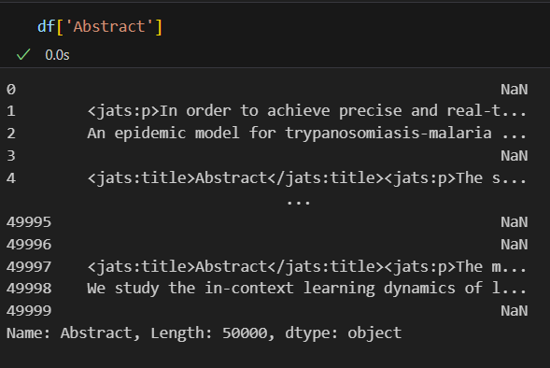

Figure 1 – Data before processing.

Figure 2 shows the filtered column and the code is in Listing 1.

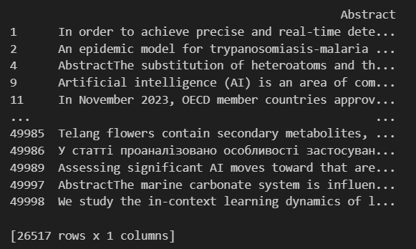

Figure 2 – Cleaned data.

After data cleaning, noise elements were removed, specifically 23,483 rows. This increased the accuracy of the analysis.

Next, the DataFrame was divided into batches of 1000 rows, which is necessary for the correct functioning of the models, except for TF-IDF, which works with the entire document. The code is presented in Listing 2, and Figure 3 shows the result of the methods.



Figure 3 – Highlighted method keywords.

Next, the TF-IDF method was applied to the entire document, after selecting keywords and adding a new column alongside other methods. Figure 4 shows the TF-IDF keyword column. The code is shown in Listing 3.

Figure 4 – Highlighted keywords of TF-IDF method.

Then, using graphs, information was selected on the distribution of the number of keywords across methods and their top 10 words were shown. Figure 5 presents the distribution, and the code is in Listing 4. Figures 6,7,8,9,10,11 through 10 present the top 10 words per method as visualizations, and the code is in Listing 5.

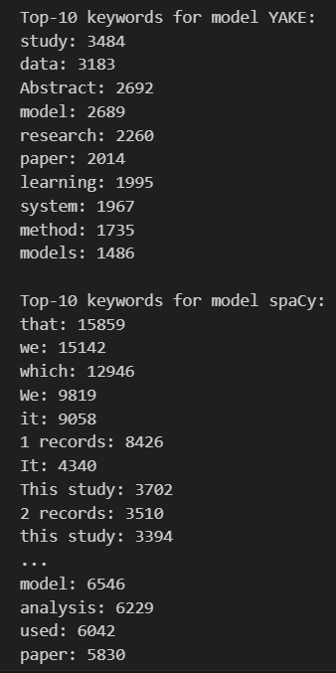

Figure 5 – Top 10 keywords for each method

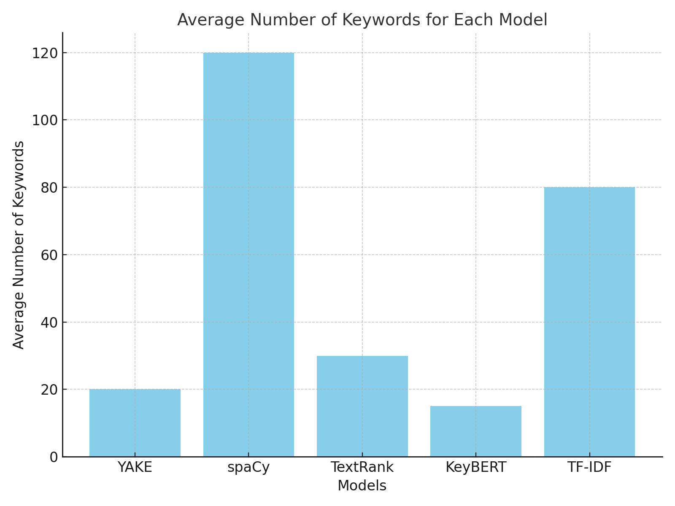

Figure 6 – Distribution of the number of keywords of different methods.

The graph shows that the spaCy model extracts the largest number of keywords, while KeyBERT demonstrates the lowest. This is because KeyBERT extracts only highly relevant terms, while spaCy extracts everything, including less significant ones.

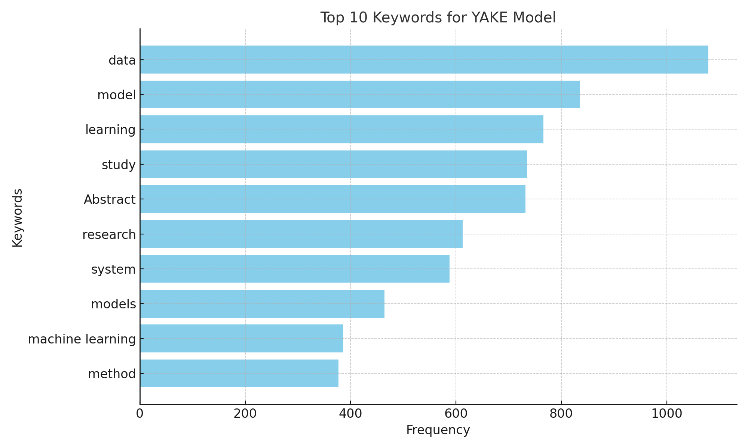

Figure 7 – Top keywords of the YAKE model.

The YAKE model significantly highlights generalized terms, indicating its tendency to select high-frequency but not always specific words. However, the model is also capable of extracting phrases, although these cases are less frequent.

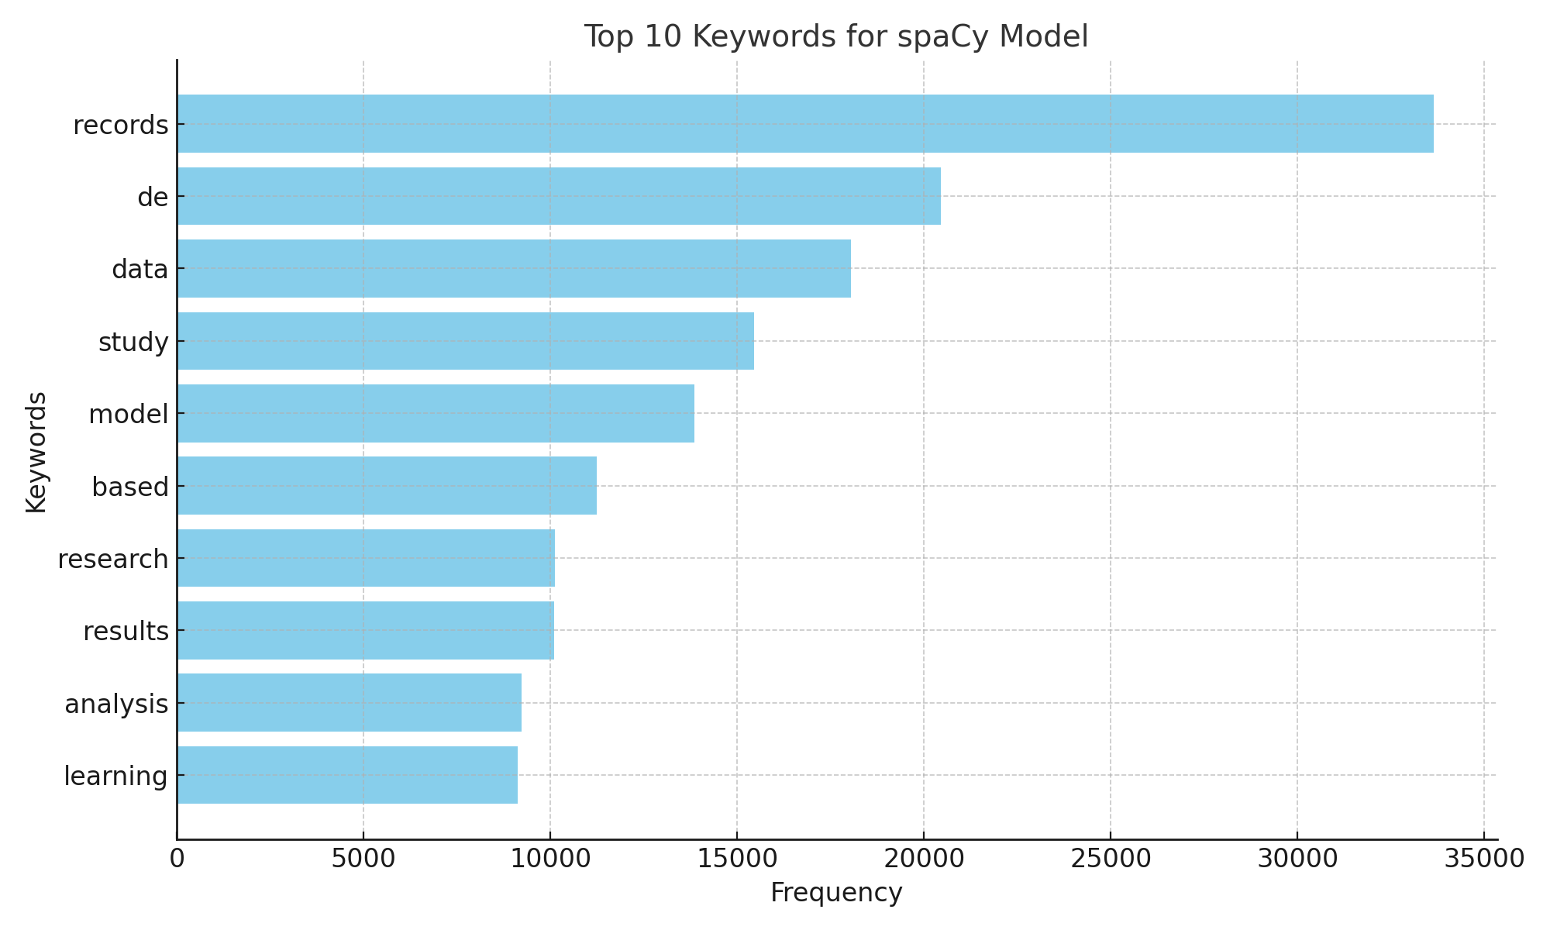

Figure 8 – Top keywords of the spaCy model.

The spaCy model predominantly highlights individual words without contextual links, which reduces the depth of analysis.

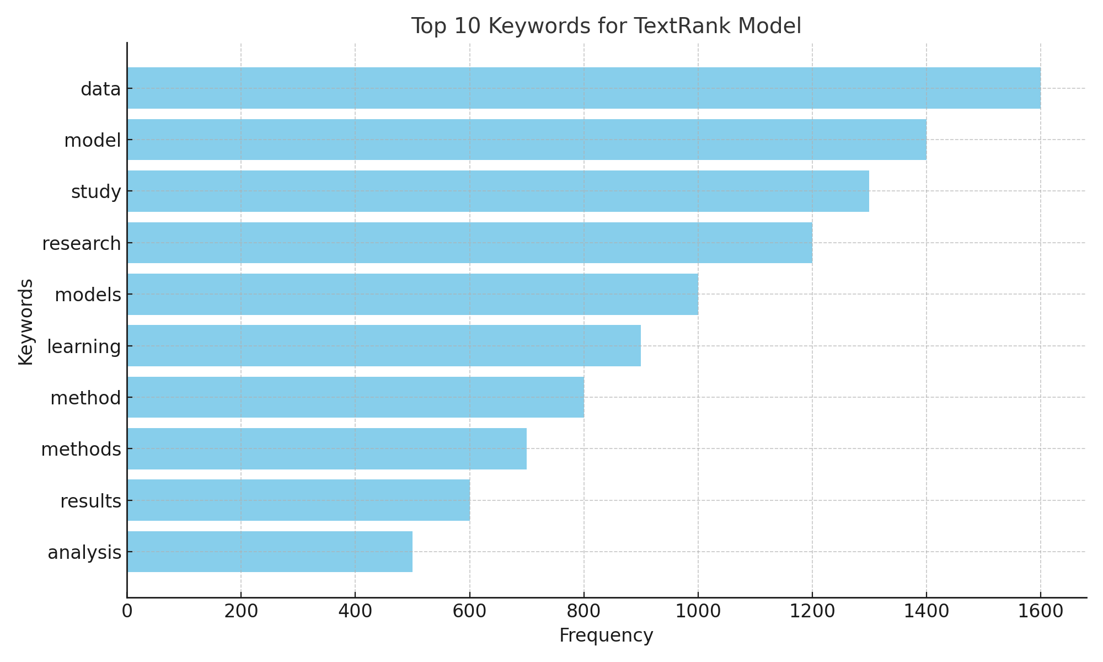

Figure 9 – Top keywords of the TextRank model.

TextRank demonstrates similar limitations, extracting mainly individual terms with low semantic value.

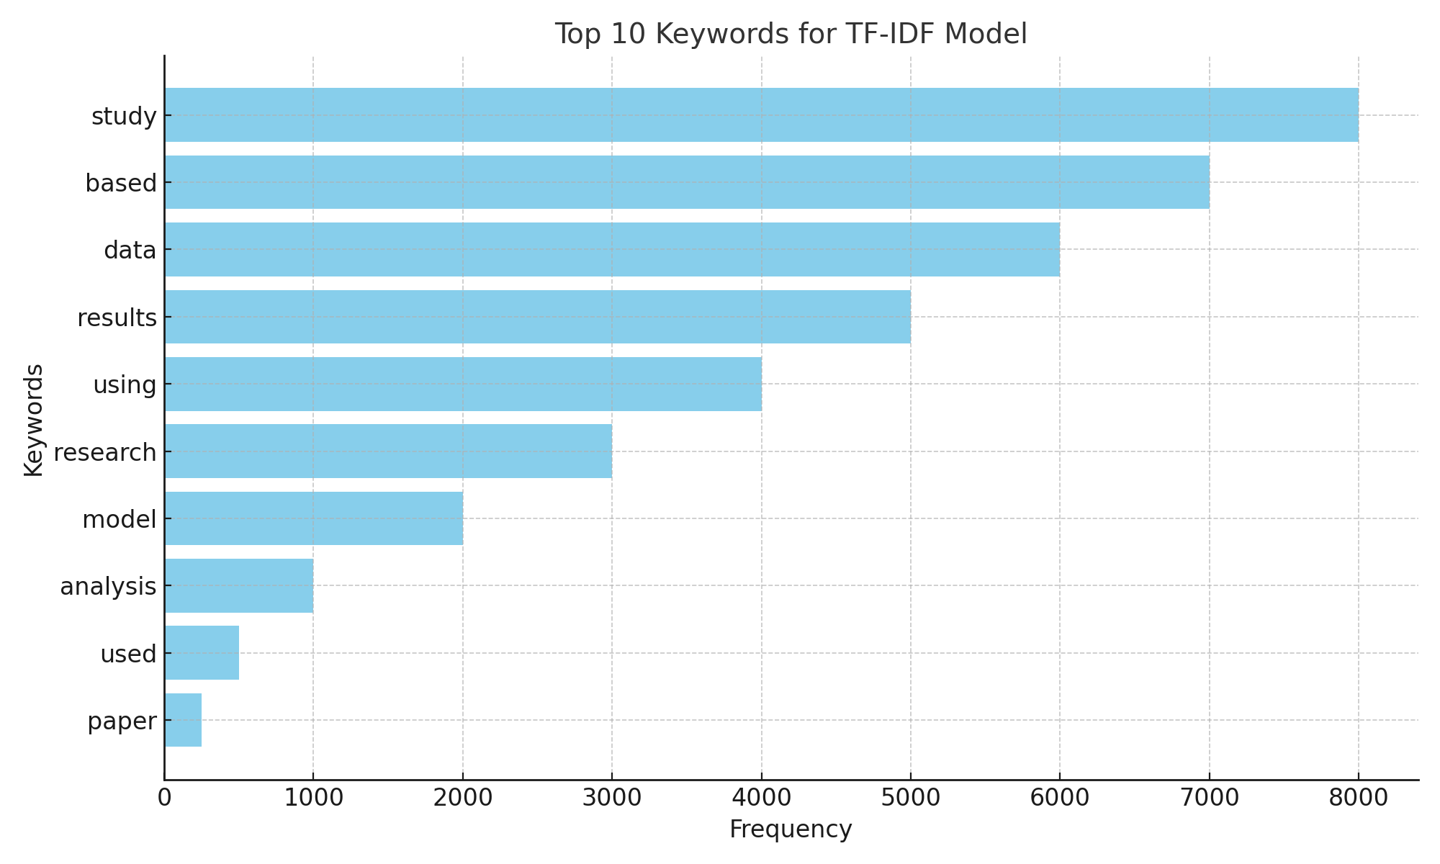

Figure 10 – Top keywords of the TF-IDF model.

The TF-IDF model highlights frequently occurring terms, but most of them are general in nature and do not carry thematic specificity.

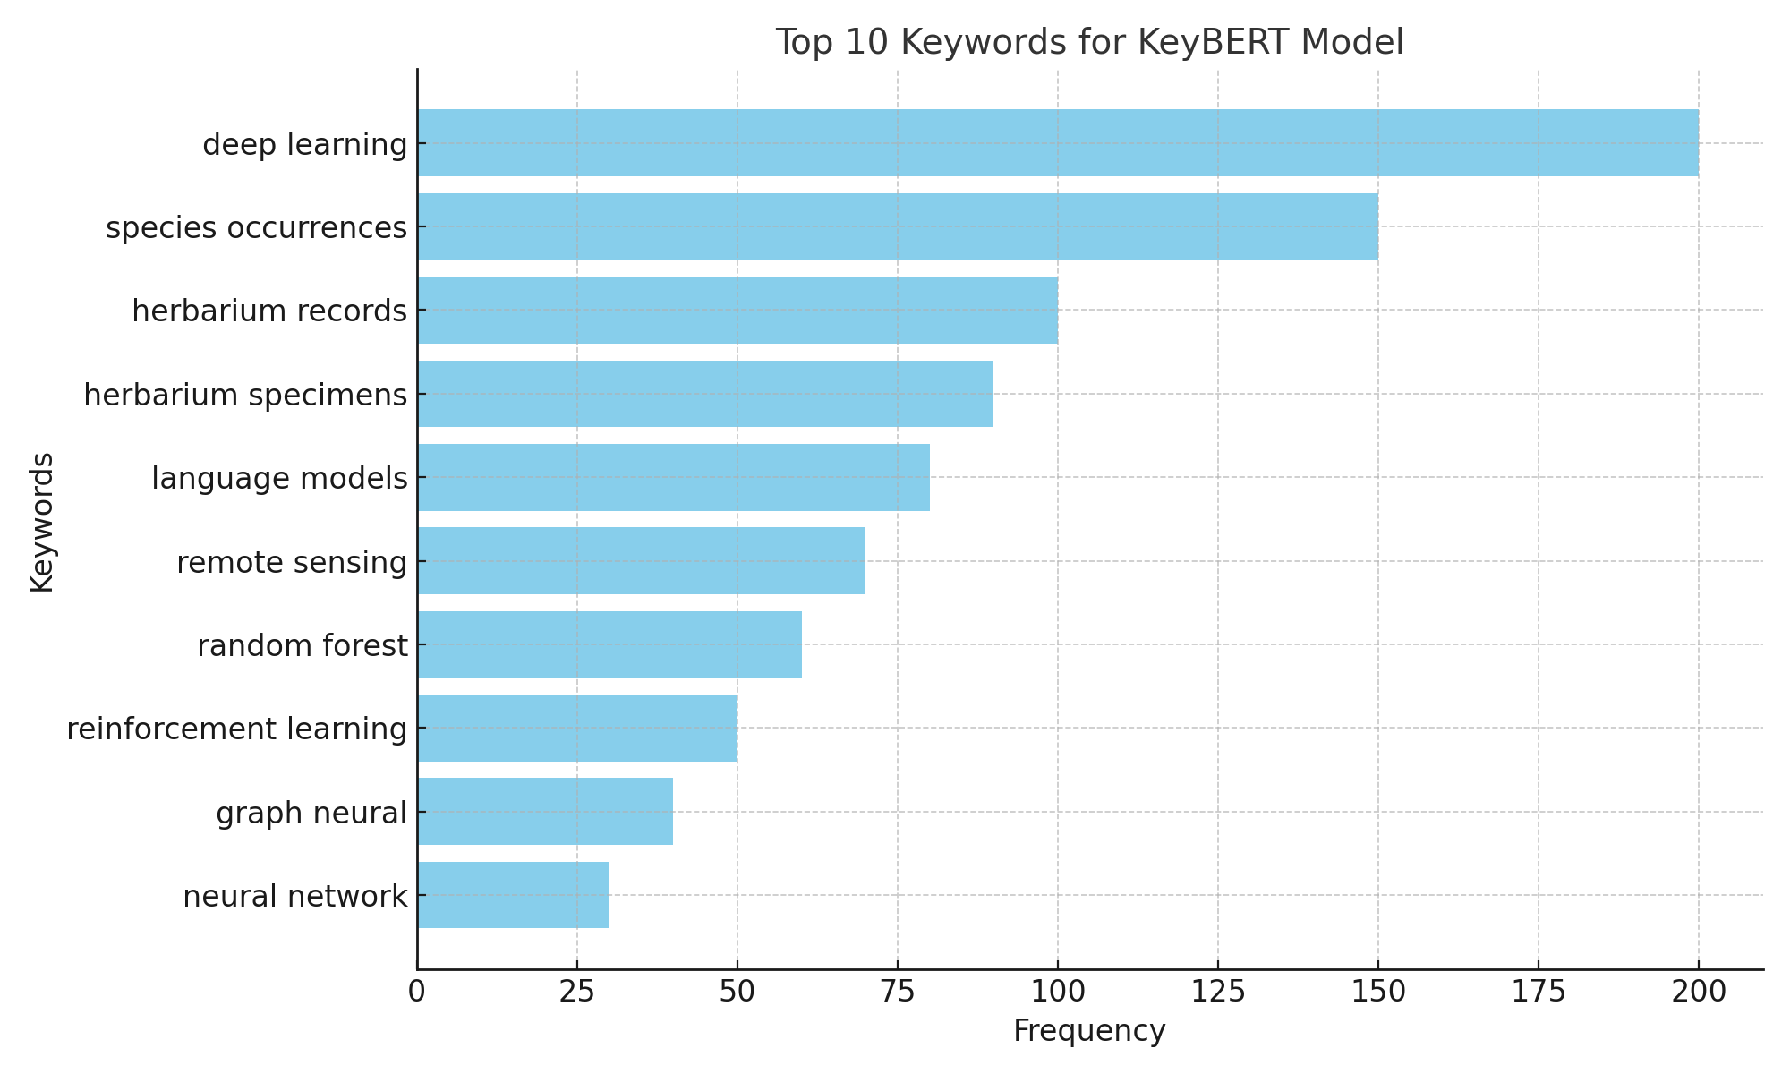

Figure 11 – Top keywords of the KeyBERT model.

The KeyBERT model highlights keywords with high semantic importance and contextual accuracy. Unlike statistical approaches, it is capable of capturing semantic connections between words, making it preferable for analytical tasks.

Conclusion

The study examined the performance of various keyword extraction methods. Each method's strengths and limitations were analyzed using a common dataset. Based on this analysis, KeyBERT was chosen as the most effective approach due to its ability to produce highly relevant and contextually accurate keywords.

References

1. Mihalcea R., Tarau P. &TextRank: Bringing Order into Texts // Proceedings of EMNLP. 2004. P. 404–411.
2. Campos R., Mangaravite V. & Pasquali A. et al. YAKE! Keyword Extraction from Single Documents Using Multiple Local Features // Information Sciences. 2020. Vol. 509. P. 257–289.
3. Grootendorst M. KeyBERT: Minimal keyword extraction with BERT. Available at: https://github.com/MaartenGr/KeyBERT (Accessed: 11.05.2025).
4. spaCy: Industrial-Strength Natural Language Processing. Available at: https://spacy.io/usage (Accessed: 12.05.2025).
5. Manning C.D., Raghavan P. & Schütze H. *Introduction to Information Retrieval*. Cambridge: Cambridge University Press, 2008.
6. Lens.org: Open Patent and Scholarly Search Platform. Available at: https://www.lens.org (Accessed: 10.04.2025).

Листинг 1

import pandas as pd

import re

def clean_abstract_column(df):

column_name = 'Abstract'

df = df.drop_duplicates(subset=[column_name]).dropna(subset=[column_name])

df = df[df[column_name].str.strip().str.len() > 10]

df[column_name] = df[column_name].apply(lambda x: re.sub(r'<.*?>', '', x))

df = df[~df[column_name].str.contains(r'<jats:p>|&lt;', regex=True)]

df[column_name] = df[column_name].apply(lambda x: re.sub(r'(?<=[a-z])(?=[A-Z])', ' ', x))

return df

def process_data(file_path):

df = pd.read_csv(file_path)

key_columns = ['Author/s', 'Abstract', 'Source Country', 'Keywords']

df = df[key_columns]

df.dropna(subset=['Author/s', 'Source Country'], inplace=True)

df = df[~(df['Abstract'].isna() & df['Keywords'].isna())]

df.drop_duplicates(inplace=True)

df = clean_abstract_column(df)

if df.empty:

raise ValueError("После очистки данных DataFrame пуст. Проверьте исходные данные.")

return df

input_file_path = r"E:\delete\lens-export.csv"

cleaned_df = process_data(input_file_path)

Листинг 2

from tqdm import tqdm

def process_batch(batch_df, methods):

results = {method: [] for method in methods}

for _, row in batch_df.iterrows():

text = row['Abstract']

if 'YAKE' in methods:

results['YAKE'].append(extract_keywords_yake(text))

if 'spaCy' in methods:

results['spaCy'].append(extract_keywords_spacy(text))

if 'TextRank' in methods:

results['TextRank'].append(extract_keywords_textrank(text))

if 'KeyBERT' in methods:

results['KeyBERT'].append(extract_keywords_keybert(text))

return results

def process_data_in_batches(df, batch_size=1000, methods=['YAKE', 'spaCy', 'TextRank', 'KeyBERT']):

results = {method: [] for method in methods}

num_batches = (len(df) + batch_size - 1) // batch_size # Округление вверх

print("Processing data in batches...")

for i in tqdm(range(num_batches), desc="Processing batches"):

# Извлекаем текущий батч

batch_df = df.iloc[i * batch_size:(i + 1) * batch_size]

batch_results = process_batch(batch_df, methods)

for method in methods:

results[method].extend(batch_results[method])

return results

methods_to_use = ['YAKE', 'spaCy', 'TextRank', 'KeyBERT']

# Размер батча

batch_size = 1000

Продолжение Листинг 2

batch_size = 1000

results = process_data_in_batches(df, batch_size=batch_size, methods=methods_to_use)

for method in methods_to_use:

df[method] = results[method]

tfidf_vectorizer = TfidfVectorizer(stop_words='english')

tfidf_matrix = tfidf_vectorizer.fit_transform(df['Abstract'])

tfidf_keywords = []

feature_names = tfidf_vectorizer.get_feature_names_out()

for row in tfidf_matrix:

row_array = row.toarray().flatten()

sorted_indices = row_array.argsort()[::-1] # Сортируем по убыванию значений TF-IDF

keywords = [feature_names[i] for i in sorted_indices if row_array[i] > 0]

tfidf_keywords.append(keywords)

df['TF-IDF Keywords'] = tfidf_keywords

tfidf_vectorizer = TfidfVectorizer(stop_words='english')

tfidf_matrix = tfidf_vectorizer.fit_transform(df['Abstract'])

tfidf_keywords = []

feature_names = tfidf_vectorizer.get_feature_names_out()

for row in tfidf_matrix:

row_array = row.toarray().flatten()

sorted_indices = row_array.argsort()[::-1] # Сортируем по убыванию значений TF-IDF

keywords = [feature_names[i] for i in sorted_indices if row_array[i] > 0]

tfidf_keywords.append(keywords)

df['TF-IDF Keywords'] = tfidf_keywords

Продолжение Листинг 2

from collections import Counter

def get_top_keywords(poprobovat, models, top_n=10):

top_keywords = {}

for model in models:

all_keywords = [keyword for keywords in poprobovat[model] for keyword in keywords]

counter = Counter(all_keywords)

top_keywords[model] = counter.most_common(top_n)

return top_keywords

top_keywords = get_top_keywords(poprobovat, models)

for model, keywords in top_keywords.items():

print(f"\nТоп-10 ключевых слов для модели {model}:")

for keyword, count in keywords:

print(f"{keyword}: {count}")

def plot_top_keywords(top_keywords):

num_models = len(top_keywords)

fig, axes = plt.subplots(num_models, 1, figsize=(10, 6 * num_models), squeeze=False)

for i, (model, keywords) in enumerate(top_keywords.items()):

keywords_list = [kw[0] for kw in keywords]

counts = [kw[1] for kw in keywords]

axes[i, 0].barh(keywords_list, counts, color='skyblue')

axes[i, 0].set_title(f"Топ-10 ключевых слов для модели {model}", fontsize=14)

axes[i, 0].set_xlabel("Количество упоминаний", fontsize=12)

axes[i, 0].set_ylabel("Ключевые слова", fontsize=12)

axes[i, 0].invert_yaxis()

Продолжение листинг 2

axes[i, 0].grid(axis='x', linestyle='--', alpha=0.7)

plt.tight_layout()

plt.show()

plot_top_keywords(top_keywords)

def compare_average_keyword_count(poprobovat, models):

avg_keyword_counts = {}

for model in models:

total_keywords = sum(len(keywords) for keywords in poprobovat[model])

avg_keyword_counts[model] = total_keywords / len(poprobovat) if len(poprobovat) > 0 else 0

return avg_keyword_counts

avg_keyword_counts = compare_average_keyword_count(poprobovat, models)

print("Среднее количество ключевых слов для каждой модели:")

for model, avg_count in avg_keyword_counts.items():

print(f"{model}: {avg_count:.2f}")

plt.figure(figsize=(8, 6))

plt.bar(avg_keyword_counts.keys(), avg_keyword_counts.values(), color='skyblue')

plt.title("Среднее количество ключевых слов для каждой модели")

plt.xlabel("Модели")

plt.ylabel("Среднее количество ключевых слов")

plt.xticks(rotation=45)

plt.grid(axis='y', linestyle='--', alpha=0.7)

plt.show()

Листинг 3

import pandas as pd

import logging

import nltk

import jieba

from tqdm import tqdm

from keybert import KeyBERT

from langdetect import detect

from sklearn.feature_extraction.text import ENGLISH_STOP_WORDS

from nltk.corpus import stopwords

bucket_size = 1000

logging.basicConfig(level=logging.INFO, format='[%(levelname)s] %(message)s')

nltk.download('stopwords')

kw_model = KeyBERT()

lang_map = {

'en': 'english', 'fr': 'french', 'de': 'german', 'es': 'spanish', 'pt': 'portuguese',

'it': 'italian', 'nl': 'dutch', 'no': 'norwegian', 'fi': 'finnish', 'sv': 'swedish',

'da': 'danish', 'ru': 'russian', 'pl': 'polish', 'ar': 'arabic', 'tr': 'turkish', 'uk': 'ukrainian'

}

nltk_stopwords = {lang: stopwords.words(lang) for lang in stopwords.fileids()}

def extract_keywords(text, model, max_keywords=100):

try:

if not text or len(text.strip()) < 3:

return []

lang = detect(text).lower().strip()

if lang.startswith('zh'):

seg_text = " ".join(jieba.lcut(text))

stop_words = None

elif lang in lang_map:

nltk_lang = lang_map[lang]

stop_words = nltk_stopwords.get(nltk_lang, ENGLISH_STOP_WORDS)

seg_text = text

else:

stop_words = ENGLISH_STOP_WORDS

seg_text = text

keywords = model.extract_keywords(

seg_text,

keyphrase_ngram_range=(1, 2),

stop_words=stop_words,

top_n=max_keywords

)

return [kw[0] for kw in keywords]

Продолжение Листинг 3

seg_text = " ".join(jieba.lcut(text))

stop_words = None

elif lang in lang_map:

nltk_lang = lang_map[lang]

stop_words = nltk_stopwords.get(nltk_lang, ENGLISH_STOP_WORDS)

seg_text = text

else:

stop_words = ENGLISH_STOP_WORDS

seg_text = text

keywords = model.extract_keywords(

seg_text,

keyphrase_ngram_range=(1, 2),

stop_words=stop_words,

top_n=max_keywords

)

return [kw[0] for kw in keywords]

except Exception as e:

logging.error(f"[Ошибка] язык: {lang if 'lang' in locals() else 'N/A'} — {e}")

return []

def process_buckets(df, model, batch_size=1000):

buckets = [df[i:i + batch_size] for i in range(0, df.shape[0], batch_size)]

updated = []

for i, bucket in enumerate(tqdm(buckets, desc="Извлечение ключевых слов")):

logging.info(f"Обработка бакета {i+1}/{len(buckets)} (строки {bucket.index[0]}–{bucket.index[-1]})")

Продолжение Листинг 3

bucket = bucket.copy()

bucket['Extracted Keywords'] = bucket['Abstract'].apply(lambda txt: extract_keywords(txt, model))

updated.append(bucket)

result_df = pd.concat(updated).reset_index(drop=True)

total_kw = sum(len(kws) for kws in result_df['Extracted Keywords'])

logging.info(f"[ИТОГ] Извлечено {total_kw} ключевых фраз для {len(result_df)} записей.")

return result_df

cleaned_df = process_buckets(cleaned_df, kw_model)

cleaned_df.to_csv("with_keywords2.csv", index=False)

Листинг 4

import spacy

from tqdm import tqdm

nlp = spacy.load("en_core_web_sm", disable=["ner", "parser"])

tqdm.pandas()

def normalize_keywords_hybrid(keywords):

if not keywords or not isinstance(keywords, list):

return []

parsed_phrases = []

for phrase in keywords:

doc = nlp(phrase.lower())

tokens = [

token.lemma_ for token in doc

if token.pos_ in {"NOUN", "ADJ", "PROPN"} and token.is_alpha and not token.is_stop

]

if tokens:

parsed_phrases.append((" ".join(tokens), set(tokens)))

multiword_tokens = {

token for _, tokens in parsed_phrases if len(tokens) > 1 for token in tokens

}

final_phrases = []

for text, tokens in parsed_phrases:

if len(tokens) == 1 and next(iter(tokens)) in multiword_tokens:

continue

final_phrases.append(text)

return sorted(set(final_phrases))

Продолжение Листинг 4

df = cleaned_df.copy()

df["Extracted Keywords"] = df["Extracted Keywords"].apply(

lambda x: x if isinstance(x, list) else []

)

df["Normalized Keywords"] = df["Extracted Keywords"].progress_apply(normalize_keywords_hybrid)

Листинг 5

import pandas as pd

from sklearn.metrics.pairwise import cosine_similarity

from sentence_transformers import SentenceTransformer

import numpy as np

model = SentenceTransformer("all-MiniLM-L6-v2")

def list_to_string(lst):

return " ".join(lst) if isinstance(lst, list) else ""

def avg_keyword_count(df, col):

return df[col].apply(lambda x: len(x) if isinstance(x, list) else 0).mean()

def unique_word_count(df, col):

all_words = [word for sublist in df[col] if isinstance(sublist, list) for word in sublist]

return len(set(all_words))

def keyword_overlap(row):

if isinstance(row["Extracted Keywords"], list) and isinstance(row["Normalized Keywords"], list):

orig_set = set(row["Extracted Keywords"])

norm_set = set(row["Normalized Keywords"])

if len(orig_set) == 0:

return 0

return len(orig_set & norm_set) / len(orig_set)

return 0

def semantic_similarity(row):

if isinstance(row["Extracted Keywords"], list) and isinstance(row["Normalized Keywords"], list):

orig_text = list_to_string(row["Extracted Keywords"])

norm_text = list_to_string(row["Normalized Keywords"])

Продолжение Листинг 5

try:

emb_orig = model.encode([orig_text])[0]

emb_norm = model.encode([norm_text])[0]

return cosine_similarity([emb_orig], [emb_norm])[0][0]

except:

return np.nan

return np.nan

def calculate_metrics(df):

results = {}

results["avg_len_original"] = avg_keyword_count(df, "Extracted Keywords")

results["avg_len_normalized"] = avg_keyword_count(df, "Normalized Keywords")

results["unique_words_original"] = unique_word_count(df, "Extracted Keywords")

results["unique_words_normalized"] = unique_word_count(df, "Normalized Keywords")

df["overlap_ratio"] = df.apply(keyword_overlap, axis=1)

results["mean_overlap_ratio"] = df["overlap_ratio"].mean()

df["semantic_sim"] = df.apply(semantic_similarity, axis=1)

results["mean_semantic_similarity"] = df["semantic_sim"].mean()

return results, df[["Extracted Keywords", "Normalized Keywords", "overlap_ratio", "semantic_sim"]]

metrics, comparison_df = calculate_metrics(df)

print(metrics)

df["Original Count"] = df["Extracted Keywords"].apply(len)

df["Normalized Count"] = df["Normalized Keywords"].apply(len)

print("Среднее количество ключевых слов до:", df["Original Count"].mean())

Продолжение Листинг 5

print("Среднее количество ключевых слов после:", df["Normalized Count"].mean())

original_keywords = set([kw for sublist in df["Extracted Keywords"] for kw in sublist])

normalized_keywords = set([kw for sublist in df["Normalized Keywords"] for kw in sublist])

print("Уникальных до:", len(original_keywords))

print("Уникальных после:", len(normalized_keywords))

print("Общих между ними:", len(original_keywords & normalized_keywords))

from sentence_transformers import SentenceTransformer, util

import torch

from tqdm import tqdm

model = SentenceTransformer("all-MiniLM-L6-v2")

df["Text_Original"] = df["Extracted Keywords"].apply(lambda x: " ".join(x))

df["Text_Normalized"] = df["Normalized Keywords"].apply(lambda x: " ".join(x))

original_embeddings = model.encode(df["Text_Original"].tolist(), convert_to_tensor=True, show_progress_bar=True)

normalized_embeddings = model.encode(df["Text_Normalized"].tolist(), convert_to_tensor=True, show_progress_bar=True)

cos_sim = util.cos_sim(original_embeddings, normalized_embeddings)

df["Similarity"] = torch.diag(cos_sim).cpu().numpy()

print("Средняя семантическая близость между оригинальными и нормализованными ключевыми словами:", df["Similarity"].mean())

def find_nested_keywords(df):

nested_data = []

for idx, keywords in enumerate(df["Normalized Keywords"]):

nested_pairs = []

Продолжение Листинг 5

for i, kw1 in enumerate(keywords):

for j, kw2 in enumerate(keywords):

if i != j and kw1 in kw2.split():

nested_pairs.append((kw1, kw2))

if nested_pairs:

nested_data.append((idx, nested_pairs))

return nested_data

nested_cases = find_nested_keywords(df)

print(f"\nОбнаружено {len(nested_cases)} строк с вложенными ключевыми словами.")

for i, pairs in nested_cases[:5]:

print(f"Строка {i}: {pairs}")

def remove_duplicate_word_phrases(keyword_list):

clean_phrases = []

for phrase in keyword_list:

words = phrase.split()

if len(words) == len(set(words)):

clean_phrases.append(phrase)

return clean_phrases

df["Normalized Keywords"] = df["Normalized Keywords"].apply(remove_duplicate_word_phrases)

df.to_csv('Big_data.csv', index=False)

df = pd.read_csv('Big_data.csv')

Листинг 6

import pandas as pd

import ast

df = pd.read_csv("Big_data.csv")

def safe_literal_eval(value):

try:

return ast.literal_eval(value) if isinstance(value, str) else value

except Exception as e:

print(f"Ошибка при преобразовании: {e} для значения: {value}")

return []

df['Normalized Keywords'] = df['Normalized Keywords'].apply(safe_literal_eval)

df['Extracted Keywords'] = df['Extracted Keywords'].apply(safe_literal_eval)

def process_authors(value):

if isinstance(value, str):

return [a.strip() for a in value.split(';') if a.strip()]

return []

df['Authors'] = df['Author/s'].fillna('').apply(process_authors)

def process_keywords(value):

if isinstance(value, str):

return [k.strip().lower() for k in value.split(';') if k.strip()]

return []

if 'Keywords' in df.columns:

df['Keywords'] = df['Keywords'].fillna('').apply(process_keywords)

def process_communities(value):

try:

if isinstance(value, str):

Продолжение Листинг 6

return ast.literal_eval(value)

elif isinstance(value, list):

return value

else:

return []

except Exception as e:

print(f"Ошибка при обработке 'Keyword Communities': {e}")

return []

if 'Keyword Communities' in df.columns:

df['Keyword Communities'] = df['Keyword Communities'].apply(process_communities)

print(df.head())

import networkx as nx

from itertools import combinations

G_auth = nx.Graph()

for authors in df['Authors']:

if not isinstance(authors, list) or len(authors) < 2:

continue

clean_authors = list(set(a.strip() for a in authors if a.strip()))

for a1, a2 in combinations(clean_authors, 2):

if G_auth.has_edge(a1, a2):

# Увеличиваем вес ребра, если оно уже есть

G_auth[a1][a2]['weight'] += 1

else:

G_auth.add_edge(a1, a2, weight=1)

G_auth.remove_nodes_from([n for n in G_auth.nodes if not n.strip()])

nx.write_graphml(G_auth, "graph_coauthorship.graphml")

Продолжение Листинг 6

import networkx as nx

from itertools import combinations

G_kw = nx.Graph()

for keywords in df['Keywords']:

for k1, k2 in combinations(set(keywords), 2):

G_kw.add_edge(k1, k2)

nx.write_graphml(G_kw, "graph_keywords_column.graphml")

import networkx as nx

from itertools import combinations

from collections import defaultdict

keyword_to_community = {}

community_keywords = defaultdict(list)

for community in df['Keyword Communities']:

for keyword, comm_id in community:

keyword_to_community[keyword] = comm_id

community_keywords[comm_id].append(keyword)

community_names = {

comm_id: ", ".join(keywords[:3])

for comm_id, keywords in community_keywords.items()

}

G_meta = nx.Graph()

for keywords in df['Normalized Keywords']:

communities_in_article = set()

for kw in keywords:

if kw in keyword_to_community:

comm_id = keyword_to_community[kw]

Продолжение Листинг 6

label = community_names.get(comm_id, str(comm_id))

communities_in_article.add(label)

for c1, c2 in combinations(communities_in_article, 2):

if G_meta.has_edge(c1, c2):

G_meta[c1][c2]['weight'] += 1

else:

G_meta.add_edge(c1, c2, weight=1)

nx.write_graphml(G_meta, "graph_community_interactions_named.graphml")

import pandas as pd

import networkx as nx

from itertools import combinations

from collections import Counter

all_keywords = [kw for keywords in df['Normalized Keywords'] for kw in keywords]

keyword_counts = Counter(all_keywords)

top_keywords = set([kw for kw, _ in keyword_counts.most_common(10000)])

G_nkw_top500 = nx.Graph()

for keywords in df['Normalized Keywords']:

filtered = [kw for kw in keywords if kw in top_keywords]

for k1, k2 in combinations(set(filtered), 2):

G_nkw_top500.add_edge(k1, k2)

nx.write_graphml(G_nkw_top500, "graph_normalized_keywords_top10000.graphml")

B_top500 = nx.Graph()

for _, row in df.iterrows():

authors = row['Authors']

keywords = [kw for kw in row['Normalized Keywords'] if kw in top top_keywords]

for a in authors:

for kw in keywords:

B_top500.add_edge(a, kw)

nx.write_graphml(B_top500, "graph_competence_bipartite_top10000.graphml")

Продолжение Листинг 6

for a in authors:

B_top500.add_node(a, bipartite=0)

for kw in keywords:

B_top500.add_node(kw, bipartite=1)

for a in authors:

for kw in keywords:

B_top500.add_edge(a, kw)

nx.write_graphml(B_top500, "graph_competence_bipartite_top10000.graphml")

Листинг 7

import streamlit as st

import pandas as pd

import ast

from collections import defaultdict, Counter

st.title("Поиск научного сотрудничества по ключевым словам")

df = pd.read_csv("Big_data.csv")

df.rename(columns={'Author/s': 'Author_s'}, inplace=True)

def safe_eval(val):

try:

return ast.literal_eval(val) if isinstance(val, str) else val

except:

return []

df['Author_s'] = df['Author_s'].fillna('Неизвестный')

df.rename(columns={"Keyword Communities": "Keyword_Communities"}, inplace=True)

df['Normalized Keywords'] = df['Normalized Keywords'].apply(safe_eval)

df['Keyword_Communities'] = df['Keyword_Communities'].apply(safe_eval)

comm_to_words = defaultdict(list)

for row in df['Keyword_Communities']:

for word, comm_id in row:

comm_to_words[comm_id].append(word)

comm_names = {

comm_id: ", ".join([kw for kw, _ in Counter(words).most_common(3)])

for comm_id, words in comm_to_words.items()

}

Продолжение Листинг 7

query = st.text_input("Введите ключевое слово для поиска тематики")

community_labels = [f"{comm_id} — {comm_names[comm_id]}" for comm_id in sorted(comm_names)]

filtered_labels = [label for label in community_labels if query.lower() in label.lower() or query == ""]

selected_label = st.selectbox("Выберите вашу тематику:", filtered_labels)

selected_comm_id = int(selected_label.split(" — ")[0])

def get_keywords_by_community(comm_id):

keywords = set()

for row in df['Keyword_Communities']:

for kw, cid in row:

if cid == comm_id:

keywords.add(kw)

return sorted(list(keywords))

selected_keywords = st.multiselect("Выберите ключевые слова по теме:", get_keywords_by_community(selected_comm_id))

if 'show_collab' not in st.session_state:

st.session_state.show_collab = False

if selected_keywords:

if st.button("Найти возможные тематики для коллаборации"):

st.session_state.show_collab = True

if st.session_state.show_collab:

suggested_communities = set()

related_keywords = defaultdict(set)

for _, row in df.iterrows():

if all((kw, selected_comm_id) in row['Keyword_Communities'] for kw in selected_keywords):

Продолжение Листинг 7

for other_kw, other_comm_id in row['Keyword_Communities']:

if other_comm_id != selected_comm_id:

suggested_communities.add(other_comm_id)

related_keywords[other_comm_id].add(other_kw)

if suggested_communities:

collab_labels = [f"{cid} — {comm_names.get(cid, str(cid))}" for cid in sorted(suggested_communities)]

selected_collab_label = st.selectbox("Выберите тематику для коллаборации:", collab_labels)

collab_comm_id = int(selected_collab_label.split(" — ")[0])

selected_collab_keywords = st.multiselect(

"Выберите ключевые слова по второй теме:",

sorted(list(related_keywords[collab_comm_id]))

)

if selected_collab_keywords:

unique_authors = set()

for row in df.itertuples():

comms = getattr(row, 'Keyword_Communities')

has_main = all((kw, selected_comm_id) in comms for kw in selected_keywords)

has_collab = all((kw, collab_comm_id) in comms for kw in selected_collab_keywords)

if has_main and has_collab:

authors_raw = getattr(row, 'Author_s')

for author in str(authors_raw).split(";"):

cleaned = author.strip()

if cleaned and cleaned.lower() != "null null":

unique_authors.add(cleaned)

Продолжение Листинг 7

if unique_authors:

st.markdown("###**Рекомендуемые авторы:**")

for author in sorted(unique_authors):

author_rows = df[df['Author_s'].str.contains(author, na=False)]

author_topics = set()

for kw_list in author_rows['Keyword_Communities']:

for _, cid in kw_list:

author_topics.add(comm_names.get(cid, str(cid)))

topics_str = ", ".join(sorted(author_topics))

st.markdown(f"**{author}** — _{topics_str}_")

lens_df = pd.read_csv("lens-export.csv")

lens_df.fillna("-", inplace=True)

tabs = st.tabs(sorted(unique_authors))

for tab, author in zip(tabs, sorted(unique_authors)):

with tab:

pub_data = lens_df[lens_df['Author/s'].str.contains(author, na=False, case=False)]

if not pub_data.empty:

st.dataframe(pub_data[['Title', 'Abstract', 'Source Country', 'Fields of Study']])

else:

st.info("Нет публикаций для отображения")

else:

st.warning("❌ Не найден автор, объединяющий выбранные темы")

else:

st.info("⚠️ Выберите хотя бы одно ключевое слово по второй теме")

else:

st.warning("❌ Не найдены возможные тематики для коллаборации")

Продолжение Листинг 7

else:

st.warning("❌ Не найдены возможные тематики для коллаборации")